TARTALOM

8. Elegyek és oldatok 2
8.1. A kémiai potenciál 3
8.2. A fázisegyensúlyok feltétele 8
8.3. A Gibbs-féle fázisszabály 10
8.4. Az elegyképződésre jellemző mennyiségek 13
8.5. Parciális moláris mennyiségek 17
8.6. A parciális moláris mennyiségek meghatározása 21
8.7. Raoult törvénye 24
8.8. Eltérések az ideális viselkedéstől 28
8.9. Kémiai potenciál folyadékelegyekben 31
8.10. Elegyedési entrópia és elegyedési szabadentalpia 35
8.11. Korlátlanul elegyedő folyadékok tenzió- és forrpontdiagramja 42
8.12. Konovalov II. és III. törvényének levezetése* 48
8.13. Korlátoltan elegyedő és nem-elegyedő folyadékok forrpontdiagramja 51
8.14. Egyszerű eutektikumot alkotó szilárd-folyadék egyensúlyok 54
8.15. Szilárd-folyadék fázisdiagramok 58
8.16. Híg oldatok tenziócsökkenése forrpont-emelkedése és fagyáspont-csökkenése 62
8.17. Ozmózisnyomás 68
8.18. Az elegyképződés hőeffektusai 71
8.19. Henry törvénye, gázok oldhatósága 76
8.20. Az elegyek termodinamikai stabilitása 79
8.21. Folyadék-folyadék fázisegyensúlyok 80
8.22. Megoszlási egyensúlyok 82
8.23. Háromszög fázisdiagramok* 86

*: A kék színnel írt anyagrészeket csak emelt szintű vizsgán kérjük számon.

8. Elegyek és oldatok
Az elegyek olyan homogén vagy inhomogén egyfázisú rendszerek, amelyek két vagy több komponensből állnak. Vannak gáz, folyékony és szilárd halmazállapotú elegyek. Az elegyekben a komponensek molekuláris eloszlásúak. Ezzel szemben a keverékekben a komponensek fázistulajdonságaikat megtartva makroszkopikusan diszpergált fázisokként oszlanak szét egymás között. A kolloid rendszerek a keverékek és elegyek közötti átmenetet jelentik.
Az elegyeken belül oldatról beszélünk, ha az egyik komponens lényegesen nagyobb arányban van jelen, mint a többi. Általában folyadékfázisú oldatokkal találkozunk, de előfordulnak szilárd oldatok is. A leggyakoribb oldószer a víz.
Az elegyek összetételét többek között móltörtben, kémiai koncentrációban (molaritásban) vagy molalitásban (Raoult-koncentráció) adhatjuk meg. Az utóbbi kettőt főleg oldatok esetén használjuk.
Egy komponens móltörtjét megkapjuk, ha a komponens anyagmennyiségét elosztjuk az elegy összes komponenseinek mennyiségével:
$x_{i}=\frac{n_{i}}{\sum{n_{i}}}$ (8.1)
Így a móltörtek összege mindig 1. A kémiai koncentráció (röviden: koncentráció) azt adja meg, hogy hány mól oldott anyag van egységnyi térfogatú elegyben:
$c_{i}=\frac{n_{i}}{V_{\text{oldat}}}$ (8.2)
Mértékegysége mol/dm³ vagy mol/m³. A molalitás az egy kg oldószerben feloldott anyagmennyiség mólokban:
$m_{i}=\frac{n_{i}}{m_{\text{oldószer}}}$ (8.3)
A molalitás mértékegysége mol/kg. Egyik előnye a koncentrációhoz képest az, hogy pontosabban megadható, mivel az oldószert is tömegre mérjük be. A másik előnye, hogy nem változik a hőmérséklettel, míg a koncentráció az oldat sűrűségének a változása miatt kis mértékben csökken a hőmérséklet növelésével.

8.1. példa: Számítsuk ki 25 ºC-on a 20 tömegszázalékos répacukor oldatban a cukor
a) móltörtjét,
b) koncentrációját,
c) molalitását.
Az oldat sűrűsége 1,0794 g·cm⁻³, a moláris tömegek 18,0 és 342 g mol⁻¹.

Megoldás

a) 100 g oldatban van 20 g, azaz 20/342 = 0,0585 mol cukor,
80 g, azaz 80/18 = 4,4444 mol víz.
A cukor móltörtje: x_{cukor} = 0,0585/(0,0585+4,4444) = 0,0130

b) 100 g oldat térfogata: 100/1,0794 = 92,64 cm³ = 0,09264 dm³.
A koncentráció: c = 0,0585 mol/0,09264 dm³ = 0,631 mol/dm³.

c) 80 g, azaz 0,08kg vízben van 0,0585 mol cukor.
A molalitás: m = 0,0585/0,08 = 0,731 mol/kg.

8.1. A kémiai potenciál
A kémiai potenciál fogalmát Gibbs vezette be 1860-ban. A „potenciál” szó fizikai analógiákra utal. Pl. egy tömegpont a nagyobb gravitációs potenciálú helyről a kisebb gravitációs potenciálú hely felé mozog, vagy egy pozitív töltés a nagyobb elektromos potenciálú helyről a kisebb elektromos potenciálú hely felé mozog. Hasonlóképpen egy vegyület a nagyobb kémiai potenciálú helyről a kisebb kémiai potenciálú hely felé mozog.
Az anyagáramlás történhet egy fázison belül, ekkor diffúziónak nevezzük. A diffúzió iránya a koncentráció, és egyben a kémiai potenciál csökkenésének irányával esik egybe (8.1. ábra). Két fázis határán végbemenő anyagátadás hajtóereje, mint azt a későbbiekben bebizonyítjuk, az anyag kémiai potenciáljának (és nem a koncentrációjának) a különbsége a két fázisban (8.2. ábra). A kémiai potenciáloknak a reakciók irányának, illetve az egyensúlyi állapotoknak a megállapításában is fontos szerepe lesz.
Rétegezzünk két különböző koncentrációjú sóoldatot egymásra (8.1. ábra). Ekkor diffúzió indul meg a nagyobb koncentráció felől a kisebb koncentráció felé. Mivel a csökkenő kémiai potenciál egyben csökkenő koncentrációt is jelent, ennek a jelenségnek az értelmezéséhez nem feltétlenül szükséges a kémiai potenciál. A 8.2. ábrán viszont olyan példát látunk, ahol az oldott anyag (jód) abból a fázisból, ahol kisebb a koncentrációja (vizes fázis) abba a fázisba megy át, ahol nagyobb a koncentrációja. Itt az áramlás irányára a kémiai potenciál ad támpontot. A jód molekulák „jobban szeretik” a szerves oldószert, mint a vizet, ezért az éterben vagy a szén-tetrakloridban kisebb a jód kémiai potenciálja, mint a vízben.
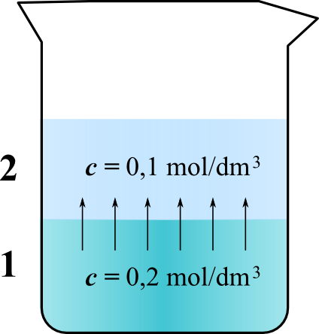
8.1. ábra. Inhomogén oldatban a diffúzió iránya a kisebb koncentráció és egyben a kisebb kémiai potenciál.
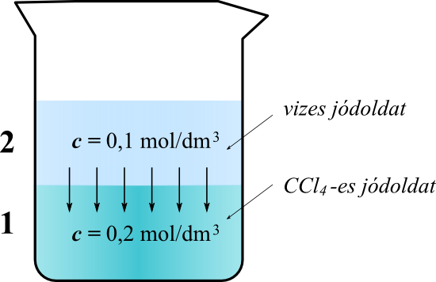
8.2.ábra. A jód a vízből (ahol a koncentrációja kisebb) a szén-tetrakloridba áramlik, ahol a kémiai potenciálja kisebb.
Az eddigiekben főleg zárt termodinamikai rendszerekkel foglalkoztunk, amelyeknek az anyagtartalma nem változik. A négy termodinamikai állapotfüggvény teljes differenciálja zárt rendszerben, ha nincs egyéb munka, két tagból áll. Ekkor ezek az állapotfüggvények két-két változó függvényeként írhatók fel.
dU = - pdV + TdS U = U(V, S) (5.9)
dH = Vdp + TdS H = H(p, S) (6.33)
dA = - pdV – SdT A = A(V, T) (6.11)
dG = Vdp – SdT G = G(p, T) (6.23)
Ha a rendszer (vagy a rendszeren belüli részrendszer, pl. egy fázis) anyagtartalma is változhat, akkor U, H, A és G függvényei az anyagmennyiségeknek is. Így a teljes differenciál annyi további tagot tartalmaz, ahány komponens van a vizsgált rendszerben.
U = U(V, S, n₁, n₂, …) (8.4)
H = H(p, S, n₁, n₂, …) (8.5)
A = G(V, T, n₁, n₂, …) (8.6)
G = G(p, T, n₁, n₂, …) (8.7)
Ekkor a teljes differenciálok is tartalmazzák az anyagmennyiségeket. Nézzük ezt a szabadentalpia példáján.
$\text{dG}={\left(\frac{∂G}{∂p}\right)}_{T,n_{i}}\text{dp}+{\left(\frac{∂G}{∂T}\right)}_{p,n_{i}}\text{dT}+\sum_{i}{{\left(\frac{∂G}{∂n_{i}}\right)}_{T,p,n_{j}}}{\text{dn}}_{i}$ j ≠ i (8.8)
A szumma annyi tagból áll, amennyi a komponensek száma. Pl. kétkomponensű rendszerben:
$\text{dG}={\left(\frac{∂G}{∂p}\right)}_{T,n_{1},n_{2}}\text{dp}+{\left(\frac{∂G}{∂T}\right)}_{p,n_{1},n_{2}}\text{dT}+{\left(\frac{∂G}{∂n_{1}}\right)}_{T,p,n_{2}}{\text{dn}}_{1}+{\left(\frac{∂G}{∂n_{2}}\right)}_{T,p,n_{1}}{\text{dn}}_{2}$ (8.9)
Az anyagmennyiségek szerinti deriváltakat kémiai potenciáloknak nevezzük. Az i-ik komponens kémiai potenciálja:
$μ_{i}={\left(\frac{∂G}{∂n_{i}}\right)}_{T,p,n_{j}}$ j≠i (8.10)
Valamely komponens kémiai potenciálja megegyezik a rendszer szabadentalpiájának a megváltozásával, ha végtelen mennyiségű elegyhez a komponens egy mólját adjuk. (Azért kell ebben a definícióban kikötnünk a végtelen mennyiséget, hogy egy mólnyi komponens hozzáadása során ne változzon az összetétel.)
A szabadentalpia teljes differenciálját (8.8 összefüggés) rövidebben így írhatjuk fel:
$\text{dG}=\text{Vdp}−\text{SdT}+\sum_{i}{μ_{i}}{\text{dn}}_{i}$ (8.11)
Ezt az összefüggést a körülmények megválasztásával tovább egyszerűsíthetjük. Például zárt rendszerben a jobb oldalon csak az első két tagra van szükség (lásd 6.23 összefüggés). Nyitott rendszerben viszont az első két tag válik nullává, ha kikötjük a nyomás és a hőmérséklet állandóságát:
${\text{dG}}_{p,T}=\sum_{i}{μ_{i}}{\text{dn}}_{i}$. (8.12)
Két komponens esetén
${\text{dG}}_{p,T}=μ_{1}{\text{dn}}_{1}+μ_{2}{\text{dn}}_{2}$ (8.13)
Ezeket a kifejezéseket könnyen integrálhatjuk, ha állandó összetételt feltételezünk, mert akkor a kémiai potenciálok is állandóak. Fizikailag ez annyit jelent például, hogy egy pohárba (nyílt rendszer) beleöntünk egy adott összetételű folyadékot (8.3. ábra). Az edénybe kerülő folyadék mennyiségével arányosan változik a szabadentalpia.
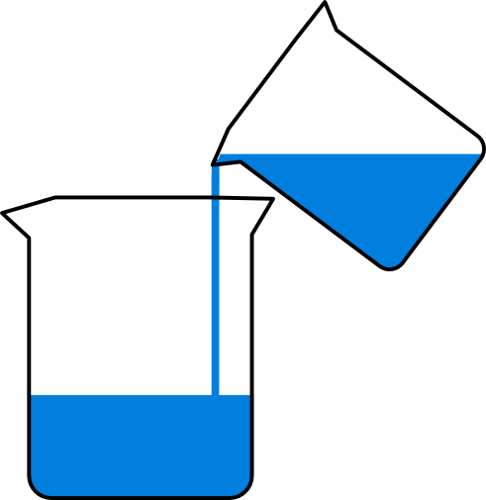
8.3. ábra. Nyitott rendszer mennyiségének növelése állandó összetétel mellett.
Az integrálás eredménye:
$G=\sum_{i}{μ_{i}}n_{i}$ (8.14)
Eszerint az elegy szabadentalpiáját megkapjuk, ha az egyes komponensek kémiai potenciálját megszorozzuk a mólokban kifejezett mennyiségükkel, és a szorzatokat összegezzük.
Két komponens esetén:
$G=μ_{1}n_{1}+μ_{2}n_{2}$ (8.15)
A szabadentalpia tehát additíve tevődik össze a kémiai potenciálokból. Ez a megállapítás nem igaz a moláris szabadentalpiákra, vagyis elegyedéskor a szabadentalpiák nem összegeződnek (lásd 8.5. fejezet):
$G≠\sum{G_{\text{mi}}^{}}⋅n_{i}$ (8.16)
ahol G*_{mi} a tiszta komponensek moláris szabadentalpiáját jelenti.

8.2. példa: 25 ºC-on és 1 bar nyomáson a levegőben az O₂ kémiai potenciálja -65,15 kJ/mol, a N₂-é
-57,68 kJ/mol. Számítsuk ki 100 mol levegő szabadentalpiáját ugyanezen a hőmérsékleten és nyomáson. (Tökéletes gázok, az egyszerűség kedvéért vegyük úgy, hogy a levegő 20 mol % O₂-ből és 80 mol % N₂-ből áll).

Megoldás
G = μ(O₂)·n(O₂) + μ(N₂)·n(N₂) = – 65,15·20 – 57,68·80 = -59200 kJ.

8.3. példa: A kémiai potenciált a (8.10) összefüggéssel definiáltuk mint a szabadentalpia anyag- mennyiség szerinti parciális deriváltját. A másik három termodinamikai állapotfüggvényből is levezethetjük a kémiai potenciált. A definíciókban az a különbség, hogy a parciális deriváláskor más-más paramétereket kell állandónak tartani. Vezessük le ezeket az összefüggéseket!

Megoldás

a) Kezdjük a szabadenergiával. (6.21) alapján A = G - p⋅V , dA = dG - p⋅dV - V⋅dp. dG –t helyettesítsük be (8.11)-ből: dA = V⋅dp - S⋅dT + Σμ_{i}⋅dn_{i} - p⋅dV - V⋅dp = - p⋅dV- S⋅dT + Σμ_{i}⋅dn_{i}. Állandó térfogaton és hőmérsékleten dA_{V,T} = Σμ_{i}⋅dn_{i}. Tehát az i-ik komponens kémiai potenciálja:
$μ_{i}={\left(\frac{∂A}{∂n_{i}}\right)}_{T,V,n_{j}}$ j≠i
b) A belső energia: U = A + T⋅S. Az a) pontban kimutattuk, hogy dA = - p⋅dV- S⋅dT + Σμ_{i}⋅dn_{i}.
dU = dA + T⋅dS + S⋅dT = - p⋅dV- S⋅dT + Σμ_{i}⋅dn_{i}+ T⋅dS + S⋅dT = - p⋅dV + T⋅dS + Σμ_{i}⋅dn_{i}. Állandó térfogat és entrópia esetén: dU_{V,S} = Σμ_{i}⋅dn_{i}. Így az i-ik komponens kémiai potenciálja:
$μ_{i}={\left(\frac{∂U}{∂n_{i}}\right)}_{S,V,n_{j}}$ j≠i
c) Az entalpia: H = U + p⋅V , dH = dU + p⋅dV + V⋅dp = - p⋅dV + T⋅dS + Σμ_{i}⋅dn_{i}+ p⋅dV + V⋅dp =
= V⋅dp + T⋅dS + Σμ_{i}⋅dn_{i}. Állandó nyomás és entrópia esetén: dH_{p,S} = Σμ_{i}⋅dn_{i}. Így az i-ik komponens kémiai potenciálja:
$μ_{i}={\left(\frac{∂H}{∂n_{i}}\right)}_{S,p,n_{j}}$ j≠i
Megjegyzés: Ezek (8.10)-zel ekvivalens definíciói a kémiai potenciálnak, de inkább elméleti, mint gyakorlati jelentőségük van. Gondoljunk pl. arra, hogy a kémiai potenciál definíciója a belső energiával és az entalpiával azt írja elő, hogy úgy adjunk a rendszerhez egy mól anyagot, hogy közben ne változzon az entrópia.

8.2. A fázisegyensúlyok feltétele
A kémiai potenciálnak fontos szerepe van mind a fázisegyensúlyok, mind a kémiai egyensúlyok értelmezésében. Mielőtt rátérünk a fázisegyensúlyok termodinamikai tárgyalására, nézzünk egy kétkomponensű, háromfázisú rendszert (8.4. ábra). Ha egy előzőleg evakuált edénybe megfelelő arányban butanolt és vizet töltünk, akkor szobahőmérsékleten nagyon hamar beáll az egyensúly, és három fázis alakul ki: két folyadékfázis (butanollal telített víz és vízzel telített butanol), és egy gőzfázis
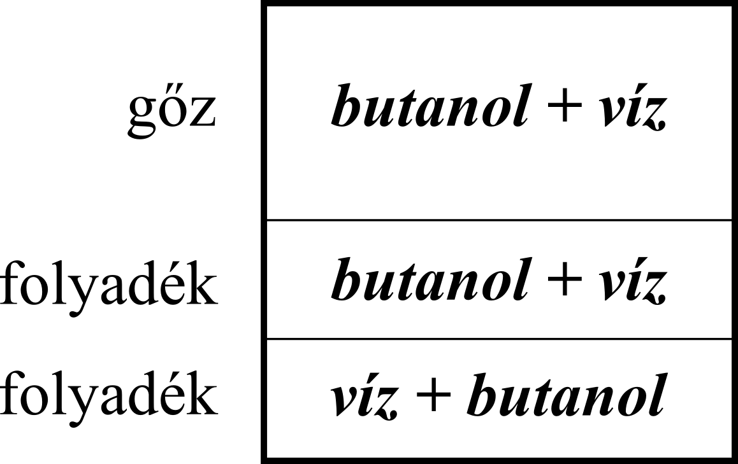
8.4. ábra. Kétkomponensű, háromfázisú rendszer.
Vizsgáljuk meg, hogy egy többkomponensű, többfázisú rendszerben mi határozza meg a komponensek áramlásának irányát, valamint az egyensúlyi állapotot. Adott hőmérsékleten és nyomáson a szabadentalpia spontán folyamatban csökken, egyensúlyban minimuma van. K komponens és F fázis esetén:
${\text{dG}}_{p,T}=\sum_{j=1}^{F}{\sum_{i=1}^{K}{μ_{i}^{j}{\text{dn}}_{i}^{j}}}≤0$ (8.17)
ahol μ_{i}^{j} az i-edik komponens kémiai potenciálja a j-edik fázisban, dn_{i}^{j} az i-edik komponens mennyiségének infinitezimális változása a j-edik fázisban. Ez az összefüggés F⋅K tagot tartalmaz.
Egyszerűsíthetjük az elemzésünket, ha kiválasztunk egy komponenst, és két egymással érintkező fázist. A komponens indexe legyen i, a fázisoké j és k. Jelöljük dn_{i}-vel az i-edik komponens j-edik fázisból a k-adik fázisba átlépő infinitezimális mennyiségét. Ekkor dn_{i}^{j} = - dn_{i} és dn_{i}^{k} = dn_{i} . (A többi komponens mennyisége változatlan marad.) Az anyagátmenettel járó infinitezimális szabadentalpia-változás:
${\text{dG}}_{p,T}={\text{dn}}_{i}^{k}μ_{i}^{k}+{\text{dn}}_{i}^{j}μ_{i}^{ j}={\text{dn}}_{i}(μ_{i}^{k}−μ_{i}^{ j})$ (8.18)
Mire következtethetünk ebből az összefüggésből, ha egyensúlyban van a rendszer, és ha nincs egyensúlyban?
1. Egyensúlyban dG_{p,T} = 0. Ez akkor teljesül, ha μ_{i}^{k} - μ_{i}^{j} = 0, tehát
$μ_{i}^{k}=μ_{i}^{j}$ (8.19)
Eszerint az i-edik komponens kémiai potenciálja a két kiválasztott fázisban egyenlő. Nem tettünk kikötést arra, hogy melyik két fázist válasszuk. Sorban bármelyik kettőt párosíthatjuk, anélkül, hogy érvényét veszítené a fenti egyenlet.
$μ_{i}^{1}=μ_{i}^{2}= \text{.} \text{.} \text{.}=μ_{i}^{j}=\text{.}\text{.}\text{.}μ_{i}^{F}=μ_{i}$ (8.20)
Egyensúlyban valamely szabadon megoszló komponens kémiai potenciálja az összes egymással érintkező fázisokban azonos. Így elegendő a kémiai potenciált a komponensre jellemző indexszel ellátni.
2. Ha nincs egyensúly, olyan irányú folyamat játszódik le, amelyben a szabadentalpia csökken: dG_{p,T} < 0. Pozitív dn_{i} esetén (ha a j-edik fázisból megy át a komponens a k-adik fázisba)
${\text{dn}}_{i}\left(μ_{i}^{k}−μ_{i}^{j}\right)<0 {\text{dn}}_{i}>0 μ_{i}^{j}>μ_{i}^{k}$ (8.21)
Eredményünket így fogalmazhatjuk meg: Önként végbemenő folyamatban minden komponens abból a fázisból, amelyben a kémiai potenciálja nagyobb, abba a fázisba megy át, amelyben a kémiai potenciálja kisebb.

8.4. példa: Hány különböző számértékű kémiai potenciállal jellemezhetjük a 8.4. ábrán bemutatott rendszert, ha az egyensúlyban van?

Megoldás

Mivel a rendszer két komponensből áll, két különböző kémiai potenciállal jellemezhetjük. A víz kémiai potenciálja ugyanakkora a vizes fázisban, a butanolos fázisban és a gőzfázisban. A butanol kémiai potenciálja szintén azonos a három fázisban, (A butanol kémiai potenciálja természetesen különbözik a vízétől.) Jegyezzük meg, hogy elegyekben mindig a komponenseknek van kémiai potenciálja, erre utal az alsó index (μ_{i}).

8.3. A Gibbs-féle fázisszabály
A Gibbs-féle fázisszabály egyensúlyban lévő rendszerekben a függetlenül változtatható paraméterek számának kiszámítására alkalmas. Mielőtt a fázisszabályt tárgyaljuk, ismételjük át, amit a fázisokról és a komponensekről tanultunk.
A fázis a rendszer homogén kémiai összetételű és homogén vagy inhomogén fizikai szerkezetű része. A fázisok számát F-fel jelöljük. Gázok, gázelegyek egyetlen fázist alkotnak. A folyadék egyfázisú, ha a komponensek oldódnak egymásban. Úgyszintén egyfázisú a szilárd anyagok oldata folyadékban. Ha két folyadék nem elegyedik (vagy korlátozottan elegyedik) egymásban, akkor két fázist alkot(hat)nak (pl. toluol és víz, butanol és víz). Szilárd állapotban is lehet egy vagy több fázis jelen. Pl. egy ötvözet egyfázisú, ha a különböző atomok egymást helyettesíthetik a kristályrácsban, de többfázisú, ha az összetevők külön-külön kristályokat alkotnak. A fázis nem feltétlenül összefüggő, lehet diszpergált. Pl. a jég-víz rendszer kétfázisú, még akkor is, ha több különálló jégdarabból áll.
A komponens a rendszernek a kémiai tulajdonság alapján megkülönböztethető része. A komponensek számát K-val jelöljük. Ezt könnyű meghatározni, ha nem játszódik le kémiai reakció a rendszerben. A jég-víz rendszer egykomponensű (de kétfázisú), a nátrium-klorid vizes oldata kétkomponensű (annak ellenére, hogy az oldatban vannak nátrium-ionok, klorid-ionok, sőt hidroxónium és hidroxil ionok is, de ezek nem függetlenek egymástól). Ha kémiai reakció játszódik le, akkor az csökkenti a komponensek számát. Pl. a CaO - CO₂ - CaCO₃ rendszer kétkomponensű, ha fennáll a következő reakció egyensúlya:
CaCO₃ = CaO + CO₂
A fentiek alapján adjuk meg a komponensek számának pontosabb definícióját. A komponensek száma a rendszert felépítő anyagoknak az a minimális száma, amelyekből a rendszer tetszőleges összetételben előállítható. A CaO - CO₂ - CaCO₃ rendszer esetében a két komponensnek minden esetben választhatjuk a CaO-t és a CO₂-t. Ezekből előállítható tetszőleges mennyiségben a CaCO₃. Abban az esetben, ha a CaO van jelen nagyobb mólarányban, mint a CO₂, akkor a két komponens lehet a CaO és a CaCO₃. Ha viszont a CO₂ van jelen nagyobb mólarányban, akkor választhatjuk a CO₂-t és a CaCO₃-at komponenseknek.
A szabadsági fokok száma (SZ) azon intenzív állapotjelzők száma, amelyek bizonyos határon belül szabadon változtathatók, anélkül, hogy a fázisok száma megváltozna. Az intenzív állapotjelzők a hőmérséklet, a nyomás, valamint a koncentrációk (móltörtek).
A Gibbs-féle fázisszabályt a következő gondolatmenet alapján vezethetjük le. A szabadsági fokok számát megkapjuk, ha a rendszert leíró állapotjelzők számából levonjuk a köztük fennálló egyenletek (összefüggések) számát. Tehát:
SZ = állapotjelzők száma minusz egyenletek száma
Vegyünk általánosságban egy K komponensből és F fázisból álló rendszert. Tételezzük fel, hogy minden komponens minden fázisban előfordul. Minden fázisban az összetételt K-1 adattal jellemezhetjük. Pl. három komponens esetén elegendő két móltörtet megadni, a harmadik kiszámítható annak alapján, hogy a móltörtek összege egy. F számú fázis esetén tehát F⋅(K-1) koncentráció-adatunk van. Ehhez jön még a hőmérséklet és a nyomás. Tehát az állapotjelzők száma F⋅(K-1) +2.
Egyensúlyban bármely komponensre érvényes, hogy a kémiai potenciálja valamennyi fázisban azonos:
μ_{i}¹ = μ_{i}² = …. = μ_{i}^{F} (8.22)
Ez komponensenként F-1 egyenletet jelent. Az egyenletek száma tehát K komponens esetén K⋅(F-1). Így a szabadsági fokok száma:
Sz = F⋅(K-1) +2- K⋅(F-1) = F⋅K – F + 2 - K⋅F + K, azaz (8.23)
$\text{SZ}=K−F+2$ (8.24)
Ez a Gibbs-féle fázisszabály. Minél több komponensből áll a rendszer, annál nagyobb a szabadsági fokok száma. A fázisok számának növekedésével viszont csökken a szabadsági fokok száma.
Alkalmazzuk a Gibbs-féle fázisszabályt először egykomponensű rendszerre. Ekkor Sz = 3 – F. A szabadsági fokok száma, ha egy fázis van jelen, akkor 2 (nyomás + hőmérséklet). Ha két fázis van egyensúlyban, akkor SZ = 1. Végül három fázis egyensúlya esetén a szabadsági fok 0.
A p-T diagramon a „szilárd”, „folyadék” és „gáz” területeken széles határok között függetlenül változtathatjuk a hőmérsékletet és a nyomást anélkül, hogy a rendszer fázisállapota megváltozna. A diagramon a görbék (szublimációs görbe, olvadáspont-görbe, tenziógörbe) két fázis egyensúlyát jelentik. Itt egy szabadsági fok van, amely vagy a nyomás, vagy a hőmérséklet. Egy tiszta (egykomponensű) folyadéknak pl. adott nyomáson meghatározott forrpontja van, illetve adott hőmérsékleten meghatározott tenziója. A hármaspontban, ahol a három görbe találkozik, három fázis van egyensúlyban. Itt a szabadsági fokok száma nulla. A hármasponthoz meghatározott hőmérséklet és nyomás tartozik, ezek anyagi állandók.

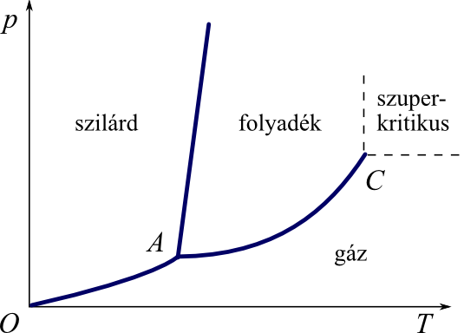
8.5. ábra. Egykomponensű rendszer p-T diagramja.

Kétkomponensű rendszerek esetén a fázisszabály kifejezésébe K=2-t helyettesítünk. Így SZ = 4 – F. Ha a rendszer egyfázisú, akkor SZ = 3 (nyomás, hőmérséklet, móltört). Ahhoz, hogy a fázisdiagramot két dimenzióban ábrázolhassuk, ki kell kötnünk valamelyik paraméter állandóságát. Ha a hőmérsékletet választjuk állandónak, akkor tenziódiagramról (8.6. ábra), ha a nyomást, akkor forrpontdiagramról beszélünk. Ezekkel később részletesen foglalkozunk.

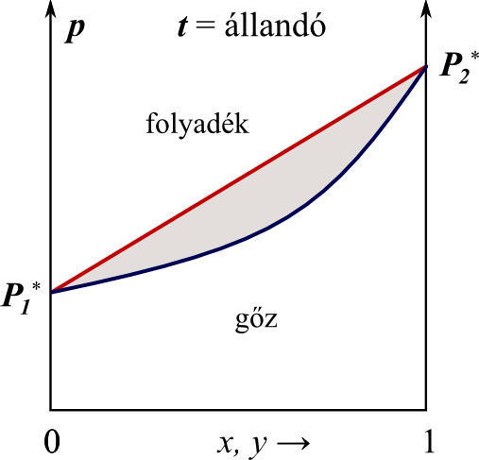
8.6. ábra. Kétkomponensű rendszer tenziódiagramja.

8.4. Az elegyképződésre jellemző mennyiségek
Ha 1 liter kénsavat 1 liter vízzel összekeverünk (és gondoskodunk a felmelegedett elegy visszahűtéséről), azt tapasztaljuk, hogy kb. 1,8 liter lesz az elegy térfogata. Tehát a térfogatok nem összegeződnek. Ennek oka, hogy az erős kölcsönhatás miatt szorosabban helyezkednek el a molekulák és az ionok az elegyben, mint külön-külön a tiszta komponensekben. Ha viszont 1 liter n-hexánt elegyítünk 1 liter n-heptánnal, akkor jó közelítéssel 2 liter elegyet kapunk. Mivel a hexán- és heptán-molekulák hasonlóak, kb. ugyanolyan kölcsönhatások lépnek fel az azonos, mint a különböző molekulák között. Ezt nevezzük ideális elegynek.
Megállapíthatjuk, hogy elegyítéskor nem minden extenzív sajátságra érvényes az additivitás. A tömeg mindig additív. A térfogat, a belső energia és az entalpia ideális elegyekben additív. Reális elegyekben ezek nem additívak. Az entrópia sohasem additív, mivel az elegyedés a rendezetlenség növekedésével jár. Ennek megfelelően az entrópia is nő. A szabadenergia és a szabadentalpia tartalmazza az entrópiát (A = U – TS, G = H – TS), tehát ezek sem összegeződnek elegyedéskor.
Célszerű az additivitástól való eltérést számszerűen kifejezni. A továbbiakban a kétkomponensű elegyekre vonatkozó definíciókkal foglalkozunk, ezeket azonban könnyű általánosítani többkomponensű elegyekre.
Az elegyedési (elegyítési) térfogat (azaz a térfogat változása elegyedéskor):
$Δ_{e}V=V−\left(n_{1}V_{m1}^{}+n_{2}V_{m2}^{}\right)$ (8.25)
Ahol V az elegy térfogata, V*_{m1} és V*_{m1} a tiszta komponensek moláris térfogata. A zárójelben lévő első tag tehát az 1-es komponens, a második a 2-es komponens térfogata elegyedés előtt. Nagyon fontos, hogy a definíció állandó hőmérsékleten és nyomáson érvényes. A fejezet elején vázolt példában (amikor egy liter kénsavat elegyítünk 1 liter vízzel) az elegyedési térfogat: Δ_{e}V = - 0,2 liter.
Az elegy egy móljára vonatkozik a moláris elegyítési térfogat:
$Δ_{e}V_{m}=\frac{Δ_{e}V}{n_{1}+n_{2}}=\frac{V}{n_{1}+n_{2}}−\left(x_{1}V_{m1}^{}+x_{2}V_{m2}^{}\right)$ (8.26)
A 8.7. ábrán a víz-etanol rendszer moláris elegyedési térfogatát ábrázoltuk az összetétel függvényében szobahőmérsékleten.
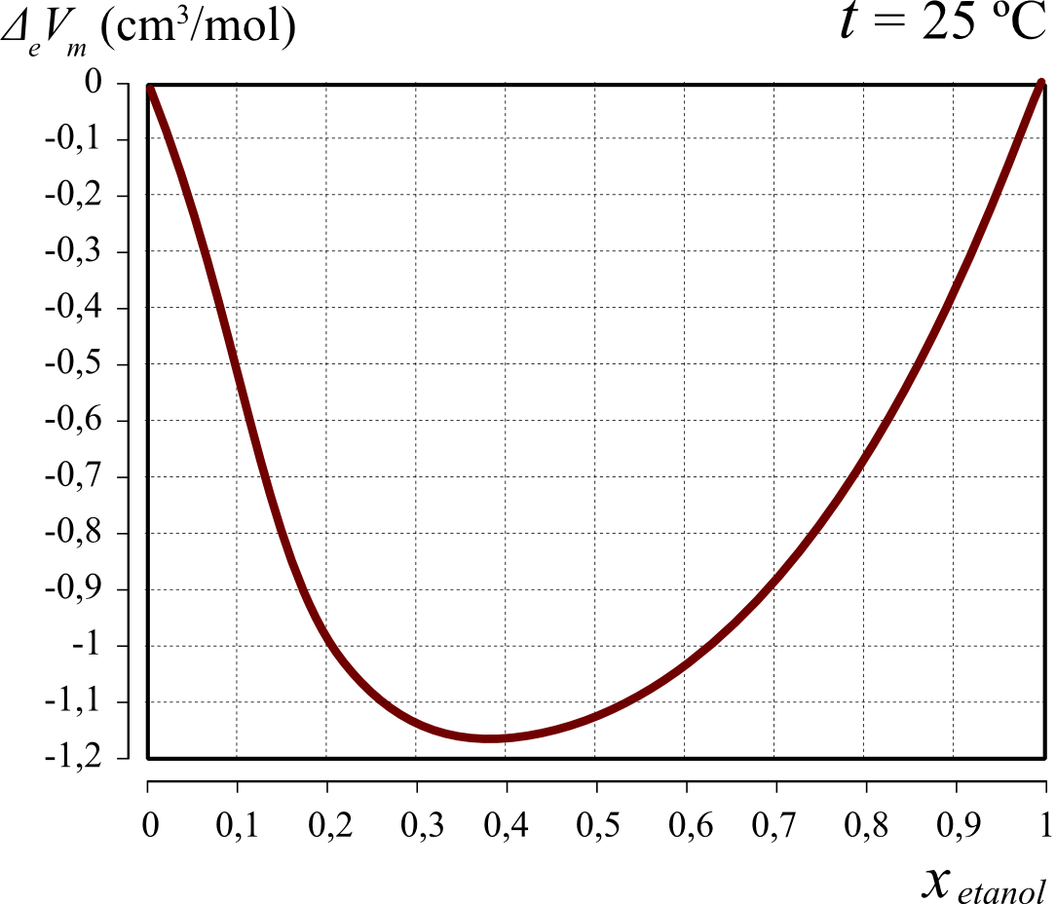
8.7.ábra. Víz-etanol rendszer moláris elegyedési térfogata az összetétel függvényében 25 °C-on, légköri nyomáson.

Nem csak a térfogatnak, hanem bármely más extenzív paraméternek (H, S, G, A , stb) definiálhatjuk az elegyedési mennyiségét. Ha E-vel jelöljük az extenzív mennyiséget, akkor annak elegyedési mennyisége:
$Δ_{e}E=E−\left(n_{1}E_{m1}^{}+n_{2}E_{m2}^{}\right)$ (8.27)
A definíciók izoterm-izobár elegyedésre vonatkoznak (elegyedés után ugyanakkora T és p, mint előtte).
Fontos mennyiség az elegyítési entalpia (elegyítési hő). Ennek a moláris értéke:
$Δ_{e}H_{m}=\frac{H}{n_{1}+n_{2}}−\left(x_{1}H_{m1}^{}+x_{2}H_{m2}^{}\right)$ (8.28)
Pozitív elegyedési entalpia endoterm (hőemésztő) elegyedést jelent, mert hőt kell közölnünk, hogy ne változzon a hőmérséklet. Ha negatív az elegyedési entalpia, hőt kell elvonnunk, tehát az elegyedés exoterm (hőtermelő) folyamat.
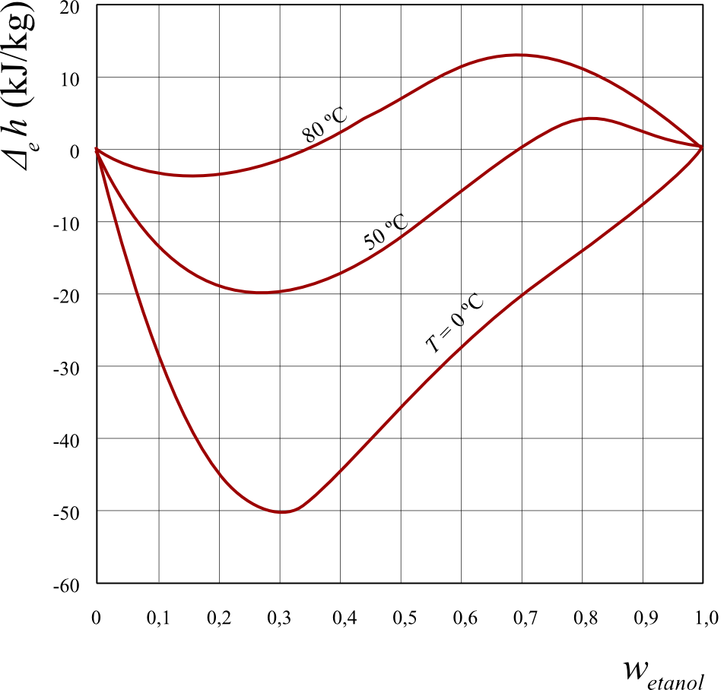
8.8. ábra. Víz-etanol rendszer fajlagos elegyedési entalpiája a tömegtört függvényében három hőmérsékleten.
A gyakorlatban használt diagramokon sokszor a tömegtörtet tüntetik fel a vízszintes tengelyen, és az elegyedési entalpiát is az elegy egységnyi tömegére vonatkoztatják (fajlagos elegyítési entalpia). Ilyen diagramot látunk a 8.8. ábrán. A víz-etanol rendszer érdekessége, hogy a hőmérséklettől (és az összetételtől) függ az elegyedési entalpia előjele. Alacsony hőmérsékleten a víz és etanol molekulák laza komplexet képeznek (az elegyedés hőfelszabadulással jár), magasabb hőmérsékleten a hőmozgás visszaszorítja a komplexképződést.
A 6.2. fejezetben megállapítottuk, hogy adott hőmérsékleten és nyomáson csak olyan folyamatok játszódhatnak le önként, amelyek a szabadentalpia csökkenésével járnak. Így az, hogy két vegyület elegyedik-e, a moláris elegyedési szabadentalpia előjelétől függ. Csak akkor elegyedhet két komponens, ha a moláris elegyedési szabadentalpia negatív. Előjelét és nagyságát az elegyedési entalpia és az elegyedési entrópia határozza meg.
Δ_{e}G_{m} = Δ_{e}H_{m} - T Δ_{e}S_{m} (8.29)
Ezek a mennyiségek adott anyagpár esetén a hőmérséklettől is függnek. Δ_{e}H_{m} lehet pozitív és negatív is, Δ_{e}S_{m} mindig pozitív, mert az elegyedés a rendezetlenség növekedésével jár együtt.
A 8.9. ábrán látjuk a moláris elegyedési szabadentalpia összetétel-függését néhány tipikus esetben.
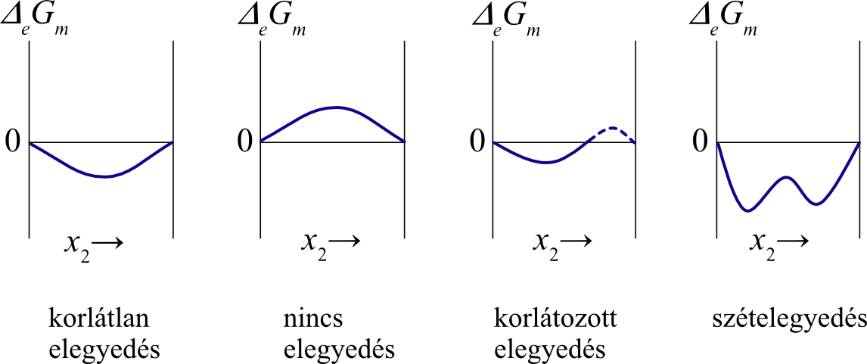
8.9. ábra. Moláris elegyedési szabadentalpia az összetétel függvényében.
Ha Δ_{e}G_{m} a teljes tartományban negatív, a komponensek korlátlanul elegyednek. Erre példa az etanol és víz. Nem elegyednek egymásban a komponensek, ha Δ_{e}G_{m} pozitív. Ilyen anyagpár a víz és a benzol. Korlátozott elegyedés fordul elő, ha Δ_{e}G_{m} adott móltört alatt negatív, felette pozitív. Ide tartoznak pl. a szilárd anyagok vizes oldatai. Ha két folyadék kölcsönösen korlátozottan elegyedik egymásban (pl. butanol – víz, éter – víz), akkor két minimuma van a Δ_{e}G_{m} – összetétel görbének (szételegyedés). Ezzel az esettel a 8.10. fejezet részletesebben foglalkozik.

8.5. példa: Egy liter etanol és egy liter víz elegyítésével „50 fokos” azaz 50 térfogat-százalékos alkohol oldatot állítunk elő 25 °C-on. A 8.7. ábra felhasználásával számítsuk ki a kapott oldat térfogatát és sűrűségét. 25 °C-on az etanol sűrűsége 0,789 g⋅cm⁻³, a vízé 0,997 g cm⁻³. A moláris tömegek 46, illetve 18 g mol⁻¹.

Megoldás

A 8.7. ábra alkalmazása előtt ki kell számítanunk az etanol móltörtjét. n_{etanol} = 789/46 = 17,15 mol,
n_{víz} = 997/18 = 55,39 mol, n_{össz} = 17,15 + 55,39 = 75,44 mol, x_{etanol} = 17,15/75,44= 0,237.
A diagramról leolvassuk a moláris elegyedési térfogatot: Δ_{e}V_{m} = -1,05 cm³/mol.
Az elegyedési térfogat: Δ_{e}V = n⋅ Δ_{e}V_{m} = 75,44 mol⋅(-1,05 cm³/mol) = -76 cm³ = - 0,076 dm³.
Az elegy térfogata: V = 2 dm³.- 0,076 dm³ = 1,924 dm³.
Az elegy sűrűsége: ρ = (0,789 + 0,997) kg/1,924 dm³ = 0,928 kg dm⁻³ ( = 0,928 g cm⁻³).

8.5. Parciális moláris mennyiségek
Hasonlóan az elegyedési mennyiségekhez a parciális moláris mennyiségeket is extenzív sajátosságokból képezhetünk. Ahogy a 8.4. fejezetben, a tárgyalást most is a térfogattal kezdjük, és ezután általánosítunk a többi extenzív mennyiségre.
Ha nagyon sok vízhez 1 mólnyi (18 cm³-nyi) vizet adunk, akkor a térfogat nyilvánvalóan 18 cm³-rel nő. Ha viszont nagyon sok etanolhoz adunk 1 mólnyi (18 cm³-nyi) vizet, akkor a térfogat csak 14 cm³-rel nő. Ennek oka, hogy a vízmolekuláknak kisebb a térigénye, ha etanol molekulák veszik körül őket, mint amikor vízmolekulák.
A parciális moláris térfogatok (parciális móltérfogatok) definíciója kétkomponensű elegyben a következő:
$V_{1}={\left(\frac{∂V}{∂n_{1}}\right)}_{p,T,n_{2}}$$V_{2}={\left(\frac{∂V}{∂n_{2}}\right)}_{p,T,n_{1}}$ (8.30)
Többkomponensű rendszerben az i-ik komponens parciális móltérfogata:
$V_{i}={\left(\frac{∂V}{∂n_{i}}\right)}_{p,T,n_{j}}$ j≠i (8.31)
Szavakban megfogalmazva egy komponens parciális moláris térfogata az elegy térfogatának a megváltozása, ha az illető komponensből 1 mólt adunk az elegy végtelen mennyiségéhez állandó nyomáson és hőmérsékleten. (Azért kell kikötnünk a végtelen mennyiséget, hogy a hozzáadás közben az összetétel ne változzon.) A fentiek szerint a víz parciális moláris térfogata vízben 18 cm³/mol, etanolban 14 cm³/mol. Etanol – víz elegyben mind a víz, mind az etanol parciális moláris térfogata folytonosan változik a móltört függvényében. Ezt látjuk a 8.10. ábrán.
Állandó hőmérsékleten és nyomáson egy kétkomponensű elegy térfogata csak a komponensek mennyiségétől függ:
V = V(n₁, n₂) (8.32)
Teljes differenciálja:
$\text{dV}={\left(\frac{∂V}{∂n_{1}}\right)}_{p,T,n_{2}}{\text{dn}}_{1}+{\left(\frac{∂V}{∂n_{2}}\right)}_{p,T,n_{1}}{\text{dn}}_{2}$ (8.33)
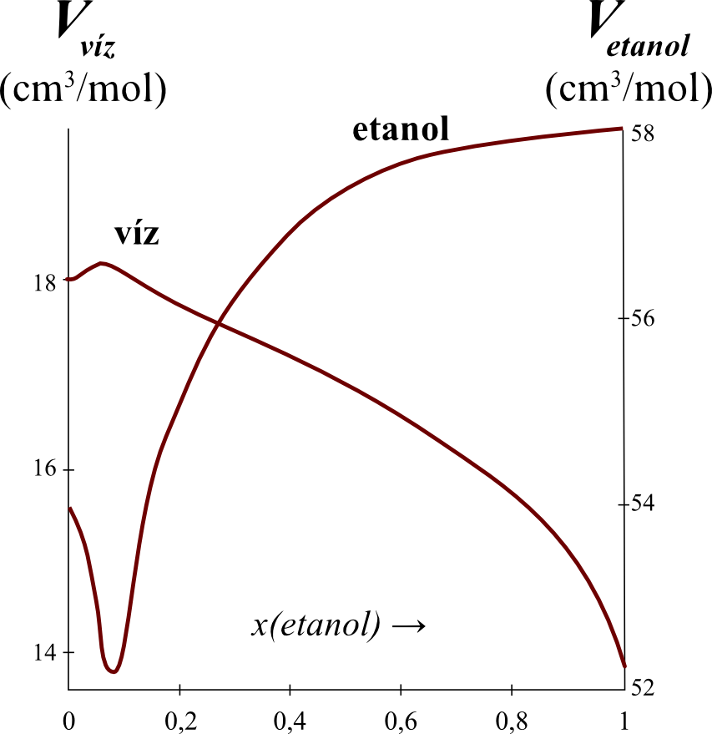
8.10. ábra. A víz és az etanol parciális moláris térfogata az etanol móltörtjének függvényében.

A parciális deriváltak a komponensek parciális moláris térfogatai
$\text{dV}=V_{1}{\text{dn}}_{1}+V_{2}{\text{dn}}_{2}$ (8.34)
Integráljuk ezt a kifejezést 0-tól az aktuális térfogatig. Fizikailag ez azt jelenti, hogy növeljük az elegy térfogatát az összetétel változtatása nélkül (8.3. ábra).
V = V₁n₁ +V₂n₂ (8.35)
Tehát az elegy térfogata additíve tevődik össze a parciális moláris térfogatokból. Ez a megállapítás érvényes reális és ideális elegyekre is azzal a megjegyzéssel, hogy ideális elegyekben a parciális moláris térfogatok függetlenek az összetételtől, és megegyeznek a tiszta komponensek moláris térfogatával:
$V=V_{m1}^{}⋅n_{1}+V_{m2}^{}⋅n_{2} V_{m1}^{}=V_{1} V_{m2}^{}=V_{2}$ (ideális elegy) (8.36)

8.6. példa:. Az 50 tömegszázalékos etanol-víz elegyben a víz parciális moláris térfogata 25 °C-on
17,4 cm³/mol. Mennyi az etanol parciális moláris térfogata ugyanebben az elegyben? Az elegy sűrűsége 0,914 g/cm³, M_{et} = 46 g/mol, M_{víz} = 18 g/mol.

Megoldás

Vegyünk 100 g oldatot. Ebben van 50/18 = 2,778 mol víz és 50/46 = 1,087 mol etanol.
Az oldat térfogata V = 100/0,914 = 109,41 cm³.
V = n₁⋅V₁ +n₂⋅V₂ 109,41 = 2,778·17,4 +1,087·V_{etanol}.
V_{etanol} = 56,2 cm³/mol.

Mint említettük, más extenzív állapotjelzőknek vagy állapotfüggvényeknek is definiálhatjuk a parciális moláris mennyiségét. Jelöljük E-vel az extenzív mennyiséget. Ennek parciális moláris mennyisége:
$E_{i}={\left(\frac{∂E}{∂n_{i}}\right)}_{p,T,n_{j}} j≠i$ (8.37)
Egy komponens parciális moláris mennyisége az adott extenzív mennyiség növekedésével egyenlő, ha a komponens 1 mólját adjuk az elegy végtelen mennyiségéhez állandó nyomáson és hőmérsékleten.
A (8.34) és a (8.35) kifejezések mintájára felírhatjuk adott hőmérsékleten és nyomáson kétkomponensű elegyben az extenzív mennyiség teljes differenciálját és annak integrálját:
$\text{dE}=E_{1}{\text{dn}}_{1}+E_{2}{\text{dn}}_{2}$ (8.38)
$E=E_{1}n_{1}+E_{2}n_{2}$ (8.39)
Ugyanezek a kifejezése többkomponensű elegyben:
$\text{dE}=\sum_{i=1}^{K}{E_{i}}{\text{dn}}_{i}$ (8.40)
$E=\sum_{i=1}^{K}{E_{i}}n_{i}$ (8.41)
Az elegyek extenzív sajátsága tehát additíve tevődik össze e sajátság parciális moláris mennyiségeiből. Pontosabban fogalmazva, az extenzív mennyiséget megkapjuk, ha a parciális moláris mennyiségeket megszorozzuk a komponensek mólokban kifejezett mennyiségével, és e szorzatokat összeadjuk.
A legfontosabb parciális moláris mennyiség a parciális moláris szabadentalpia, azaz a kémiai potenciál:
$μ_{i}={\left(\frac{∂G}{∂n_{i}}\right)}_{T,p,n_{j}}$ j ≠i (8.10)
A kémiai potenciálra érvényesek mindazok a megállapítások, amelyeket a parciális moláris mennyiségek kapcsán megismertünk (lásd 8.12 – 8.15 összefüggések.)

A Gibbs-Duhem egyenlet
A Gibbs-Duhem egyenletet a kémiai potenciálokra vezetjük le, de érvényes más parciális moláris mennyiségekre is. Tekintsünk egy kétkomponensű elegyet, és induljunk ki a (8.13) és (8.15) összefüggésekből.
${\text{dG}}_{p,T}=μ_{1}{\text{dn}}_{1}+μ_{2}{\text{dn}}_{2}$ (8.13)
$G=μ_{1}n_{1}+μ_{2}n_{2}$ (8.15)
Képezzük (8.15) teljes differenciálját (állandó nyomáson és hőmérsékleten), majd vonjuk ki (8.42)-ből (8.13)-at.
${\text{dG}}_{p,T}=μ_{1}{\text{dn}}_{1}+n_{1}{dμ}_{1}+μ_{2}{\text{dn}}_{2}+n_{2}{dμ}_{2}$ (8.42)
$n_{1}{dμ}_{1}+n_{2}{dμ}_{2}=0$ (8.43)
Ez a Gibbs-Duhem egyenlet, amely akkor érvényes, ha a nyomás és a hőmérséklet nem változik, csak az összetétel. Mivel n₁ és n₂ pozitív, dμ₁ és dμ₂ vagy ellentétes előjelű vagy mindkettő zérus. A két komponens kémiai potenciálja tehát nem független egymástól, ha az összetétel változtatásával az egyik komponensé nő, akkor a másiké csökken, illetve, ha az egyiké csökken, a másiké nő. Ahol az egyik komponens kémiai potenciáljának maximuma van, a másiknak minimuma, és fordítva. Mint említettük, a Gibbs-Duhem egyenlet más parciális moláris mennyiségekre is alkalmazható. A 8.10. ábrán megfigyelhetjük, hogy a víz és az etanol parciális moláris térfogatának változása mindig ellentétes előjelű. Ahol pedig a víz parciális moláris térfogatának maximuma van, ott az etanolénak minimuma.

8.6. A parciális moláris mennyiségek meghatározása
Két módszert ismerünk meg. Mindkettőt a térfogat példáján szemléltetjük, de alkalmazhatók más parciális moláris mennyiségekre is.
Az érintők módszere
A parciális moláris térfogat definícióegyenletében előírt műveletet hajtjuk végre a gyakorlatban. Vegyük pl. a 2-es komponens parciális moláris térfogatát.
$V_{2}={\left(\frac{∂V}{∂n_{2}}\right)}_{p,T,n_{1}}$ (8.30)
A derivált meghatározásához az össztérfogatot kell mérnünk a 2-es komponens mennyiségének a függvényében, miközben a hőmérsékletet, a nyomást és az egyes komponens mennyiségét nem változtatjuk. Bemérünk az 1-es komponensből ismert mennyiséget (pl. 1 mol), majd kis részletekben adjuk hozzá a 2-es komponenst, és minden egyes lépésben mérjük a térfogatot. Az össztérfogat-n₂ görbe érintőjének a meredekségét kell meghatározni különböző pontokban. A móltörteket kiszámíthatjuk a bemérésekből. Így eredményül V₂ - x₂ adatpárokat nyerünk.

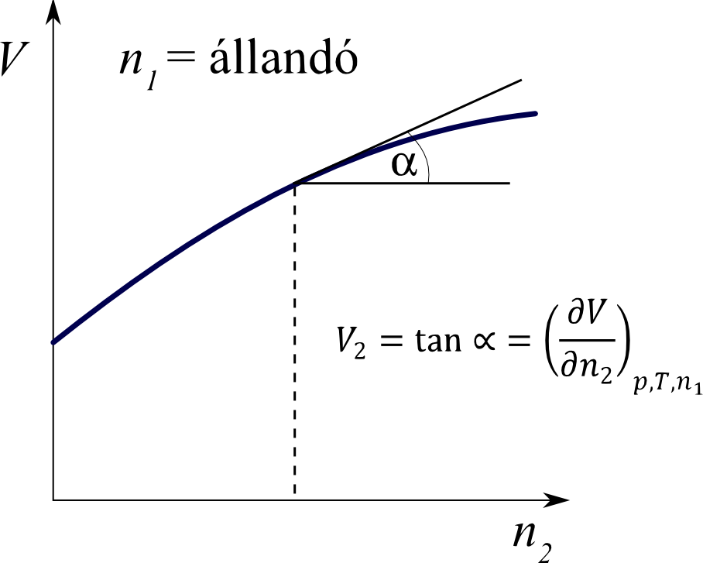
8.11. ábra. A parciális móltérfogat meghatározása az érintők módszerével.

A tengelymetszetek módszere
Az érintők módszerének a hátránya, hogy a grafikus differenciálás miatt elég pontatlan. A tengelymetszetek módszerében az elegy moláris térfogatát kell ábrázolni a móltört függvényében, és, mint látni fogjuk, a görbe érintőjének tengelymetszetei adják a parciális moláris térfogatokat.
Írjuk fel a térfogatot a parciális moláris térfogatok segítségével.
$V=V_{1}n_{1}+V_{2}n_{2}$ (8.35)
Osszuk el mindkét oldalt (n₁+n₂)-vel, majd helyettesítsük x₁-et (1-x₂)-vel.
$V_{m}=V_{1}x_{1}+V_{2}x_{2}=V_{1}(1−x_{2})+V_{2}x_{2}$ (8.44)
$V_{m}=V_{1}+(V_{2}−V_{1})x_{2}$ (8.45)
Végezzünk hasonló átalakításokat a térfogat differenciálján. Itt a dx₁ = - dx₂ helyettesítést alkalmazzuk.
$\text{dV}=V_{1}{\text{dn}}_{1}+V_{2}{\text{dn}}_{2}$ (8.34)
${\text{dV}}_{m}=V_{1}{\text{dx}}_{1}+V_{2}{\text{dx}}_{2}=(V_{2}−V_{1}){\text{dx}}_{2}$ (8.46)
$\frac{{\text{dV}}_{m}}{{\text{dx}}_{2}}=(V_{2}−V_{1})$ (8.47)
Ha behelyettesítjük (8.47)-et (8.45)-be, a következő összefüggést kapjuk:
$V_{m}=V_{1}+\frac{{\text{dV}}_{m}}{{\text{dx}}_{2}}x_{2}$ (8.48)
Matematikailag ez egy egyenes, pontosabban a V_{m}-x₂ görbe érintőjének az egyenlete. Megjegyezzük, hogy minden egyes x₂-höz más-más érintő egyenes tartozik. Ha az elegy moláris térfogatát ábrázoljuk a 2-es komponens móltörtjének függvényében, és adott móltörtnél megszerkesztjük az érintő egyenest, akkor a baloldali tengelymetszet megadja az egyes komponens parciális moláris térfogatát.

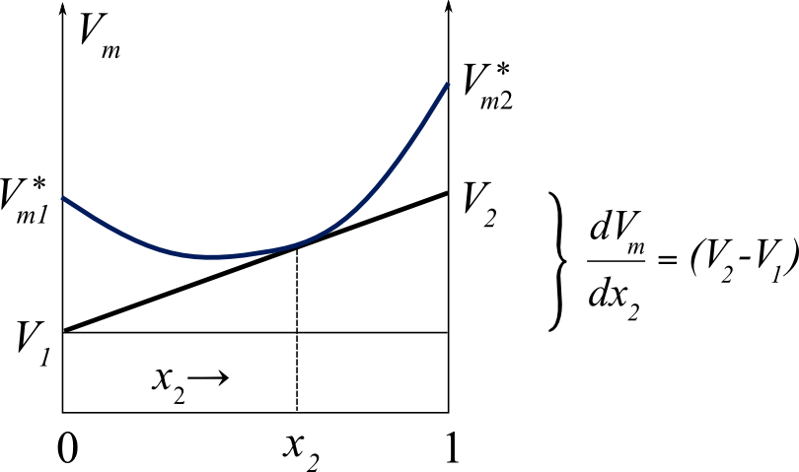
8.12. ábra. A parciális móltérfogat meghatározása a tengelymetszetek módszerével.

A 8.12. ábra alapján az is belátható, hogy a jobboldali tengelymetszet a 2-es komponens parciális moláris térfogatával egyenlő. Az érintő egy derékszögű háromszög átfogója. Mivel a szög melletti befogó 1, a szöggel szembeni befogó tgα, azaz V₂ - V₁. Ezt hozzáadva V₁-hez, éppen V₂-t kapjuk.

8.7. Raoult törvénye
A tökéletes gáztörvény jó támpontot ad a gázok és gőzök termodinamikai tulajdonságainak a tanulmányozásához. Sok esetben kielégítő eredményt kapunk, ha valóságos gázokra a tökéletes gázközelítést alkalmazzuk. Még akkor is érdemes a gázok viselkedését a tökéletes gázokéhoz viszonyítani, ha jelentős az eltérés az ideális viselkedéstől. Kívánatos, hogy a gázokhoz hasonlóan a folyadékelegyekben is definiáljuk az ideális viselkedést. Az ideális gázt a kohéziós erők teljes hiánya jellemzi. Folyadékokban ezt a meghatározást nem alkalmazhatjuk, mert mindig van jelentős kohéziós erő a molekulák között. Ezért az ideális folyadékelegyet úgy definiáljuk, hogy benne egyforma kohéziós erők lépnek fel a különböző molekulák között. Vagyis, ha pl. egy A és B molekulákból álló kétkomponensű elegyünk van, akkor az A-A, A-B és B-B molekulák között ugyanakkora a kölcsönhatás. Ekkor az elegyedési térfogat és az elegyedési entalpia nulla:
Δ_{e}V = 0, Δ_{e}H = 0 (8.49)
Ideálishoz közeli viselkedést tapasztalhatunk két, kémiailag nagyon hasonló vegyület esetében (pl. n-hexán és n-heptán elegye). Továbbá a nagyon híg oldatok az oldószerre nézve ideálisnak tekinthetők.
Illékony anyagok fontos jellemzője a tenzió (gőznyomás), amely a folyadék feletti gőztér egyensúlyi nyomása. A tiszta komponens tenzióját p_{i}∗-gal fogjuk jelölni. Az elegyek feletti gőztérben minden illékony komponens megtalálható, ezeket a móltörttel (y_{i}) vagy a parciális gőznyomással (p_{i}) jellemezhetjük. A komponens parciális gőznyomása annak a mértéke, hogy mennyire „érzik jól magukat” a molekulák az elegyben. Nagy gőznyomás nagy menekülési hajlamot, nagy kémiai potenciált jelent. Megfordítva, minél kisebb a komponens kémiai potenciálja az oldatban, annál kisebb a parciális nyomása a gőztérben.
Raoult törvénye szerint ideális elegyben állandó hőmérsékleten a komponens parciális nyomása a gőztérben egyenesen arányos a móltörtjével a folyadékfázisban.
$p_{i}=x_{i}⋅p_{i}^{}$ (8.50)
Ez a törvény összekapcsolja a folyadékfázis és a gőzfázis összetételét. A gőzfázist tökéletes gázok elegyének tekintve alkalmazhatjuk a Dalton-törvényt:
$p_{i}=y_{i}⋅p$, (8.51)
ahol p az össznyomás.
Kétkomponensű ideális elegyben a parciális nyomások és az össznyomás:
$p_{1}=x_{1}⋅p_{1}^{}$ $p_{2}=x_{2}⋅p_{2}^{}$ p = p₁+p₂ (8.52)
A 8.13. ábrán a parciális nyomásokat és az össznyomást tüntettük fel a 2-es komponens móltörtjének függvényében két illékony komponens esetén. A két komponens közül általában az illékonyabbat választjuk 2-es komponensnek. A bal oldali függőleges tengely a tiszta 1-es komponensnek, a jobb oldali a 2-esnek felelnek meg.
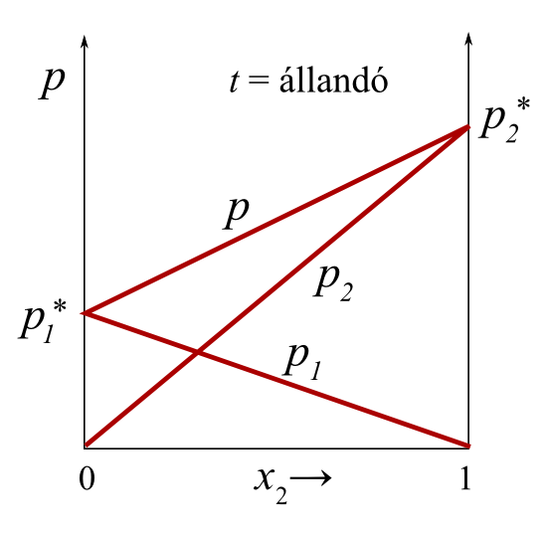
8.13. ábra. Kétkomponensű ideális folyadékelegy tenziódiagramja.
Nemcsak a két parciális nyomás, hanem az össznyomás is lineáris függvénye a móltörtnek:
$p_{1}=x_{1}⋅p_{1}^{} p_{2}=x_{2}⋅p_{2}^{}$ (8.53)
$p=p_{1}+p_{2}=x_{1⋅p_{1}^{}+x_{2}⋅p_{2}^{}}$ (8.54)
Fejezzük ki x₁-et x₂-ből.
$p=(1−x_{2})⋅p_{1}^{}+x_{2}⋅p_{2}^{}⋅p_{1}^{}+(p_{2}^{}−p_{1}^{})⋅x_{2}$ (8.55)
Tehát az össznyomást a folyadék összetételének függvényében a p₁∗és p₂∗ között húzott egyenes adja meg (Ezt likviduszgörbének nevezzük, és L-lel jelöljük.) Ugyanezen diagramon ábrázolhatjuk a folyadékkal egyensúlyban lévő gőz összetételét is (vaporgörbe, amelyet V-vel jelölünk). A gőz móltörtje:
$y_{2}=\frac{p_{2}}{p}=\frac{x_{2}⋅p_{2}^{}}{p}$ (8.56)
A 2-es komponens az illékonyabb, így a teljes összetétel-tartományban p₂∗ > p, tehát y₂ > x₂. Ideális folyadékelegyben az illékonyabb komponens móltörtje nagyobb a gőzben, mint a folyadékban. (Mint látni fogjuk, reális elegyek esetében nincs mindig így, előfordulhat, hogy a gőz szegényebb az illékonyabb komponensben, mint a folyadék.) A 8.14. ábrán látjuk egy ideális kétkomponensű folyadékelegy nyomás-összetétel diagramját állandó hőmérsékleten.
A diagram megszerkesztéséhez csak a két tiszta komponens tenzióját kell ismernünk. Felveszünk különböző x₂ értékeket, (8.55) segítségével kiszámítjuk az ehhez tartozó össznyomást (likvidusz görbe pontja), majd a (8.56) összefüggéssel a gőz móltörtjét ugyanezen a nyomáson (vapor görbe adata). Kellő számú pont kiszámítása után folytonos vonallal összekötjük a pontokat.
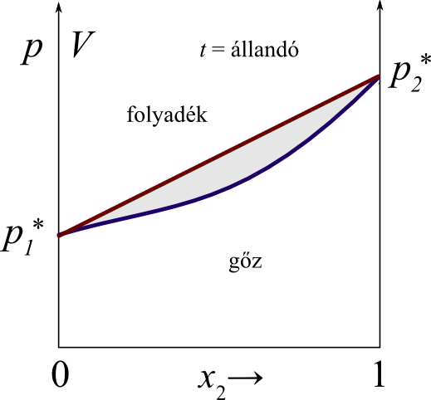
8.14. ábra. Kétkomponensű ideális folyadékelegy tenziódiagramja (az össznyomás a folyadék és a gőz összetételének függvényében).
A likvidusz és vapor görbe által bezárt területen két fázis van egyensúlyban. A bruttó összetétel (x₂^{br}) és az össz-nyomás meghatároz egy pontot a diagramon. A folyadék és a gőz összetételét leolvashatjuk, ha egy vízszintes vonalat húzunk a ponton át (egyensúlyban a folyadék és a gőz nyomása azonos). A vízszintes vonal metszéspontját a likvidusz görbével levetítjük a vízszintes tengelyre, és leolvassuk a folyadék móltörtjét. Hasonlóképpen a vapor görbével való metszéspont levetítésével megkapjuk a gőz összetételét (8.15.ábra).
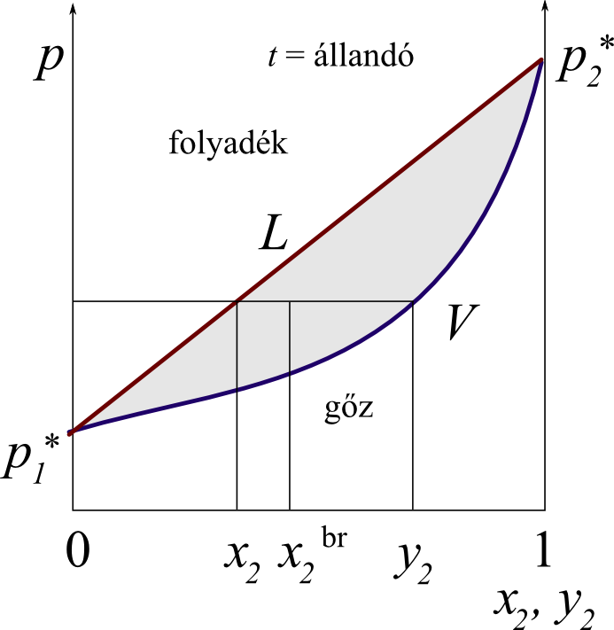

8.15. ábra. A gőzfázis és folyadék összetételének meghatározása.
A fázisok viszonylagos mennyiségének meghatározásához anyagmérleget állítunk fel. A bruttó anyagmérleg (8.57) szerint a teljes anyagmennyiség (n) megegyezik a folyadékfázis (n^{L}) és a gőzfázis mennyiségének (n^{V}) összegével. Anyagmérleg a 2-es komponensre (8.58): ennek teljes mennyisége megegyezik a folyadékfázisban és gőzfázisban lévő mennyiségének összegével.
$n=n^{L}+n^{V}$ (8.57)
$n⋅x_{2}^{\text{br}}=n^{L}⋅x_{2}+n^{V}⋅y_{2}$ (8.58)
Az első egyenletet a másodikba helyettesítve és átrendezve a következő formulához jutunk:
$n^{L}⋅(x_{2}^{\text{br}}−x_{2})=n^{V}⋅(y_{2}−x_{2}^{\text{br}})$ (8.59)
Ezt az összefüggést emelőszabálynak (mérlegszabálynak) is nevezzük, mert formailag nagyon hasonlít a fizikában megismert emelőszabályra. (Ha két tömeget helyezünk egy kétkarú emelő két végére, akkor egyensúlyban a tömegek és a hozzájuk tartozó karok hosszúságának a szorzata megegyezik (m₁∙k₁= m₂∙k₂). Itt a két tömegnek az n^{L} és n^{V} anyagmennyiségek, a karok hosszainak pedig a móltörtkülönbségek felelnek meg. Az emelőszabály jól alkalmazható minden olyan esetben, amikor két fázis van egyensúlyban. Jegyezzük meg, hogy mindig abból a fázisból van több, amelynek a görbéjéhez (vízszintesen) közelebb van a bruttó összetételt jellemző pont.
8.1. ábra. Elegyek gőznyomása
Most vizsgáljuk a Raoult-törvényt, ha csak az egyik komponens illékony. Ekkor az össznyomás megegyezik az illékony komponens „parciális” nyomásával (8.16. ábra).
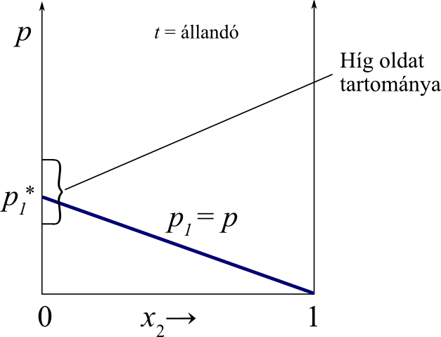
8.16. ábra. Kétkomponensű ideális folyadékelegy tenziódiagramja, ha a 2-es komponens nem illékony.
Említettük, hogy híg oldatok az oldószerre nézve ideálisnak tekinthetők. Így kapcsolatot teremthetünk az oldott anyag móltörtje és a tenziócsökkenés mértéke között:
$p=p_{1}=x_{1}⋅p_{1}^{}=\left(1−x_{2}\right)⋅p_{1}^{}=p_{1}^{}−x_{2}⋅p_{1}^{}$ (8.60)
Fejezzük ki az oldott anyag móltörtjét:
$x_{2}=\frac{p_{1}^{}−p_{1}}{p_{1}^{}}$ (8.61)
Az oldott anyag móltörtje tehát megegyezik a viszonylagos (relatív) tenziócsökkenéssel. Ez a kifejezés alkalmas ismeretlen anyag moláris tömegének meghatározására.

8.8. Eltérések az ideális viselkedéstől
Kétkomponensű folyadékelegyben a 8.13. ábrának megfelelő viselkedést csak akkor várhatunk, ha a különböző molekulák között ugyanakkora erőhatások lépnek fel, mint az azonosak között. Ettől az ideális viselkedéstől negatív vagy pozitív eltérést tapasztalhatunk.
Negatív eltérés akkor fordul elő, ha a különböző molekulák között nagyobb vonzás van, mint az azonos molekulák között. Ilyenkor a „menekülési hajlam” kisebb, mint ideális elegyben lenne. Elegyítéskor térfogatcsökkenés, azaz kontrakció következik be (Δ_{e}V < 0), és az elegyedés exoterm folyamat (Δ_{e}H < 0). A komponens parciális gőznyomása kisebb, mint ideális elegyben lenne (p_{i} < x_{i}·p_{i}*).
A Raoult-törvény érvényességét úgy terjeszthetjük ki reális elegyekre, hogy a móltört helyébe egy „aktivitás” nevű változót (a_{i}) helyettesítünk, amely ideális elegyben megegyezik a móltörttel, de reális elegyben eltér attól. (Negatív eltérés esetén kisebb.) Az aktivitás az aktivitási koefficiens (γ_{i}) és a móltört szorzata:
$a_{i}=γ_{i}⋅x_{i}$ (8.62)
A Raoult-törvény tehát reális elegyekre ebben a formában érvényes:
$p_{i}=a_{i}⋅p_{i}^{}$ (8.63)
A dimenziómentes aktivitási koefficiens kifejezi az ideális viselkedéstől való eltérés mértékét. Negatív eltérés esetén a_{i} < x_{i} és γ_{ι} < 1.
A 8.17. ábrán látjuk egy negatív eltérésű, kétkomponensű rendszer tenziódiagramját. A parciális gőznyomások és az össznyomás a teljes összetétel-tartományban kisebb, mint ideális elegyben lenne. Ha kellően nagy a negatív eltérés, az össztenziónak minimuma lehet, mint az ábrán látható.
Negatív eltérésű pl. a kloroform és az aceton elegye. A kloroform hidrogén atomja és az aceton oxigén atomja között kialakuló hidrogénhíd miatt a kloroform-aceton kölcsönhatás erősebb, mint a kloroform-kloroform, és aceton-aceton kölcsönhatás.
Pozitív eltérés akkor fordul elő, ha a különböző molekulák között kisebb vonzás van, mint az azonos molekulák között. Ekkor a „menekülési hajlam” nagyobb, mint ideális elegyben lenne. Elegyedéskor dilatáció következik be, azaz nő a térfogat (Δ_{e}V > 0). A folyamat endoterm (Δ_{e}H > 0), továbbá a parciális gőznyomások nagyobbak, mint ideális esetben (p_{i} > x_{i}·p_{i}*). Az aktivitás nagyobb, mint a móltört (a_{i} > x_{i}), és az aktivitási koefficiens nagyobb egynél (γ_{ι} > 1). A parciális gőznyomások és az össznyomás a teljes összetétel-tartományban nagyobb, mint ideális elegyben lenne, és ha elég nagy a pozitív eltérés, az össztenziónak maximuma lehet (8.18. ábra). Pozitív eltérésű pl. a víz és a dioxán elegye.

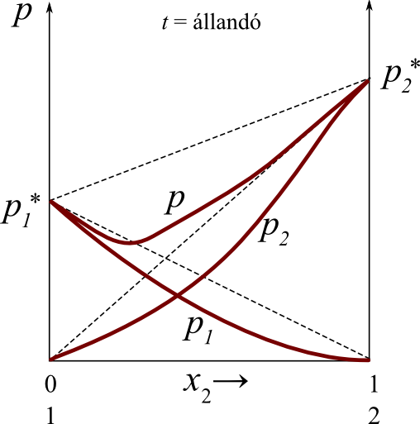
8.17. ábra Kétkomponensű, negatív eltérésű reális folyadékelegy tenziódiagramja.

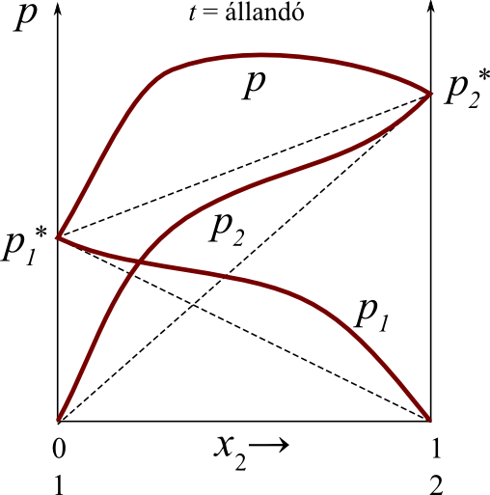
8.18. ábra Kétkomponensű, pozitív eltérésű reális folyadékelegy tenziódiagramja.

8.9. Kémiai potenciál folyadékelegyekben
Azt vizsgáljuk, adott hőmérsékleten hogyan függ egy komponens kémiai potenciálja az összetételtől. Kihasználjuk azt a tényt, hogy ha a folyadék egyensúlyban van a felette lévő gőztérrel, akkor a komponens kémiai potenciálja egyenlő a két fázisban. Tekintsük a gőzfázist tökéletes gázok elegyének. A gőzben a komponens kémiai potenciálját (parciális moláris szabadentalpiáját) a (7.42) összefüggés alapján írhatjuk fel, azzal a módosítással, hogy moláris szabadentalpia helyett kémiai potenciált, nyomás helyett parciális nyomást írunk.
$μ_{i}=μ_{i}^{g}=μ_{i}^{0}+\text{RT}\text{ln}\frac{p_{i}}{p^{0}}$, (8.64)
ahol μ_{i} a komponens kémiai potenciálja a folyadék fázisban, μ_{i}^{g} a gőzfázisban, μ_{i}⁰ a standard kémai potenciál a gőzben, p_{i} a parciális gőznyomás és p⁰ a standard nyomás. A parciális gőznyomást a Raoult-törvényből fejezzük ki, először ideális, majd reális folyadékelegyre.
1. Ideális folyadékelegy
(8.50)-et (8.64)-be helyettesítve:
$μ_{i}=μ_{i}^{g}=μ_{i}^{0}+\text{RT}\text{ln}\frac{x_{i}⋅p_{i}^{}}{p^{0}}=μ_{i}^{0}+\text{RT}\text{ln}p_{i}^{}−\text{RT}\text{ln}p^{0}+\text{RT}\text{ln}x_{i}$ (8.65)
A jobb oldalon a negyedik tag fejezi ki a kémiai potenciál függését az összetételtől. Az első két tag csak a hőmérséklettől függ, a harmadik pedig konstans. Vonjuk össze az első három tagot, és jelöljük μ_{i}*-gal:
$μ_{i}=μ_{i}^{}+\text{RT}\text{ln}x_{i}$ (8.66)
Könnyű belátni, hogy μ_{i}* a tiszta komponens kémiai potenciálja, ugyanis, ha a móltört helyébe 1-et helyettesítünk, a második tag 0-vá válik. Mivel folyadékfázisban a kémiai potenciál alig változik a nyomással, így μ_{i}*-ot a legtöbb esetben tekinthetjük standard kémiai potenciálnak (μ_{i}*≅μ_{i}⁰).
A kémiai potenciál tehát ideális elegyben logaritmikus függvény szerint változik a móltörttel. A 8.19. ábrán látjuk ezt az összetételfüggést abban az esetben, ha a standard kémiai potenciál pozitív. Ha a móltört tart nullához, a kémiai potenciál tart mínusz végtelenhez. Vagyis ha egy oldatban nincs jelen egy vegyület, annak kémiai potenciálja mínusz végtelen.
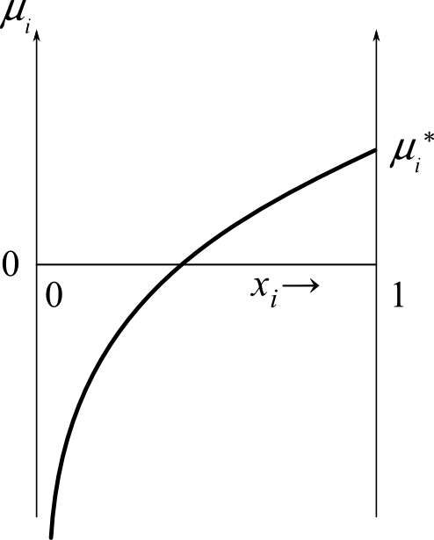

8.19. ábra. A kémiai potenciál a móltört függvényében ideális folyadékelegyben pozitív standard kémiai potenciál esetén.
Számos anyag esetében már a standard kémiai potenciál is negatív. Ez a következő összefüggés alapján látható be:
μ_{i}* = G_{mi}* = H_{mi}* - TS_{mi}* (8.67)
A moláris entalpia lehet pozitív vagy negatív. Az entrópia mindig pozitív, így a jobb oldalon a második tag negatív. Ha H_{mi}* kisebb, mint TS_{mi}*, a standard kémiai potenciál negatív. Ilyenkor bármely összetételnél negatív a kémiai potenciál (8.20. ábra).
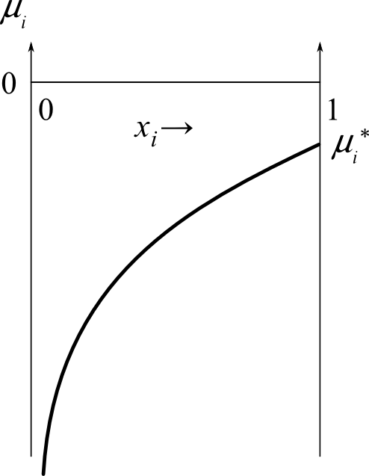

8.20. ábra. A kémiai potenciál a móltört függvényében ideális folyadékelegyben negatív standard kémiai potenciál esetén.

8.7. példa: A n-hexán standard kémiai potenciálja 25 °C -on -285,98 kJ/mol. Számítsuk ki n-hexán
és n-heptán (ideális) elegyében a n-hexán kémiai potenciálját, ha a móltörtje
a) 0,2
b) 0,5

Megoldás

μ_{h} = μ_{h}⁰ + RTln x_{h}
a) μ_{h} = -285 980 + 8,314·298·ln0,2 = -285 980 – 3 990 = -289 970 J/mol =
= -289,97 kJ/mol
b) μ_{h} = -285 980 + 8,314·298·ln0,5 = -285 980 – 1 720 = -287 700 J/mol =
= -287,70 kJ/mol
Kisebb móltörthöz kisebb (negatívabb) kémiai potenciál tartozik.

2. Reális folyadékelegy
Most a reális folyadékelegyre érvényes (8.63)-at helyettesítjük (8.64)-be:
$μ_{i}=μ_{i}^{g}=μ_{i}^{0}+\text{RT}\text{ln}\frac{a_{i}⋅p_{i}^{}}{p^{0}}=μ_{i}^{0}+\text{RT}\text{ln}p_{i}^{}−\text{RT}\text{ln}p^{0}+\text{RT}\text{ln}a_{i}$ (8.68)
Jobb oldalon az első három tagot egy konstansba összevonva (8.66)-hoz hasonló összefüggést kapuk.
$μ_{i}=μ_{i}^{}+\text{RT}\text{ln}a_{i}$ (8.69)
Az aktivitás kifejezhető az aktivitási koefficiens és a móltört szorzataként (a_{i} = γ_{i} x_{i}). Ha a móltört tart 1-hez, az aktivitási koefficiens is tart 1-hez, így az aktivitás is. Tiszta anyag esetén tehát a második tag most is nulla. A μ_{i}* standard kémiai potenciál értelmezése: a tiszta anyag kémiai potenciálja standard nyomáson. (Mivel tiszta anyagról van szó, ez megegyezik a standard moláris szabadentalpiával.) Ebben a felfogásban a kémiai potenciál nyomásfüggését az aktivitás tartalmazza.
Ezek után szavakban is megfogalmazzuk, mi az aktivitás. Az aktivitás (racionális aktivitás) egy olyan mennyiség, amelyet a móltört helyébe írva a reális elegyben a kémiai potenciált ugyanazzal az összefüggéssel számíthatjuk ki, mint ideális elegyben. Később látni fogjuk, hogy nemcsak a móltört, hanem más összetételegységek esetében is bevezethetjük az aktivitást. Megkülönböztetésül a móltört helyett használt aktivitást racionális aktivitásnak nevezzük.
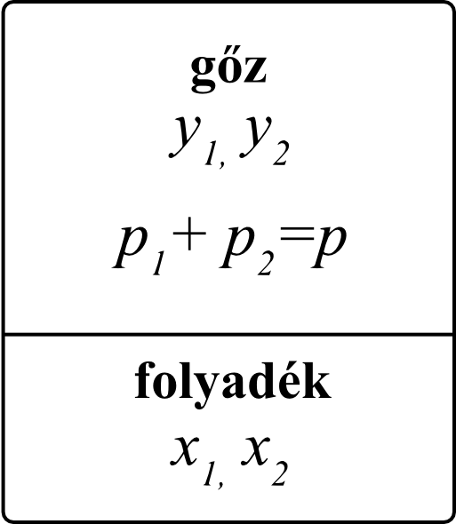
8.21. ábra. Kétkomponensű gőz-folyadék egyensúly.
Az aktivitási koefficiensek meghatározhatók pl. gőz-folyadék egyensúlyi adatokból (8.21. ábra). Ismernünk kell a móltörteket a folyadékfázisban (x₁ és x₂) és a gőzfázisban (y₁ és y₂), a tiszta komponensek tenzióját (p₁*, p₂*), valamint az össznyomást (p). A parciális gőznyomást a folyadék adataiból (8.62) és (8.63) segítségével fejezzük ki. A gőzt tökéletes gáznak tekintjük, és alkalmazzuk rá a Dalton-törvényt.
$γ⋅_{1}x_{1}⋅p_{1}^{}=y_{1}⋅p , γ⋅_{2}x_{2}⋅p_{2}^{}=y_{2}⋅p$ (8.70)
Fejezzük ki az aktivitási koefficienseket:
$γ_{1}=\frac{y_{1}⋅p}{x_{1}⋅p_{1}^{}} γ_{2}=\frac{y_{2}⋅p}{x_{2}⋅p_{2}^{}}$ (8.71)

8.8. példa: Két egymással elegyedő folyadék, az etanol (1) és a szén-diszulfid (2) tenziója
20 °C-on p₁* = 5,84 kPa, p₂* = 39,52 kPa. Az x₂ = 0,40 összetételű folyadék-eleggyel
y₂ = 0,887 összetételű gőz tart egyensúlyt. Az össznyomás 41,33 kPa. Mekkorák az
aktivitási koefficiensek a folyadékelegyben?

Megoldás

p_{i} = γ_{i}·x_{i}·p_{i}* = y_{i}·p, γ_{i} = (y_{i}·p)/(x_{i}·p_{i}*)
γ₁ = (0,113·41,33)/(0,60·5,84) = 1,33
γ₂ = (0,887·41,33)/(0,40·39,52) = 2,32

8.10. Elegyedési entrópia és elegyedési szabadentalpia
A 8.4. fejezetben foglalkoztunk az elegyedési mennyiségekkel. Megállapítottuk, hogy az elegyedés feltétele az, hogy a moláris elegyedési szabadentalpia negatív legyen. A következőkben levezetjük azt az összefüggést, amelynek segítségével ideális elegyekben kiszámíthatjuk az elegyedési entrópiát és az elegyedési szabadentalpiát. Mivel ilyenkor az elegyedési entalpia nulla, elegendő, ha pl. az elegyedési szabadentalpiára vezetünk le képletet, abból (8.29) alapján (-T)-vel osztva megkapjuk az elegyedési entrópiát. Az egyszerűség kedvéért most is kétkomponensű elegyekkel foglalkozunk, de a gondolatmenetünk könnyen kiterjeszthető többkomponensű rendszerekre. Először tökéletes gázok elegyére, majd folyadékok ideális elegyére vezetjük le az elegyedési szabadentalpia kifejezését.
Tökéletes gázok elegyedése
Nézzük a 8.22. ábrát. Egy tartályban fallal elválasztva kétféle gáz van. Mindkét rekeszben p nyomás van. Ha eltávolítjuk a falat, a molekulák spontán mozgása miatt a két gáz igen gyorsan összekeveredik .
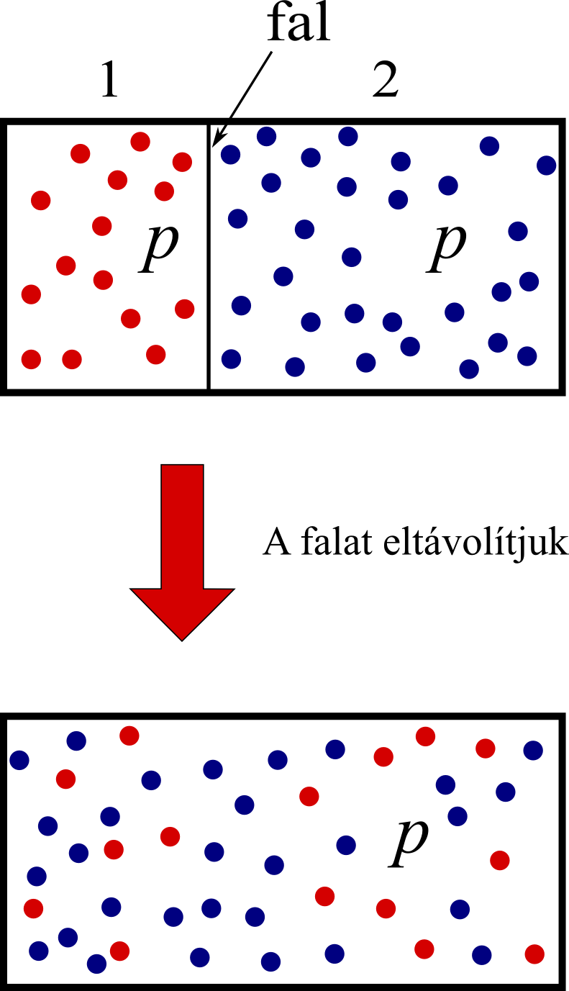
8.22. ábra. Tökéletes gázok elegyedése.
8.2. animáció. Elegyedési entrópia
Az össznyomás elegyedés után is p. A parciális nyomások Dalton törvénye értelmében p₁ = y₁⋅p és p₂ = y₂⋅p, ahol y₁⋅és y₂ a móltörtek. Tökéletes gáz kémiai potenciálját (8.64) szerint a következő formulával számíthatjuk ki:
$μ_{i}=μ_{i}^{0}+\text{RT}\text{ln}\frac{p_{i}}{p^{0}}$ (8.72)
Az elegyedési szabadentalpiát megkapjuk, ha az elegyedés utáni szabadentalpiából (G_{elegy}) kivonjuk az elegyedés előtti (G_{kiind}) szabadentalpiát.
$G_{\text{kiind}}=n_{1}⋅μ_{1}^{0}+n_{1}⋅R⋅T⋅\text{ln}\frac{p}{p^{0}}+n_{2}⋅μ_{2}^{0}+n_{2}⋅R⋅T⋅\text{ln}\frac{p}{p^{0}}$ (8.73)
$G_{\text{elegy}}=n_{1}⋅μ_{1}^{0}+n_{1}⋅R⋅T⋅\text{ln}\frac{y_{1}⋅p}{p^{0}}+n_{2}⋅μ_{2}^{0}+n_{2}⋅R⋅T⋅\text{ln}\frac{y_{2}⋅p}{p^{0}}$ (8.74)
$Δ_{e}G=G_{\text{elegy}}−G_{\text{kiind}}=n_{1}⋅R⋅T⋅\text{ln}y_{1}+n_{2}⋅R⋅T⋅\text{ln}y_{2}$ (8.75)
Tekintve, hogy n₁ = n·y₁ és n₂ = n·y₂, n⋅R⋅T-t kiemelhetjük.
$Δ_{e}G=n⋅R⋅T⋅(y_{1}⋅\text{ln}y_{1}+y_{2}⋅\text{ln}y_{2})$ (8.76
Az elegy egy móljára vonatkozik a moláris elegyedési szabadentalpia:
$Δ_{e}G_{m}=R⋅T⋅(y_{1}⋅\text{ln}y_{1}+y_{2}⋅\text{ln}y_{2})$ (8.77)
Könnyű belátni, hogy többkomponensű elegyben a kéttagú zárójeles kifejezés helyett annyi tagból álló összeget kell beírnunk, ahány komponensű az elegy.
$Δ_{e}G_{m}=R⋅T⋅\sum_{i=1}^{K}{y_{i}⋅\text{ln}y_{i}}$, (8.78)
ahol K a komponensek száma. Ideális elegyben az elegyedési szabadentalpia mindig negatív, ugyanis a móltörtek kisebbek 1-nél, így logaritmusuk negatív. Mint emítettük, az elegyedési entrópia az elegyedési szabadentalpiából (-T)-vel való osztással fejezhető ki. Így többkomponensű elegyben a moláris elegyedési entrópia:
$Δ_{e}S_{m}=−R⋅\sum_{i=1}^{K}{y_{i}⋅\text{ln}y_{i}}$ (8.79)
Kétkomponensű elegyben:
$Δ_{e}S_{m}=−R⋅(y_{1}⋅\text{ln}y_{1}+y_{2}⋅\text{ln}y_{2})$ (8.80)
Érdekessége a (8.79) és (8.80) összefüggéseknek, hogy az elegyedési entrópia nem függ a hőmérséklettől.

Folyadékok ideális elegyedése
Hasonló gondolatmenettel tárgyalhatjuk az ideális folyadékelegyeket, mint a tökéletes gázok elegyét. Annyi lesz a különbség, hogy a kémiai potenciál kifejezésében nem a parciális nyomás, hanem a móltört szerepel. Nézzük a 8.23. ábrán lejátszódó folyamatot.
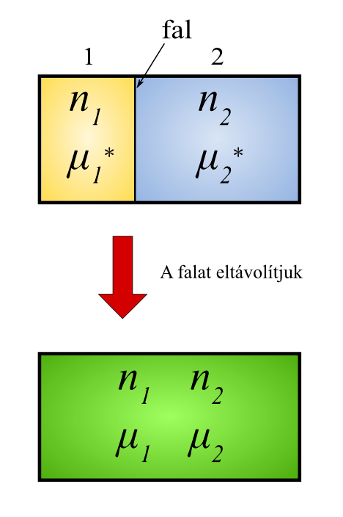
8.23. ábra. Folyadékok ideális elegyedése.
A szabadentalpia elegyedés előtt:
$G_{\text{kiind}}=n_{1}⋅μ_{1}^{}+n_{2}⋅μ_{2}^{}$ (8.81)
Az elegyben a kémiai potenciálokat (8.66) alapján fejezhetjük ki. Így a szabadentalpia:
$G_{\text{elegy}}=n_{1}⋅μ_{1}+n_{2}⋅μ_{2}=n_{1}⋅μ_{1}^{}+n_{1}⋅R⋅T⋅\text{ln}x_{1}+n_{2}⋅μ_{2}^{}+n_{2}⋅R⋅T⋅\text{ln}x_{2}$ (8.82)
Az elegyedési szabadentalpia (8.82) és (8.81) különbsége:
$Δ_{e}G=G_{\text{elegy}}−G_{\text{kiind}}=n_{1}⋅R⋅T⋅\text{ln}x_{1}+n_{2}⋅R⋅T⋅\text{ln}x_{2}$ (8.83)
Utolsó lépésként elvégezzük az n₁ = n·x₁ és n₂ = n·x₂ helyettesítést, és n⋅R⋅T-t kiemelhetjük:
$Δ_{e}G=n⋅R⋅T⋅(x_{1}⋅\text{ln}x_{1}+x_{2}⋅\text{ln}x_{2})$ (8.84)
Látható, hogy ugyanarra az eredményre jutottunk, mint tökéletes gázok esetében. A (8.76-8.80) kifejezések ugyanúgy érvényesek ideális folyadékelegyekre, mint tökéletes gázok elegyére. (Azzal a különbséggel, hogy a móltörteket folyadékelegyekben x-szel jelöljük.)
Ezeket az összefüggéseket elemezve megállapíthatjuk, hogy ideális elegyekben az elegyedési entrópia mindig pozitív, az elegyedési szabadentalpia pedig negatív. (Ugyanis a móltörtek mindig kisebbek 1-nél, logaritmusuk negatív, így a szumma minden tagja negatív.)
Az elmondottakat a 8.24. ábrán szemléltetjük. A moláris elegyedési entrópiát a hőmérséklettel megszorozva ábrázoljuk, hogy ugyanaz legyen a dimenziója, mint a másik két mennyiségnek.

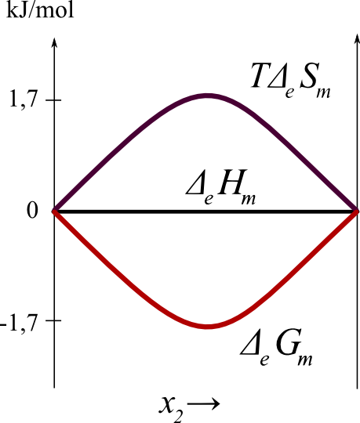
8.24. ábra. Kétkomponensű ideális folyadékelegy moláris elegyedési szabadentalpiája
Az elegyedési entalpia a teljes összetétel-tartományban zérus, így Δ_{e}G_{m} és T⋅Δ_{e}S_{m} egymásnak a vízszintes tengelyre vetített tükörképei.

8.9. példa. Számítsuk ki a moláris elegyedési entrópiát és a moláris elegyedési szabadentalpiát
n-hexán és n-heptán (ideális) elegyében 25 °C-on, ha a n-hexán móltörtje
a) 0,2
b) 0,5

Megoldás

Δ_{e}S_{m} = -R·(x₁·lnx₁ + x₂·lnx₂), Δ_{e}G_{m} = -T·Δ_{e}S_{m} (mert ·Δ_{e}H_{m} ·= 0)
a) Δ_{e}S_{m} = -8,314·(0,2·ln0,2 + 0,8·ln0,8) = 4,16 J/molK
Δ_{e}G_{m} = -298 · 4,16 = -1240 J/mol
b) ΔeS_{m} = -8,314·(0,5·ln0,5 + 0,5·ln0,5) = 5,76 J/molK
Δ_{e}G_{m} = -298 · 5,76 = -1720 J/mol

8.10. példa: Bizonyítsuk be, hogy kétkomponensű ideális elegyben 0,5-ös móltört esetében
maximális a moláris elegyedési entrópia.

Megoldás

A Δ_{e}S_{m} = -R·(x₁·lnx₁ + x₂·lnx₂) szélső értékét keressük, vagyis azt az x értéket, amelynél a függvény deriváltja 0. Alakítsuk a függvényt egyváltozóssá úgy, hogy x₁-et kifejezzük x₂ segítségével.
Δ_{e}S_{m} = -R·(x₁·lnx₁ + x₂·lnx₂) = -R·[(1-x₂)·ln(1-x₂) + x₂·lnx₂)]
A z = (1-x₂)·ln(1-x₂) + x₂·lnx₂) függvény maximumát keressük: ∂z/∂x₂ = 0
Szorzatfüggvény deriváltja: (u·v)´ = u´·v + u·v´
$$−\text{ln}(1−x_{2})+(1−x_{2})⋅\frac{−1}{(1−x_{2})}+\text{ln}x_{2}+\frac{x_{2}}{x_{2}}=0$$
$−\text{ln}(1−x_{2})−1+\text{ln}x_{2}+1=0, \text{ln}\frac{x_{2}}{1−x_{2}}=0, \frac{x_{2}}{1−x_{2}}=1$ x₂ = 0,5
Reális folyadékelegyek, negatív eltérés
Reális elegyekben mind negatív, mind pozitív eltérés esetén kisebb az elegyedési entrópia, mint ideális elegyekben, mert részleges rendeződés van a molekulák között. A negatív eltérés azt jelenti, hogy az elegyedési entalpia negatív (az elegyedés exoterm). Így (8.29) alapján a moláris elegyedési szabadentalpia biztosan negatív a teljes összetétel-tartományban (8.25.ábra).
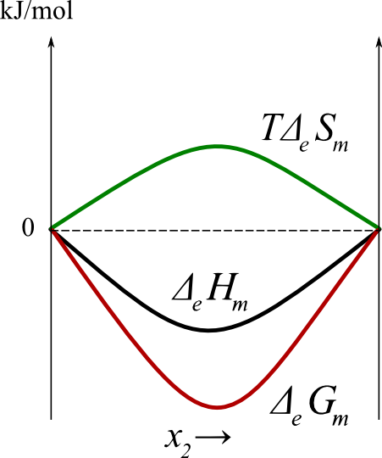
8.25. ábra. Kétkomponensű, negatív eltérésű reális folyadékelegy moláris elegyedési szabadentalpiája.
Reális folyadékelegyek, pozitív eltérés
Ha a különböző molekulák között kisebb a vonzóerő, mint az egyforma molekulák között, akkor endoterm az elegyedés, azaz a moláris elegyedési entalpia pozitív. Δ_{e}H_{m} és T⋅Δ_{e}S_{m} egymáshoz viszonyított nagysága szerint két szélső eset lehetséges. Ha Δ_{e}H_{m} a teljes összetétel-tartományban nagyobb, mint T⋅Δ_{e}S_{m}, akkor Δ_{e}G_{m} is pozitív, tehát nem elegyedik egymással a két folyadék (8.26. ábra). Ilyen anyagpár pl. a víz és a benzol. Ha Δ_{e}H_{m} kisebb, mint T⋅Δ_{e}S_{m}, akkor Δ_{e}G_{m} negatív, ezért elegyednek egymással a komponensek (8.27. ábra). Ilyen anyagpár a víz és a dioxán. Később látni fogjuk (8.20. fejezet), hogy a negatív elegyedési szabadentalpia csak az egyik feltétele az elegyedésnek.
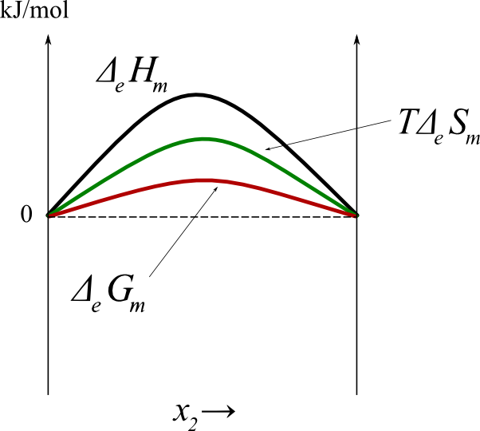
8.26. ábra. Két nemelegyedő, pozitív eltérésű komponens moláris elegyedési szabadentalpiája.
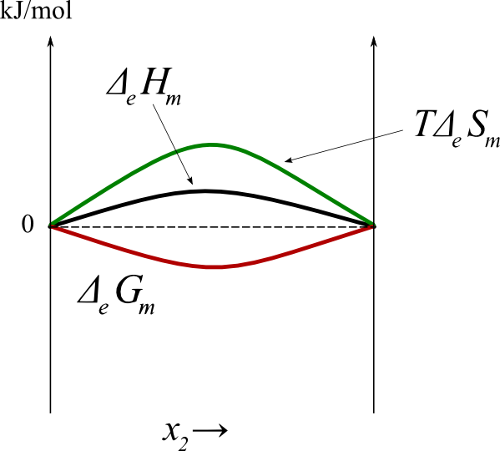
8.27. ábra. Két elegyedő, pozitív eltérésű komponens moláris elegyedési szabadentalpiája.

8.11. Korlátlanul elegyedő folyadékok tenzió- és forrpontdiagramja
A 8.7. és 8.8. fejezetben foglalkoztunk a tenziódiagramokkal. A Gibbs-féle fázisszabály értelmében kétkomponensű rendszerekben a szabadsági fokok száma (Sz = K-F+2) egy fázis esetén 3. (nyomás, hőmérséklet, összetétel). A kétdimenziós ábrázoláshoz el kell döntenünk, melyik paramétert tartjuk állandónak. A tenziódiagramok konstans hőmérsékleten érvényesek. A gyakorlatban azonban fontosabbak azok a diagramok, amelyeken a nyomás állandó, és a hőmérsékletet tüntetjük fel a függőleges tengelyen, mivel a desztillációt többnyire állandó nyomáson végzik. Ezeket hívjuk forrpontdiagramoknak.
Ideális folyadékelegyek
Megtartjuk azt a konvenciót, hogy az illékonyabb komponens móltörtjét (x₂, y₂) tüntetjük fel a vízszintes tengelyen. A két függőleges tengely közül a bal oldali a tiszta 1-es komponensnek, a jobb oldali a tiszta 2-es komponensnek felel meg. A 8.14. ábra ideális folyadékelegyre vonatkozik. Ugyanezen anyagpár forrpont-diagramja a 8.28. ábrán látható „halgörbe”.
A legszembetűnőbb különbség, hogy itt egyik görbe sem egyenes, még akkor sem, ha ideális elegyet alkot a két komponens. Az L-lel jelölt likviduszgörbe (forrpontgörbe) a folyadékelegy forrpontját mutatja az összetétel függvényében. A V vaporgörbe (harmatpontgörbe) azt mutatja, hogy adott összetételű elegy milyen hőmérsékleten kezd lecsapódni hűtéskor. A diagram területét a két görbe három részre osztja. A likviduszgörbe alatt folyadék fázisban, a vaporgörbe felett gőzfázisban van a rendszer. A két görbe által bezárt területen két fázis van egyensúlyban.

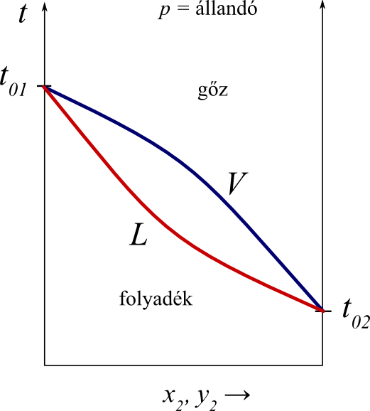
8.28. ábra. Kétkomponensű ideális vagy közel ideális folyadékelegy forrpontdiagramja.

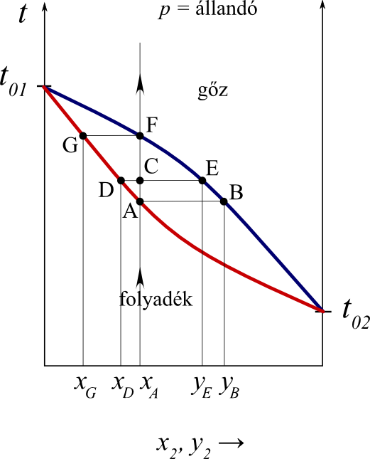
8.29-ábra. Kétkomponensű folyadékelegy elpárologtatása állandó nyomású zárt rendszerben.
Megnézzük, mi történik, ha egy kétkomponensű folyadékot állandó nyomású zárt rendszerben (pl. dugattyús hengerben) melegítünk. A folyamatot a 8.29. ábrán követjük. Legyen a 2-es komponens móltörtje x_{A}. Mivel zárt a rendszer, a bruttó összetétel végig x_{A} marad, tehát függőlegesen felfelé mozgunk a diagramon. Az A pontban érjük el a likviduszgörbét, és a folyadék elkezd forrni. Itt a gőz móltörtje y_{B}. A hőmérsékletet tovább emelve egyre nő a gőz - folyadék arány, és közben a móltörtek is változnak. A C pontban pl. a folyadék móltörtje x_{D}, a gőzé y_{E}. Az F pontban érjük el a vaporgörbét, itt fejeződik be a forrás. Az utolsó folyadékcsepp móltörtje x_{G}. Miután az egész folyadék elpárolgott, a gőz móltörtje (y_{A}) ugyanannyi, mint az eredeti folyadéké.
8.3. animáció. Kétkomponensű gőz-folyadék egyensúlyok
A vegyes területen az egyensúlyban lévő fázisok összetételének és mólarányának megállapítására a 8.15. ábrán megismert módszert alkalmazhatjuk.
A 8.30 ábra adataival az emelőszabály ugyanúgy írható fel, mint azt a 8.15. ábra kapcsán tettük:
$n^{L}⋅(x_{2}^{\text{br}}−x_{2})=n^{V}⋅(y_{2}−x_{2}^{\text{br}})$ (8.59)
Megjegyezzük, hogy a gyakorlatban, ha rendelkezésünkre áll egy elég pontos diagram, a móltörtek különbsége helyett mm-ben lemért távolságokat is használhatunk:
$n^{L}⋅a=n^{V}⋅b$ (8.85)
ahol a az (x₂^{br} - x₂) -nek, b az (y₂ - x₂^{br})-nak megfelelő távolság.

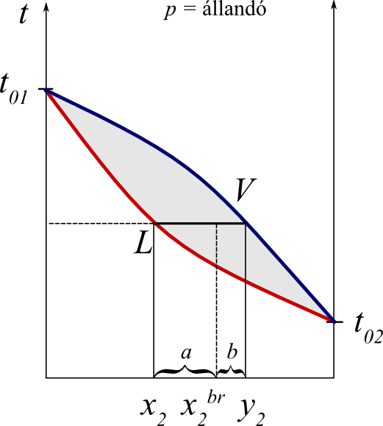
8.30. ábra. Emelőszabály alkalmazása forrpontdiagramon.

A (8.56) összefüggés szerint elmondhatjuk, hogy ideális folyadékelegy esetén a gőz mindig gazdagabb az illékonyabb komponensben, mint a folyadék. Ez a következőképpen is bizonyítható. Alkalmazzuk az 1-es és a 2-es komponensre a (8.50) Raoult törvényt: p₁ = x₁∙p₁*, p₂ = x₂∙p₂* és a (8.51) Dalton-törvényt: p₁ = y₁∙p, p₂ = y₂∙p, majd vegyük a két parciális nyomás hányadosát.
$\frac{p_{1}}{p_{2}}=\frac{y_{1}}{y_{2}}=\frac{x_{1}⋅p_{1}^{}}{x_{2}⋅p_{2}^{}}$ (8.86)
Fejezzük ki y₁-et y₂-vel és x₁-et x₂-vel.
$\frac{1−y_{2}}{y_{2}}=\frac{1−x_{2}}{x_{2}} ⋅ \frac{p_{1}^{}}{p_{2}^{}}$ (8.87)
Mivel $\frac{p_{1}^{}}{p_{2}^{}}<1$ (a 2-es komponens az illékonyabb), a következő egyenlőtlenséget írhatjuk fel:
$\frac{1}{y_{2}}−1<\frac{1}{x_{2}} −1$ (8.88)
Az 1-et elhagyva vesszük mindkét oldal reciprokát, ekkor az egyenlőtlenség értelme megfordul.
$y_{2}>x_{2}$ (8.89)
Ezt a kifejezést ideális folyadékelegyre vezettük le, de általánosítható minden olyan esetre, amikor a tenzió- illetve a forrpontdiagramnak nincs szélső értéke.
Konovalov I. törvénye: Ha a komponenspár nem képez azeotrópot, az illékonyabb komponens móltörtje a gőzben mindig nagyobb, mint a folyadékban.
Ideális folyadékelegyet feltételezve a forrpontdiagramot akkor tudjuk megszerkeszteni, ha ismerjük a tiszta komponensek gőznyomását néhány, a forrpontok közé eső hőmérsékleten. A kiválasztott hőmérsékleten behelyettesítjük az össznyomást (8.55)-be, és kiszámítjuk x₂-t. Az ugyanezen hőmérséklethez tartozó y₂-t a (8.56) összefüggéssel számítjuk ki. Ezzel bejelölhetünk egy-egy pontot a folyadék- és a gőzgörbén. Az eljárást más-más hőmérsékleteken megismételve újabb pontokat rajzolunk be, majd a pontokat folytonos vonalakkal összekötjük.

Azeotrópok
A 8.8. fejezetben foglalkoztunk reális folyadékelegyek tenziódiagramjával. A 8.18. ábra szerint ha elég jelentős a pozitív eltérés, az össztenziónak maximuma van. A 8.31. ábrán a likviduszgörbét látjuk, azaz az össztenziót az illékonyabb komponens móltörtjének függvényében.
Kérdés, hogy milyen összetételű gőz tart egyensúlyt adott összetételű folyadékkal. Mindig nagyobb az illékonyabb komponens móltörtje a gőzben, mint a folyadékban? A mérések szerint nem, és ez egzakt termodinamikai alapokon nyugvó levezetéssel is igazolható (8.12. fejezet). A gyakorlati eligazodást Konovalov második és harmadik törvénye segíti. Nézzük először az utóbbit.
Konovalov III. törvénye: Ha az össztenziónak szélsőértéke van, akkor egyensúlyban a gőz összetétele megegyezik a folyadékéval. Ezt a pontot nevezzük azeotróp pontnak. Azeotróp összetételű folyadékot nem lehet desztillációval szétválasztani, mert a távozó gőz móltörtje ugyanakkora, mint a folyadéké. A vaporgörbével kiegészített tenziódiagram a 8.32. ábrán látható.

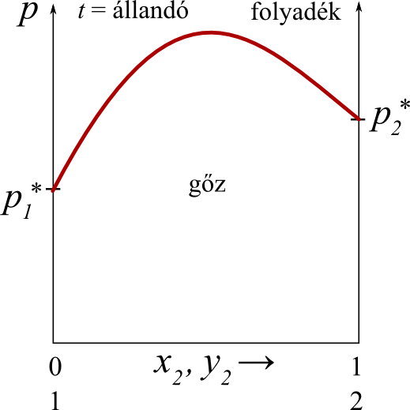
8.31. ábra. Az össztenzió az összetétel függvényében kétkomponensű, erősen pozitív eltérésű folyadékelegy felett.

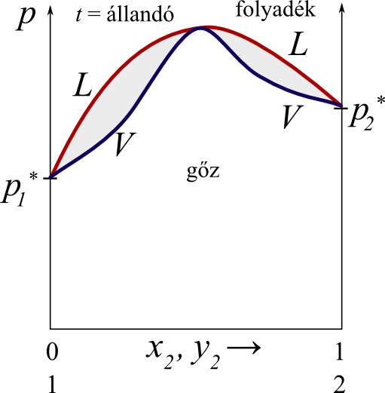
8.32. ábra. Azeotrópot alkotó, pozitív eltérésű folyadékpár tenziódiagramja.
Az azeotróp ponttól jobbra a gőzben kisebb az illékonyabb komponens móltörtje, mint a folyadékban. Konovalov II. törvénye fogalmazza meg az általános szabályt.
Konovalov II. törvénye: Annak a komponensnek a móltörtje, amelynek növekvő mennyisége az össztenziót növeli, nagyobb a gőzben, mint a folyadékban. Ennek a törvénynek a termodinamikai bizonyítását is a 8.12. fejezetben adjuk meg. A 8.32. ábrán a maximumtól balra a 2-es komponens, attól jobbra az 1-es komponens növekvő mennyisége növeli az össztenziót. Ennek megfelelően a gőz előbbi esetben a 2-es komponensben, az utóbbiban az 1-es komponensben gazdagabb, mint a folyadék. A 8.32. ábrán szereplő anyagpár minimális forráspontú azeotrópot alkot (8.33. ábra). Ilyen pl. a dioxán és a víz.
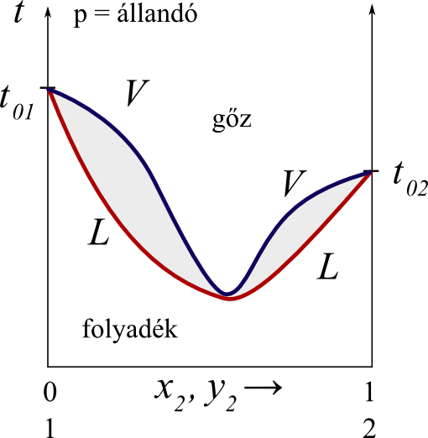
8.33. ábra. Minimális forráspontú azeotrópot alkotó folyadékpár forrpontdiagramja.
Nagy negatív eltérés esetén az össztenziónak minimuma van. A tenziódiagram a 8.34. ábrán, a forrpontdiagram a 8.35. ábrán látható. Maximális forráspontú azeotrópot képez pl. kloroform acetonnal vagy a víz salétromsavval.
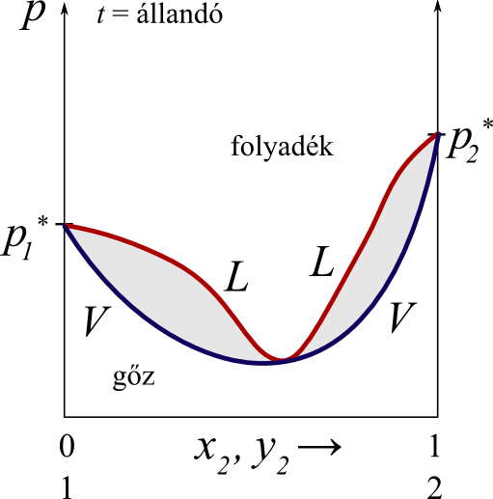
8.34. ábra. Azeotrópot alkotó, negatív eltérésű folyadékpár tenziódiagramja.

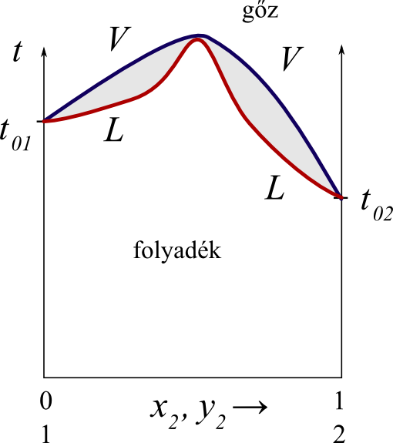
8.35. ábra. Maximális forráspontú azeotrópot alkotó folyadékpár forrpontdiagramja.

8.12. Konovalov II. és III. törvényének levezetése
Tekintsünk egy olyan pozitív vagy negatív eltérésű kétkomponensű folyadékelegyet, ahol az össztenziónak szélsőértéke van valamely összetételnél (8.32. és 8.34. ábrák). Induljunk ki a Gibbs-Duhem egyenletből:
$n_{1}{dμ}_{1}+n_{2}{dμ}_{2}=0$ (8.43)
Osszuk el mindkét oldalt (n₁ + n₂)-vel.
$x_{1}{dμ}_{1}+x_{2}{dμ}_{2}=0$ (8.90)
Állandó hőmérsékleten a kémiai potenciálok csak az összetételtől függnek.
${dμ}_{1}=\frac{∂μ_{1}}{∂x_{1}}⋅{\text{dx}}_{1} , {dμ}_{2}=\frac{∂μ_{2}}{∂x_{2}}⋅{\text{dx}}_{2}$ (8.91)
Helyettesítsük be ezeket a kifejezéseket a (8.90) Gibbs-Duhem egyenletbe.
$x_{1}\frac{∂μ_{1}}{∂x_{1}}{\text{dx}}_{1}=−x_{2}\frac{∂μ_{2}}{∂x_{2}}{\text{dx}}_{2}$ (8.92)
Mivel dx₂ = - dx₁, ezt behelyettesítve a jobb oldalba egyszerűsíthetünk vele:
$x_{1}\frac{∂μ_{1}}{∂x_{1}}=x_{2}\frac{∂μ_{2}}{∂x_{2}}$ (8.93)
Egyensúlyban a kémiai potenciál megegyezik a folyadék- és gőzfázisban. Így (a gőzt tökéletes gáznak feltételezve) a kémiai potenciálokat (8.64) alapján írjuk fel.
$μ_{1}=μ_{1}^{0}+\text{RT}\text{ln}\frac{p_{1}}{p^{0}}, μ_{2}=μ_{2}^{0}+\text{RT}\text{ln}\frac{p_{2}}{p^{0}}$ (8.94)
A móltörtek szerinti parciális deriváltak:
$\frac{∂μ_{1}}{∂x_{1}}=\text{RT}\frac{∂\text{ln}p_{1}}{∂x_{1}} , \frac{∂μ_{2}}{∂x_{2}}=\text{RT}\frac{∂\text{ln}p_{2}}{∂x_{2}}$ (8.95)
Ezeket behelyettesítjük (8.93)-ba. Az RT szorzattal egyszerűsíthetünk.
$x_{1}\frac{∂\text{ln}p_{1}}{∂x_{1}}=x_{2}\frac{∂\text{ln}p_{2}}{∂x_{2}}$ (8.96)
Ezt a kifejezést így is felírhatjuk:
$\frac{x_{1}}{p_{1}}\frac{{\text{dp}}_{1}}{{\text{dx}}_{1}}=\frac{x_{2}}{p_{2}}\frac{{\text{dp}}_{2}}{{\text{dx}}_{2}}$ (8.97)
A parciális deriválás jele helyett álló d betűket írhattunk, mert a parciális gőznyomások állandó hőmérsékleten csak az összetétel függvényei. Hogy a változók számát csökkentsük, végezzük el az x₁ = 1 – x₂ és a dx₁ = - dx₂ helyettesítést.
$−\frac{1−x_{2}}{p_{1}}\frac{{\text{dp}}_{1}}{{\text{dx}}_{2}}=\frac{x_{2}}{p_{2}}\frac{{\text{dp}}_{2}}{{\text{dx}}_{2}}$ (8.98)
Most átrendezzük (8.98)-at úgy, hogy p₁ összetételfüggése, majd p = p₁ + p₂ összetétel-függése szerepeljen a bal oldalon.
$\frac{{\text{dp}}_{1}}{{\text{dx}}_{2}}=−\frac{x_{2}}{1−x_{2}}\frac{p_{1}}{p_{2}}\frac{{\text{dp}}_{2}}{{\text{dx}}_{2}}$ (8.99)
$\frac{\text{dp}}{{\text{dx}}_{2}}=\frac{{\text{dp}}_{1}}{{\text{dx}}_{2}}+\frac{{\text{dp}}_{2}}{{\text{dx}}_{2}}=\left(1−\frac{x_{2}}{1−x_{2}}\frac{p_{1}}{p_{2}}\right)\frac{{\text{dp}}_{2}}{{\text{dx}}_{2}}$ (8.100)
Ez az összefüggés alkalmas arra, hogy elemezzük kétkomponensű reális elegyek tenzió- és forrpontdiagramjait. Azt fejezi ki, hogy az össztenzió (p) hogyan változik a kiválasztott komponens móltörtjével (x₂). Ha pozitív, a 2-es komponens növekvő mennyisége növeli az össztenziót, ha negatív, csökkenti. Amennyiben az össztenziónak szélső értéke van valamely összetételnél, abban a pontban a kifejezés értéke nulla.
Mielőtt elemezzük a (8.100) összefüggést, szögezzük le, hogy a parciális gőznyomás monoton növekvő függvénye a móltörtnek, így $\frac{{\text{dp}}_{2}}{{\text{dx}}_{2}}$mindig pozitív. Tehát$\frac{\text{dp}}{{\text{dx}}_{2}}$ előjelét a zárójelben lévő tényező előjele határozza meg.
a) Először nézzük meg azt az esetet, amikor az össztenziónak minimuma vagy maximuma van az összetétel függvényében.
$\frac{\text{dp}}{{\text{dx}}_{2}}=0, 1−\frac{x_{2}}{1−x_{2}}\frac{p_{1}}{p_{2}}=0$ (8.101)
Dalton törvénye szerint p₁ = y₁⋅p =(1-y₂)⋅p, p₂ = y₂⋅p.
$1−\frac{x_{2}}{1−x_{2}}⋅\frac{\left(1−y_{2}\right)p}{y_{2}p}=0$ (8.102)
p-vel egyszerűsítünk, és átrendezzük az egyenletet.
$\frac{x_{2}}{1−x_{2}}\frac{1−y_{2}}{y_{2}}=1$, $\frac{1−y_{2}}{y_{2}}=\frac{1−x_{2}}{x_{2}}$, $\frac{1}{y_{2}}−1=\frac{1}{x_{2}}−1$. (8.103)
Tehát y₂ = x₂, és y₁ = x₁. Ahol az össztenziónak szélsőértéke van, a gőzfázis összetétele megegyezik a folyadékfáziséval. Ez Konovalov harmadik törvénye.
b) Most vizsgáljuk meg azt a esetet, amikor a (8.100) kifejezés értéke pozitív. A bal oldalt értelmezve ez azt jelenti, hogy a 2-es komponens növekvő mennyisége növeli az össz-tenziót. Így a jobb oldalon a zárójelben lévő kifejezés szintén pozitív. Hasonló átalakításokat végzünk, mint az a) esetben, csak most egyenlőtlenség jelek lesznek az egyenlőség jelek helyett.
$\frac{\text{dp}}{{\text{dx}}_{2}}>0, 1−\frac{x_{2}}{1−x_{2}}\frac{p_{1}}{p_{2}}>0$ (8.104)
A (8.102) és( 8.103) összefüggések megfelelői:
$1−\frac{x_{2}}{1−x_{2}}\frac{\left(1−y_{2}\right)p}{y_{2}p}>0$ (8.105)
$\frac{x_{2}}{1−x_{2}}\frac{1−y_{2}}{y_{2}}<1$, $\frac{1−y_{2}}{y_{2}}<\frac{1−x_{2}}{x_{2}}$, $\frac{1}{y_{2}}−1<\frac{1}{x_{2}}−1$ (8.106)
Az eredmény: $y_{2}>x_{2}$. A levezetést elvégezhetjük arra az esetre is, amikor a (8.100) kifejezés értéke negatív (ami azt jelenti, hogy az 1-es komponens növekvő mennyisége növeli az össztenziót). Akkor az $y_{2}<x_{2}$eredményt kapjuk. Megfogalmazhatjuk Konovalov második törvényét: Annak a komponensnek a móltörtje nagyobb a gőzben, mint a folyadékban, amelyiknek a növekvő mennyisége az össztenziót növeli. Ez lehet a kevésbé illékony komponens is. A 8.32. – 8.35. ábrákon látható négy diagram mindegyikén a jobb oldali „halgörbe” olyan kétfázisú területeket jelöl, ahol az illékonyabb (2-es) komponens móltörtje kisebb a gőzben, mint a folyadékban.

8.13. Korlátozottan elegyedő és nemelegyedő folyadékok forrpontdiagramja
Korlátozott elegyedés a folyadékfázisban (8.36. ábra) pozitív eltérés esetén fordul elő. Ilyen anyagpárt képez pl. a víz és az éter, valamint a víz és a n-butanol.

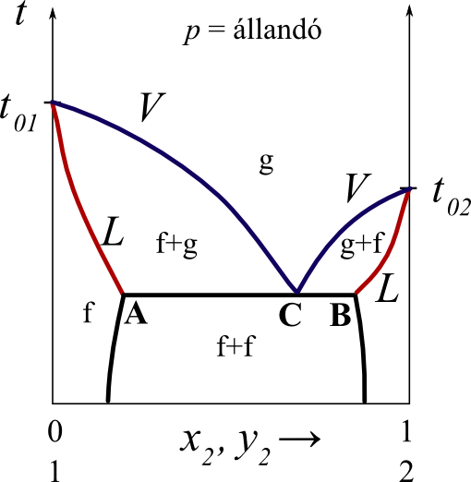
8.36. ábra. Korlátozottan elegyedő folyadékok forrpontdiagramja. f: folyadék, g: gőz.
A forrpontdiagram a 8.33. ábra diagramjához annyiban hasonlít, hogy minimuma van a forráspontnak. Lényeges különbség, hogy a minimum nem egy pont, hanem vízszintes szakasz. A 8.36. ábra A-C-B szakasza azt jelenti, hogy ezen a hőmérsékleten három fázis lehet egyensúlyban: 2-es komponenssel telített 1-es komponens (A), 1-es komponenssel telített 2-es komponens (B) és gőz (C).
A diagram görbéi hat területet határolnak. Ezek közül három egyfázisú, három kétfázisú. Ha kétfázisú folyadékot melegítünk, akkor az összetételtől függetlenül az A-C-B szakasz elérésekor kezd el forrni a rendszer. A forráspont alacsonyabb, mint bármelyik tiszta komponens forráspontja.
A két folyadékfázis és a gőzfázis egyensúlya esetén felírhatjuk a Raoult törvényt, de mindenképpen figyelembe kell vennünk az aktivitási koefficienseket. A p₁ és p₂ parciális gőznyomásokat kifejezhetjük mindkét folyadékfázis adataiból. A komponenseket alsó, a fázisokat felső indexszel jelölve (8.62) és (8.63) alapján:
$p_{1}=γ_{1}^{A}x_{1}^{A}p_{1}^{}=γ_{1}^{B}x_{1}^{B}p_{1}^{}$ $p_{2}=γ_{2}^{A}x_{2}^{A}p_{2}^{}=γ_{2}^{B}x_{2}^{B}p_{2}^{}$ (8.107)
Adott komponens racionális aktivitása a két egymással egyensúlyban lévő folyadékfázisban azonos. Pozitív eltérés lévén az aktivitási koefficiensek 1-nél nagyobbak. Az 1-es komponens aktivitási koefficiense az A fázisban általában nem nagyon tér el 1-től, a B fázisban, ahol kicsi a móltörtje, viszont sokkal, néha nagyságrenddel nagyobb 1-nél. Hasonlóképpen a B fázisban a 2-es komponens aktivitási koefficiense van közelebb 1-hez. Így az össznyomást a következőképpen célszerű kifejezni:
$p=γ_{1}^{A}x_{1}^{A}p_{1}^{}+γ_{2}^{B}x_{2}^{B}p_{2}^{}$ (8.108)

8.11. példa: A n-butanol és a víz korlátozottan elegyednek egymásban. 93 ºC-on és 1 bar nyomáson a butanolban dúsabb folyadékfázisban a butanol móltörtje 0,34, racionális aktivitási koefficiense 1,9. A vízben dúsabb folyadékfázisban a butanol móltörtje 0,025. Mennyi a butanol racionális aktivitási koefficiense ebben a fázisban?

Megoldás

Egyensúlyban a butanol kémiai potenciálja, így a (racionális aktivitása) is megegyezik a két fázisban: γ_{b}^{b}·x_{b}^{b} = γ_{b}^{v}·x_{b}^{v} , ahol a felső indexek a fázisra, az alsók a komponensre utalnak. γ_{b}^{v} = (γ_{b}^{b}·x_{b}^{b})/ x_{b}^{v} = =1,9·0,34/0,025 = 25,8.

Ha két folyadék egyáltalán nem elegyedik egymásban, akkor összerázva keveréket alkotnak. Az egyik komponensben a másik komponens cseppjei diszpergálnak (8.37. ábra). Mindkét komponens kifejti teljes gőznyomását. Így az össznyomás:
$p=p_{1}^{}+p_{2}^{}$ (8.109)

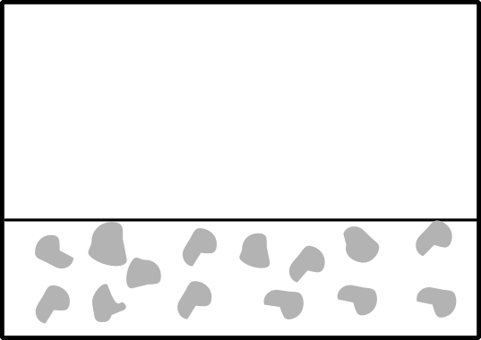
8.37. ábra. Nem elegyedő folyadékpár
Eszerint a keverék forráspontja alacsonyabb, mint bármelyik tiszta komponensé, mert az össznyomás hamarabb eléri a külső nyomást. Ha a forrpontdiagramot a 8.36. ábra diagramjából akarjuk leszármaztatni, akkor a két homogén folyadékfázis eltűnik, és az azokat határoló görbék hozzásimulnak a függőleges tengelyekhez. A nemelegyedő folyadékpár forrpontdiagramján összesen négy terület van (8.38. ábra). A három fázis egyensúlyát jelentő vízszintes vonal tengelytől tengelyig ér. Az A fázis most tiszta 1-es komponens, a B fázis tiszta 2-es komponens. Ez a vízszintes vonal egyben a forrpontgörbe is, bármilyen összetételű keveréket melegítünk, ugyanazon a hőmérsékleten kezd el forrni.
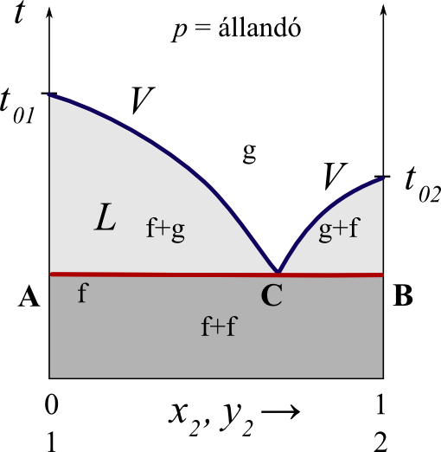
8.38. ábra. Nem-elegyedő folyadékpár forrpontdiagramja. f: folyadék, g: gőz.

A vízgőz-desztilláció során vízzel nem elegyedő szerves anyagot lehet tisztítani úgy, hogy vízgőzt buborékoltatunk át rajta. Az együttes forráspont (légköri nyomáson) 100 °C-nál alacsonyabb, így olyan anyagok is desztillálhatók, amelyek a forráspontjuk elérése előtt elbomlanának.
Egyensúlyi vízgőz-desztilláció esetében (a gőzt tökéletes gáznak tekintve) a távozó víz és szerves anyag mólaránya megegyezik a tiszta anyagok gőznyomásának arányával. A vizet 1-es, a szerves anyagot 2-es indexszel jelölve:
$\frac{n_{1}}{n_{2}}=\frac{y_{1}}{y_{2}}=\frac{p_{1}}{p_{2}}=\frac{p_{1}^{}}{p_{2}^{}}$ (8.110)
Fejezzük ki a két anyagmennyiséget a tömeg és móltömeg hányadosaként.
$\frac{m_{1}M_{2}}{M_{1}m_{2}}=\frac{p_{1}^{}}{p_{2}^{}}$ (8.111)
Így m₂ tömegű szerves anyag átdesztillálásához szükséges víz mennyisége:
$m_{1}=m_{2}\frac{p_{1}^{}}{p_{2}^{}}\frac{M_{1}}{M_{2}}$ (8.112)
Ezt az összefüggést régebben ismeretlen anyag móltömegének meghatározására alkalmazták. Ehhez pontosan meg kellett határozni a desztillátumban a víz és a szerves vegyület tömegarányát, továbbá a tenziókat a desztillálás hőmérsékletén.

8.14. Egyszerű eutektikumot alkotó szilárd-folyadék egyensúlyok
Sok olyan anyagpár létezik, amelyek folyadékfázisban (az olvadáspontjuk fölött) korlátlanul elegyednek egymásban, viszont szilárd fázisban nem elegyednek. Ez utóbbi azt jelenti, hogy a molekulák nem épülnek be egymás kristályrácsába, a komponensek külön-külön kristályosodnak. Ilyen pl. a benzol és a naftalin. Az egymással nem elegyedő folyadékok forrpontdiagramjához (8.38. ábra) nagyon hasonlít a szilárd-folyadék fázisdiagram (8.39. ábra). Az előbbi diagramot úgy alakíthatjuk át az utóbbivá, hogy a gőz helyére folyadékot, a folyadék helyére szilárdat írunk.

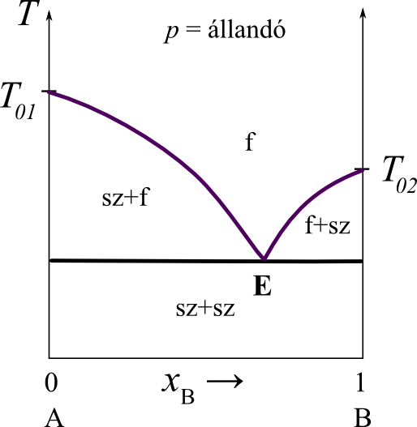
8.39. ábra. Folyadékfázisban elegyedő, szilárd fázisban nemelegyedő komponenspár fázisdiagramja. f: folyadék, sz: szilárd.
A 8.39. ábrán A-val és B-vel jelöljük a tiszta komponenseket, amelyeknek olvadáspontja (fagyáspontja) T₀(A) és T₀(B). Az ezekből kiinduló, és az E pontban találkozó görbéket fagyáspont-görbéknek, illetve oldhatósági görbéknek nevezzük. Az előbbi elnevezés arra utal, hogy adott összetételű folyadékelegy hűtés során milyen hőmérsékleten kezd megszilárdulni. Másrészről a bal oldali görbéről A oldhatóságát, a jobb oldaliról B oldhatóságát olvashatjuk le különböző hőmérsékleteken.
Az „olvadáspontgörbe” egy vízszintes egyenes, ami azt jelenti, hogy bármilyen összetételű kristálykeveréket melegítünk, ezen a hőmérsékleten kezd megolvadni. Az olvadék összetételét az E eutektikus pont mutatja. (Az „eutektikus” szó görög eredetű, kb. azt jelenti, hogy „könnyen olvadó”. Az eutektikus pont adatai az eutektikus összetétel és eutektikus hőmérséklet.
Az eutektikus hőmérsékleten három fázis lehet egyensúlyban: tiszta szilárd A, tiszta szilárd B és eutektikus összetételű olvadék. Nézzük meg, mi történik, ha pl. 0,5 móltörtű kristálykeveréket melegítünk a 8.39. ábrával jellemzett rendszerben. (Tehát az E ponttól balra vagyunk.) Legyen a rendszer által időegység alatt felvett hő állandó. Ha zárt a rendszer, akkor ezt a folyamatot a diagramon egy 0,5 móltörtnél függőlegesen felfelé haladó egyenessel szemléltethetjük, mert a bruttó összetétel változatlan. Amikor elérjük az eutektikus hőmérsékletet, elkezd a rendszer olvadni. Az olvadék eutektikus összetételű. Egy darabig három fázis van jelen, miközben a hőmérséklet nem változik. Olvadás közben mindkét szilárd fázis mennyisége csökken. A szilárd fázisok közül először B fogy el, ezután tovább melegszik a rendszer, és egy darabig tiszta szilárd A és A-ra telített olvadék van egyensúlyban. Amikor a függőleges egyenes alulról eléri a fagyáspont-görbét, a teljes rendszer folyadék állapotba kerül.
Mielőtt termodinamikai alapon levezetjük a fagyáspontgörbék egyenletét, vezessük le az ún. Gibbs-Helmhotz egyenletet, amelyet többször is fel fogunk használni. Határozzuk meg a G/T hányados T szerinti deriváltját, figyelembe véve, hogy a szabadentalpia is függ a hőmérséklettől. Hányadosfüggvény deriváltja:
${\left(\frac{u}{v}\right)}^{′}=\frac{u^{'}⋅v−u⋅v^{'}}{v^{2}}$ (8.113)
Esetünkben u-nak G, v-nek T felel meg. A (6.39) összefüggés alapján G-nek T szerinti parciális deriváltja –S.
$\frac{∂}{∂T}\left(\frac{G}{T}\right)=\frac{\left(\frac{∂G}{∂T}\right)⋅T−G}{T^{2}}=\frac{−S⋅T−G}{T^{2}}$ (8.114)
Mivel G = H-T⋅S, H = G +T⋅S. A számláló tehát megegyezik a negatív előjellel vett entalpiával.
$\frac{∂}{∂T}\left(\frac{G}{T}\right)=\frac{−H}{T^{2}}$ (8.115)
Ez a Gibbs-Helmhotz egyenlet, amelyet most is és néhány egyéb levezetés során is fel fogunk használni.
Vegyük a 8.39. ábra bal oldali fagyáspontgörbéjét. Ez megadja az A-ra telített oldat összetételének és hőmérsékletének kapcsolatát. A telített oldat tiszta szilárd A-val van egyensúlyban.. Levezetésünk kiinduló pontja az „A” komponens kémiai potenciáljának egyenlősége a két fázisban.
$μ_{A}(\text{szil})=μ_{A}(\text{foly})$ (8.116)
A szilárd fázis tiszta „A” anyag. A komponens folyadékbeli kémiai potenciálját (8.69)-cel fejezzük ki.
$μ_{A}^{}(\text{szil})=μ_{A}^{}(\text{foly})+R⋅T⋅\text{ln}a_{A}$ (8.117)
Tiszta anyagok kémiai potenciálja egyenlő a moláris szabadentalpiával. Átrendezzük az egyenletet, majd indkét oldalt elosztjuk R⋅T-vel
$\frac{G_{\text{mA}}^{}\left(\text{szil}\right)−G_{\text{mA}}^{}\left(\text{foly}\right)}{\text{RT}}=\text{ln}a_{A}$ (8.118)
Ezt a kifejezést deriváljuk T szerint:
$\frac{∂}{∂T}\left(\frac{G_{\text{mA}}^{}\left(\text{szil}\right)−G_{\text{mA}}^{}\left(\text{foly}\right)}{\text{RT}}\right)=\frac{d\text{ln}a_{A}}{\text{dT}}$ (8.119)
Mivel a bal oldalon a moláris szabadentalpiák és a hőmérséklet hányadosa szerepel, a (8.115) Gibbs-Helmholtz egyenlet szerint a deriválás eredménye mínusz előjellel a moláris entalpia és a hőmérséklet négyzetének hányadosa.
$\frac{H_{\text{mA}}^{}\left(\text{foly}\right)−H_{\text{mA}}^{}\left(\text{szil}\right)}{{\text{RT}}^{2}}=\frac{d\text{ln}a_{A}}{\text{dT}}$ (8.120)
A számlálóban a tiszta folyadék és a szilárd anyag moláris entalpiájának a különbsége, vagyis a moláris olvadáshő szerepel. Így a következő eredményre jutunk:
$\frac{d\text{ln}a_{A}}{\text{dT}}=\frac{{ΔH}_{\text{mA}}(\text{olv})}{{\text{RT}}^{2}}$ (8.121)
Ha az olvadáshőt függetlennek tekintjük a hőmérséklettől, ezt a kifejezést könnyen integrálhatjuk a tiszta komponens T_{oA} olvadáspontjától (ahol az aktivitás egységnyi) T hőmérsékletig. (1/T² integrálja -1/T.)
$\text{ln}a_{A}=−\frac{{ΔH}_{\text{mA}}(\text{olv})}{R}\left(\frac{1}{T}−\frac{1}{T_{0A}}\right)=\frac{{ΔH}_{\text{mA}}(\text{olv})}{R}\left(\frac{1}{T_{0A}}−\frac{1}{T}\right)$ (8.122)
Az oldatot ideálisnak tekinthetjük a) ha a komponensek kémiai-fizikai tulajdonságai közel állnak egymáshoz (pl. benzol és naftalin elegye), b) a híg oldatok tartományában. (Ahol az oldat A-ra nézve tömény és B-re nézve híg, ott A-ra ideális, ahol pedig B-re nézve tömény és A-ra nézve híg, ott B-re ideális.) Ezen esetekben az aktivitás helyébe móltörtet írhatunk:
$\text{ln}x_{A}=\frac{{ΔH}_{\text{mA}}(\text{olv})}{R}\left(\frac{1}{T_{0A}}−\frac{1}{T}\right)$ (8.123)
Ez az összefüggés az ideális oldhatóság egyenlete. A görbe alakja nem függ a másik komponenstől, azt kizárólag az „A” komponens olvadáshője és olvadáspontja határozza meg. Reális folyadékelegyben (8.122 összefüggés) a görbe alakját befolyásolja a másik komponens, mert hatással van az aktivitásra. (Reális elegyekben a fentiek szerint a 8.123 összefüggés csak fagyáspontgörbe kezdeti, tiszta oldószerhez közeli szakaszát írja le helyesen.)
(8.123) alapján kiszámíthatjuk ideális elegyben az A-ra telített oldat móltörtjét a hőmérséklet függvényében. Érdemes ebből kifejezni a hőmérsékletet, mert a 8.39. ábrán az van a függőleges tengelyen.
$T=\frac{T_{0A}{ΔH}_{\text{mA}}(\text{olv})}{{ΔH}_{\text{mA}}(\text{olv})−{\text{RT}}_{0A}\text{ln}x_{A}}=\frac{T_{0A}}{1−\frac{{\text{RT}}_{0A}}{{ΔH}_{\text{mA}}(\text{olv})}\text{ln}x_{A}}$ (8.124)
Ha ismerjük mindkét komponens olvadáspontját és olvadáshőjét, megszerkeszthetjük a fagyáspontgörbéket. Ahol a két görbe metszi egymást, ott van az eutektikus pont. Ezen keresztül húzunk egy vízszintes vonalat, amely az olvadáspontot adja.

8.15. Szilárd-folyadék fázisdiagramok
Sok hasonlóságot fedezhetünk fel a gőz-folyadék és a szilárd-folyadék fázisdiagramok között. Az utóbbiak azonban sokkal változatosabbak. Ennek oka, hogy többféle szilárd fázis létezhet, és a komponensek vegyületet is alkothatnak egymással. Az alábbiakban négyféle alaptípust tárgyalunk. Ezek ismerete megkönnyíti a bonyolultabb fázisdiagramok megértését.

1) Teljes elegyedés szilárd fázisban
Ha a komponensek molekulái, (elemek esetén atomjai) korlátlanul beépülhetnek egymás kristályrácsaiba, akkor egyetlen szilárd fázis van. A 8.40. ábra közel ideális viselkedést mutat mind folyadék-, mind szilárd fázisban. Ilyen anyagpár a réz és a nikkel. Előfordul a gőz-folyadék egyensúlyoknál megismert azeotrópokhoz hasonló viselkedés. A 8.41. ábrán minimuma van a fagyáspontnak. Ez figyelhető meg a réz és arany ötvözetében.
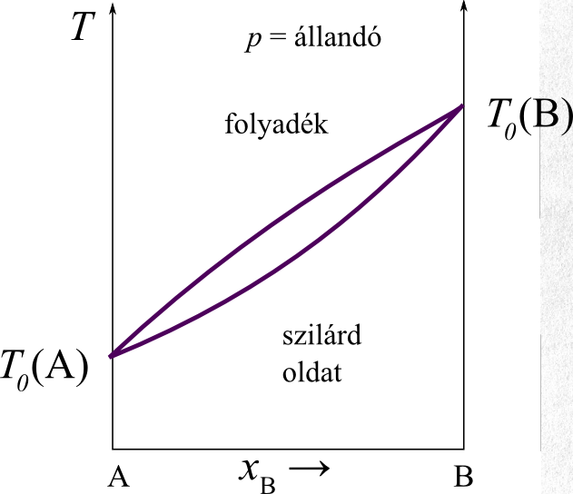
8.40. ábra. Szilárd-folyadék fázisdiagram közel ideális viselkedés esetén.

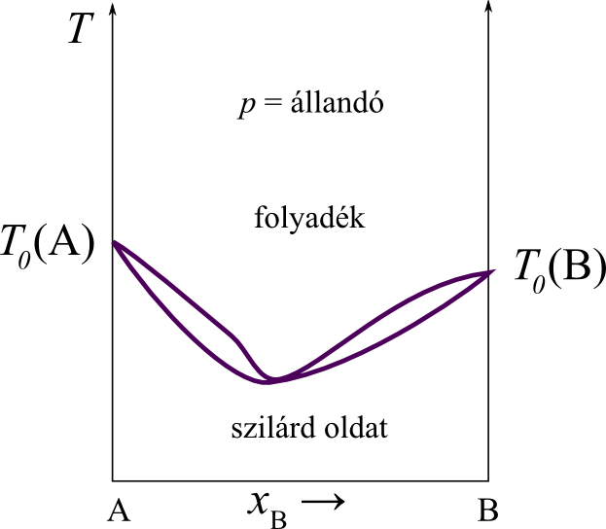

8.41. ábra. Szilárd-folyadék fázisdiagram fagyáspontminimummal.
2) Korlátozott elegyedés szilárd fázisban
A 8.42. ábrán megjelenik a kétfázisú szilárd terület. Ilyen az ezüst-réz rendszer fázisdiagramja. A hőmérséklet csökkenésével a kölcsönös oldhatóság általában csökken.
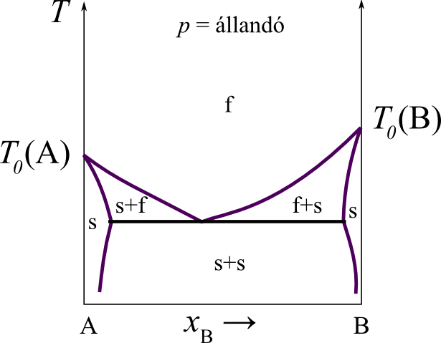
8.42. ábra. Szilárd fázisban korlátozottan elegyedő anyagpár fázisdiagramja. f: folyadék, s: szilárd.
3) Teljes nemelegyedés szilárd fázisban
Ezt az esetet tárgyaltuk a 8.14. fejezetben. A 8.43. ábrán láthatóhoz hasonló fázisdiagramja van nagyon sok anyagpárnak. A feltétel az, hogy folyadékfázisban korlátlanul elegyedjenek, szilárd fázisban egyáltalán ne elegyedjenek a komponensek.
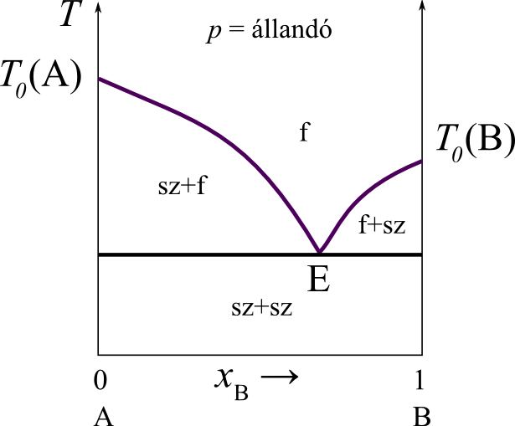
8.43. ábra. Szilárd fázisban korlátozottan elegyedő anyagpár fázisdiagramja. f: folyadék, sz: szilárd.

4) Addíciós vegyület képződése
A 8.43. ábrán a két komponens 1:1 mólarányú addíciós vegyületet képez. Ilyen anyagpár pl. a fenol és az anilin. A diagram olyan, mintha két, eutektikumot képező diagramot raktunk volna egymás mellé. 0,5 móltörtnél a két fagyáspontgörbe felszálló ága egy maximumban találkozik, amely a vegyület olvadáspontja és egyben fagyáspontja. Egyetlen folyadékfázis van, mert a komponensek minden arányban elegyednek. A vegyületet kongruens olvadásúnak nevezzük. (A „kongruens” szó jelentése: összeillő. Szabadon „szabályos”-nak fordíthatjuk.

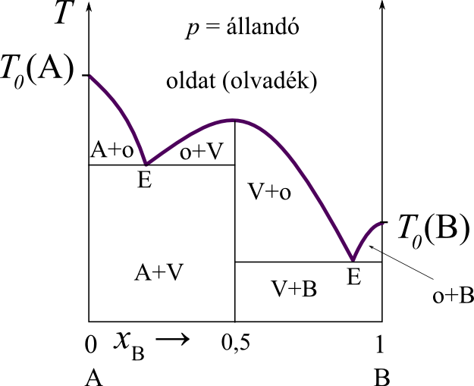
8.44. ábra. Kongruens olvadású vegyület fázisdiagramja.V: vegyület, o: oldat.
Előfordul, hogy az egyik fagyáspontgörbe felszálló ága találkozik a másiknak a leszálló ágával. A 8.45. ábrán ez a P pont, amelyet peritektikus pontnak nevezünk. A vegyület inkongruens (össze nem illő, szabálytalan) olvadású. Az x_{V} összetételű vegyületet melegítéskor nem olvad meg szabályosan, hanem elérve az ún. peritektikus hőmérsékletet, átalakul. Egy része peritektikus összetételű olvadékká változik, másik része szilárd B kristállyá alakul. A mikroszkóp alatt azt látjuk, hogy a kristályokat körülveszi a kialakuló olvadék. Erre utal a „peritektikus” szó, ami „körül olvadó”-t jelent. Ha az x_{V} összetételű rendszert tovább melegítjük a peritektikus hőmérséklet fölé, a B vegyület is fokozatosan megolvad. Akkor válik teljessé az olvadás, amikor függőlegesen felfelé haladva a diagramon elérjük a fagyáspontgörbét.
Ha x_{V} összetételű folyadékot hűtünk, függőlegesen lefelé haladunk a 8.45. ábrán. Elérve a fagyáspontgörbét, elkezd a B vegyület kiválni a folyadékból. Amikor a peritektikus hőmérsékletre hűl a rendszer, B kristályaiból és a peritektikus összetételű olvadékból kialakulnak x_{V} összetételű vegyület kristályai.

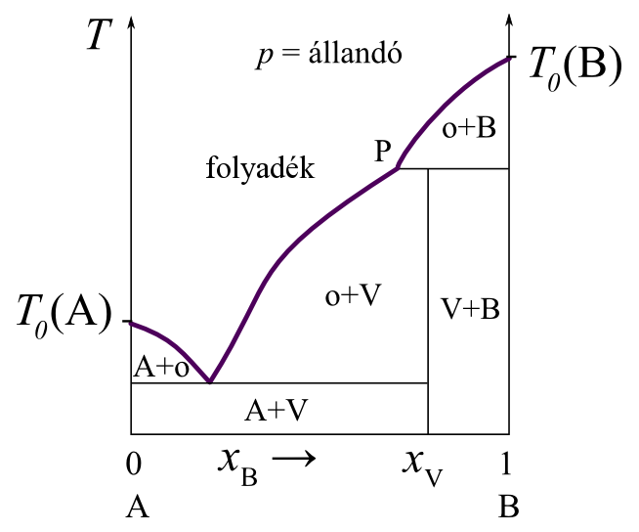
8.45. ábra. Inkongruens olvadású vegyület fázisdiagramja. V: vegyület, o: oldat.
A peritektikus pont annyiban hasonlít az eutektikus ponthoz, hogy a folyadék két szilárd fázissal van egyensúlyban. Az a különség, hogy az eutektikus összetétel a két szilárd fázis közé esik, míg a peritektikus ponttól vagy jobbra vagy balra van mindkét szilárd fázis összetétele a fázisdiagramon.

8.16. Híg oldatok tenziócsökkenése, forrpontemelkedése és fagyáspontcsökkenése
A címben felsorolt tulajdonságokat, valamint híg oldatok ozmózisnyomását összefoglalóan kolligatív (mennyiségtől függő) sajátságoknak nevezzük. Ezek a sajátságok első közelítésben nem függnek az oldott anyag minőségétől, csak a molalitásától vagy a koncentrációjától.
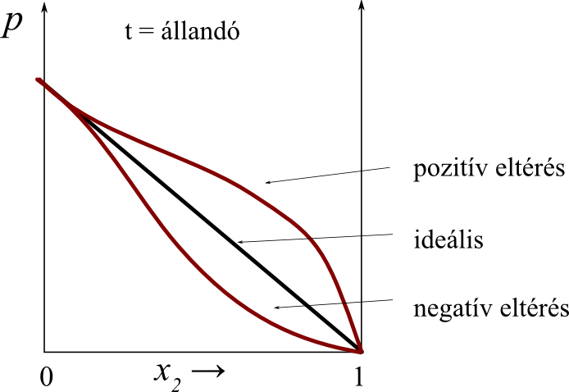
8.46. ábra. A gőznyomás a móltört függvényében illékony oldószer és nem illékony oldott anyag esetén.
Nézzük először a tenziócsökkenést. A 8.6. fejezetben foglalkoztunk nem illékony anyag oldatával illékony oldószerben. Ilyenkor a gőztér csak az oldószer molekuláiból áll. Híg oldatok az oldószerre nézve ideálisak. A 8.46. ábra három görbéje a gőznyomást mutatja ideális oldatban, pozitív és negatív eltérés esetén. Kis móltörteknél az utóbbi két görbe hozzásimul az előbbihez, annak megfelelően, hogy itt érvényes az ideális elegyekre vonatkozó Raoult-törvény.
A 8.6. fejezetben megmutattuk, hogy az oldott anyag móltörtje megegyezik a relatív tenziócsökkenéssel.
$p=p_{1}=x_{1}⋅p_{1}^{}=\left(1−x_{2}\right)⋅p_{1}^{}=p_{1}^{}−x_{2}⋅p_{1}^{}$ (8.60)
$x_{2}=\frac{p_{1}^{}−p_{1}}{p_{1}^{}}$ (8.61)
Ez az összefüggés alkalmas ismeretlen anyag móltömegének meghatározására.

8.12. példa: 60,6 °C-on a benzol gőznyomása 53,32 kPa. 100 g benzolban 4,137 g nem illékony szerves anyagot oldunk fel. Ekkor a gőznyomás 52,63 kPa-ra csökken. Mennyi a szerves anyag móltömege?

Megoldás

Először kiszámítjuk az oldott anyag móltörtjét, amely megegyezik a relatív tenziócsökenéssel:
$x_{2}=\frac{Δp}{p^{}}=\frac{\text{53},\text{32}−\text{52},\text{63}}{\text{53},\text{32}}=0,\text{01294}$ $0,\text{01294}=\frac{\frac{4,\text{137}}{M}}{\frac{4,\text{137}}{M}+\frac{\text{100}}{\text{78}}}$
Jelöljük 4,137/M-et y-nal: y/(y+1,2821) =0,01294, y = 0,01659, M = 246 g/mol

A 8.47. ábrán egy tisza oldószer és nem illékony anyaggal készült híg oldat p-T diagramja látható. A tenziócsökkenés forráspont-emelkedéssel és fagyáspontcsökkenéssel jár együtt.

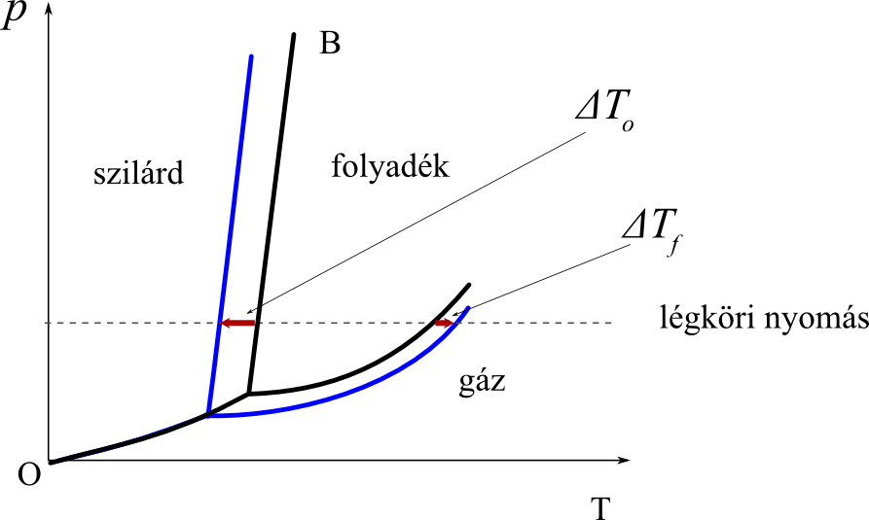
8.47. ábra. Tiszta oldószer és oldat p-T diagramja.
A forráspont-emelkedés összetételfüggésének levezetéséhez abból indulunk ki, hogy az oldószer kémiai potenciálja egyensúlyban megegyezik a gőz- és folyadékfázisban. Hangsúlyozzuk, hogy a következő gondolatmenet nem illékony anyagok híg oldatára érvényes.
$μ_{1}(g)=μ_{1}(f)$ (8.125)
A gőztérben csak az oldószer molekulái vannak jelen, az oldat pedig az oldószerre nézve ideálisnak tekinthető, így a kémiai potenciál (8.66)-tal fejezhető ki.
$μ_{1}^{}\left(g\right)=μ_{1}^{}\left(f\right)+\text{RT}\text{ln}x_{1}$ (8.126)
Tiszta anyag kémiai potenciálja egyenlő a moláris szabadentalpiával. Fejezzük ki lnx₁-et.
$\text{ln}x_{1}=\frac{G_{m1}^{}\left(g\right)−G_{m1}^{}\left(f\right)}{\text{RT}}$ (8.127)
Deriváljuk mindkét oldalt T szerint, és alkalmazzuk a (8.115) Gibbs-Helmholtz egyenletet.
$\frac{d\text{ln}x_{1}}{\text{dT}}=\frac{∂}{∂T}\left(\frac{G_{m1}^{}\left(g\right)−G_{m1}^{}\left(f\right)}{\text{RT}}\right)=\frac{H_{m1}^{}\left(f\right)−H_{m1}^{}\left(g\right)}{{\text{RT}}^{2}}$ (8.128)
Jobb oldalon a számlálóban a párolgáshő szerepel negatív előjellel.
$\frac{d\text{ln}x_{1}}{\text{dT}}=−\frac{{ΔH}_{m1}(\text{pár})}{{\text{RT}}^{2}}$ (8.129)
Az integráláskor a párolgáshőt függetlennek tekintjük a hőmérséklettől, ami azért engedhető meg, mert kicsi (maximum néhány fokos) hőmérséklet-változásról van szó. A tiszta oldószer T_{f} forráspontjától az aktuális hőmérsékletig integrálunk.
$\text{ln}x_{1}=\frac{{ΔH}_{m1}(\text{pár})}{R}\left(\frac{1}{T}−\frac{1}{T_{f}}\right)$ (8.130)
A továbbiakban többször is kihasználjuk, hogy híg oldatról van szó. Az oldószer móltörtjét kifejezzük az oldott anyagéból, majd a logaritmust hatványsorba fejtjük.
$\text{ln}x_{1}=\text{ln}(1−x_{2})≈−x_{2}−\frac{x_{2}^{2}}{2}−\frac{x_{2}^{3}}{3}−\text{.}\text{.}\text{.}$ (8.131)
Mivel a móltört kicsi, a második és a magasabb rendű tagokat elhagyjuk.
$−x_{2}=\frac{{ΔH}_{m1}(\text{pár})}{R}\left(\frac{1}{T}−\frac{1}{T_{f}}\right)$ (8.132)
$x_{2}=\frac{{ΔH}_{m1}(\text{pár})}{R}\frac{T−T_{f}}{T⋅T_{f}}≈\frac{{ΔH}_{m1}(\text{pár})}{R}\frac{ΔT}{T_{f}^{2}}$ (8.133)
Mivel T nagyon közel van T_{f} –hez, a nevezőben T-t T_{f} –fel helyettesítettük. Fejezzük ki a ΔT forrpontemelkedést:
$ΔT=\frac{{\text{RT}}_{f}^{2}}{{ΔH}_{m1}(\text{pár})}x_{2}$ (8.134)
Híg oldatban az összetételt nem móltörtben, hanem koncentrációban (c) vagy molalitásban (m) szokták megadni. Fejezzük ki a móltörtet a molalitás segítségével.
$x_{2}=\frac{n_{2}}{n_{1}+n_{2}}≈\frac{n_{2}}{n_{1}}=\frac{n_{2}M_{1}}{\text{oldószer} \text{tömege}}=m_{2}M_{1}$ , (8.135)
Ahol M₁ [kg/mol] az oldószer móltömege. Behelyettesítjük (8.135)-öt (8.134)-be.
$ΔT=\frac{{\text{RT}}_{f}^{2}M_{1}}{{ΔH}_{m1}(\text{pár})}⋅m_{2}$ (8.136)
A jobb oldalon szereplő tört a gázállandón kívül csak az oldószer paramétereit tartalmazza. A forrpontemelkedést tehát híg oldatban nem befolyásolja az oldott anyag minősége, csak a mennyisége, ezért hívjuk kolligatív sajátságnak. (8.136)-ot röviden így írhatjuk:
$ΔT=K_{f}⋅m_{2}$ (8.137)
Ahol K_{f} a molális forrpontemelkedés vagy más néven ebullioszkópos együttható. Értékét az oldószer forráspontja, moláris tömege és párolgáshője határozza meg. Pl. a víz ebullioszkópos együtthatója 0,51 K⋅kg/mol, a benzolé 2,53 K⋅kg/mol.
A (8.137) összefüggés használható moláris tömeg meghatározására, továbbá elektrolitokban a disszociációfok megállapítására, mivel a forrpontemelkedés a feloldott részecskék (ionok, molekulák) számától függ.
A fagyáspontcsökkenés hasonló gondolatmenet alapján tárgyalható, mint a forrpontemelkedés. Nem kell azonban elölről kezdenünk a levezetést, mert a 8.14. fejezetben eljutottunk az ideális oldhatóságot kifejező (8.123) egyenlethez. Annyit változtassunk rajta, hogy „A” index helyett „1”-et használunk, mivel ez az oldószer.
$\text{ln}x_{1}=\frac{{ΔH}_{m1}(\text{olv})}{R}\left(\frac{1}{T_{0}}−\frac{1}{T}\right)$ , (8.138)
ahol T₀ a tiszta oldószer fagyáspontja. Ez az összefüggés nagyon hasonlít a forráspont-emelkedést kifejező (8.130)-ra. Az előjelben van különbség (itt az oldószer fagyáspontjának reciproka van elöl), ami megfelel annak, hogy a fagyáspont csökken, a forráspont emelkedik. Tehát mindkét esetben a jobb oldal negatív, mert a móltört kisebb 1-nél.
Ugyanazokat a lépéseket tesszük, mint a forráspont-emelkedés esetén. lnx₁ helyébe (8.131) alaján –x₂-t írunk.
$x_{2}=\frac{{ΔH}_{m1}(\text{olv})}{R}\left(\frac{1}{T}−\frac{1}{T_{0}}\right)=\frac{{ΔH}_{m1}(\text{olv})}{R}\frac{T_{0}−T}{T⋅T_{0}}$ (8.139)
A számlálóban van az oldószer és az oldat fagyáspontjának a különbsége, vagyis a pozitív mennyiségként definiált ΔT fagyáspontcsökkenés. A nevezőben T-t T₀-lal helyettesítjük (mivel nagyon közel vannak egymáshoz). Fejezzük ki ΔT –t.
$ΔT=\frac{{\text{RT}}_{0}^{2}}{{ΔH}_{m1}(\text{olv})}x_{2}$ (8.140)
Ez az összefüggés analóg a forrpontemelkedést kifejező (8.134)-gyel. Behelyettesítjük (8.135)-öt.
$ΔT=\frac{{\text{RT}}_{0}^{2}M_{1}}{{ΔH}_{m1}(\text{olv})}⋅m_{2}$ (8.141)
A tört csak az oldószer adatait tartalmazza. Ezt K₀-lal jelöljük, és molális fagyáspont-csökkenésnek, más néven krioszkópos együtthatónak nevezzük.
$ΔT=K_{0}⋅m_{2}$ (8.142)
Ez az összefüggés (8.137)-hez hasonlóan felhasználható a moláris tömeg, valamint a disszociációfok meghatározására.

8.13. példa: 2,423 g ként 100 g naftalinban oldva a fagyáspot-csökkenés 0,641°C. Hány atomos a naftalinban oldott kénmolekula?
A naftalin olvadáshője 19,0 kJ/mol, olvadáspontja 80,2°C, moláris tömege 128 g/mol.

Megoldás

A naftalin móltörtjét a (8.138) összefüggéssel számítjuk ki

$$\text{ln}x_{N}=\frac{\text{19000}}{8,\text{314}}⋅\frac{−0,\text{641}}{\text{353},4⋅\text{352},8}=−0,\text{01175}$$

Megjegyzés: a különbséget pontosan (három tizedesre) kellett beírni, az abszolút hőmérsékleteket elég volt egy tizedesre (ez így is négy értékes jegy).
x_{N} = 0,9883. A kén móltörtje: 0,0117. A keresett móltömeg M. Jelöljük 2,423/M-et y-nal.

$$0,\text{0117}=\frac{\frac{2,\text{423}}{M}}{\frac{2,\text{423}}{M}+\frac{\text{100}}{\text{128}}}=\frac{y}{y+0,\text{781}}$$

y = 0,00925, M = 262 g/mol 262/32 ≈ 8 atomos.

8.14. példa: A CCl₄ krioszkópos állandója 30,0 K·kg·mol⁻¹. 11,11 g vegyületet oldunk fel 250 g szén-tetrakloridban, ezáltal a fagyáspont 3,5 K-nel lecsökken. Mennyi az oldott anyag móltömege?

Megoldás
ΔT = K₀⋅m₂ m₂ = 3,5/30 = 0,1167 mol/kg

$m_{2}=\frac{\frac{\text{11},\text{11} (g)}{M_{2}(g/{\text{mol}})}}{0,\text{25} (\text{kg})}= 0,\text{1167} ({\text{mol}}/{\text{kg}})$ M₂ = 381 g/mol

8.17. Ozmózisnyomás
Cseresznyeérés idején, ha esik az eső, gyakran előfordul, hogy az érett cseresznyeszemek kirepedeznek. Ennek oka, hogy a cseresznye héján át tudnak hatolni a vízmolekulák, a nagyobb méretű cukormolekulák viszont nem tudnak kidiffundálni. Az esőcseppekben a víz kémiai potenciálja nagyobb, mint a cseresznyében (ahol a móltörtje kisebb 1-nél), így előbb-utóbb a belépő víz miatt elreped a cseresznye héja.
Ha féligáteresztő (szemipermeábilis) diafragma (amely az oldószer-molekulákat átereszti, de az oldott anyag molekuláit nem) két oldalán különböző koncentrációjú oldatok vannak, akkor oldószer-molekulák lépnek át a kisebb koncentrációjú oldatból (amely lehet tiszta oldószer is) a nagyobb koncentrációjú oldatba. Ez az ozmózis jelensége. Az ozmózis hajtóereje az oldószer kémiai potenciáljának a különbsége a kétféle koncentrációjú oldatban. Ha a töményebb oldat nem tud szabadon kiterjedni, akkor megnő a nyomása, amely az oldószer kémiai potenciálját növeli. Így előbb-utóbb kialakul az egyensúly, amelynek feltétele az oldószer kémiai potenciáljának egyenlősége a kétféle töménységű oldatban. Az ehhez az egyensúlyi állapothoz tartozó nyomáskülönbséget az oldat és a tiszta oldószer között ozmózisnyomásnak nevezzük.
Van´t Hoff 1885-ben megállapította, hogy híg oldatokban az ozmózisnyomásra a következő formula érvényes:
$π⋅V=n_{2}⋅R⋅T, π=c_{2}⋅R⋅T$ , (8.143)
ahol π [Pa] az ozmózisnyomás, V [m³] az oldat térfogata, n₂ [mol] az oldott anyag mennyisége, c₂ [mol⋅m⁻³] a koncentrációja. Ez az összefüggés analóg a tökéletes gáztörvénnyel, ami arra a téves magyarázatra vezette annak idején a kutatókat, hogy az ozmózisnyomást az oldott anyag okozza, amely úgy viselkedik híg oldatban, mint a gázok molekulái. Ma már tudjuk, hogy az ozmózisnyomást az oldószer kémiai potenciáljának a kiegyenlítődése okozza.
A 8.48. ábrán látható készülékben a féligáteresztő hártya bal oldalán tiszta oldószer, jobb oldalán olyan anyag oldata van, amelynek molekulái nem tudnak a membránon áthatolni. Az edény két oldalán a felfelé nyúló csövek manométerként is szolgálnak. Kezdetben a két oldalon a folyadékszint azonos. Mivel balról jobbra időegység alatt több oldószer-molekula megy át, mint jobbról balra, elkezd jobb oldalon a folyadékszint, és ezzel együtt a nyomás emelkedni. Akkor áll be az egyensúly, amikor a két oldalon az oldószer kémiai potenciálja egyenlővé válik. Az ekkor kialakuló nyomáskülönbség az ozmózisnyomás (π).

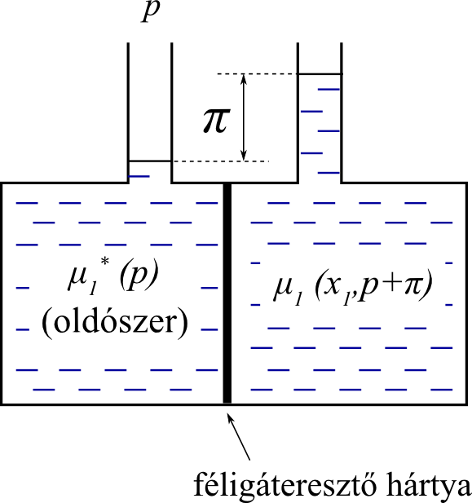

8. 48. ábra. Ozmózisnyomás.
8.4. animáció. Ozmózisnyomás.
Az a tény, hogy az oldószer móltörtje az oldatban (x₁) kisebb, csökkenti az oldatban a kémiai potenciált az oldószeréhez képest, a nyomás növekedése pedig növeli. Egyensúlyban a két hatás kiegyenlíti egymást, ez levezetésünk kiinduló pontja:
$μ_{1}^{}(p)=μ_{1}(p+π,x_{1})$ (8.144)
Mivel a kémiai potenciál állapotfüggvény, megtehetjük, hogy a jobb oldalon két lépésben fejezzük ki a változását. Az alábbi összefüggésben az első tag tartalmazza a nyomás hatására bekövetkező növekedést, a második tag fejezi ki a móltörtváltozás miatti csökkenést.
$μ_{1}^{}(p)=μ_{1}^{}(p+π)+{Δμ}_{1}(x_{1})$ (8.145)
Az oldószer kémiai potenciáljának változását a nyomással úgy fejezzük ki, hogy előbb deriváljuk, majd integráljuk a nyomás szerint.
$μ_{1}^{}(p+π)=μ_{1}^{}(p)+\int_{p}^{p+π}{{\left(\frac{∂μ_{1}}{∂p}\right)}_{T}\text{dp}}$ (8.146)
A szabadentalpia nyomás szerinti parciális deriváltja (6.39) szerint a térfogattal egyenlő A kémiai potenciál parciális moláris szabadentalpia, így annak a nyomás szerinti parciális deriváltja a parciális moláris térfogat:
${\left(\frac{∂μ_{1}}{∂p}\right)}_{T}=V_{1}$ (8.147)
A folyadékok nagymértékben összenyomhatatlanok, így a parciális móltérfogatot állandónak tekinthetjük. A (8.146)-ban szereplő integrál értéke V₁⋅π.
$μ_{1}^{}(p+π)=μ_{1}^{}(p)+V_{1}⋅π$ (8.148)
Ezt helyettesítsük be a (8.145) összefüggésbe.
$μ_{1}^{}(p)=μ_{1}^{}(p)+V_{1}⋅π+{Δμ}_{1}(x_{1})$ (8.149)
A jobb oldalon a második tag az ozmózisnyomás által okozott kémiai potenciál növekedést, a harmadik tag a kisebb móltört miatti kémiai potenciál csökkenést jelenti. A két hatás egyenlő mértékű, de ellentétes előjelű.
${Δμ}_{1}(x_{1})=−V_{1}⋅π$ (8.150)
Ez az összefüggés érvényes reális és ideális elegyekre is. Az ozmózisnyomás mérésével lehetőségünk van meghatározni reális elegyben a kémiai potenciált (és ezáltal az aktivitást, illetve az aktivitási koefficienst). A levezetés további lépései csak híg oldatokra érvényesek, amelyek az oldószerre nézve ideálisnak tekinthetők. (8.66) alapján:
${Δμ}_{1}(x_{1})=R⋅T⋅\text{ln}x_{1}$ (8.151)
Híg oldatban (8.132) alapján lnx₁-et –x₂-vel helyettesíthetjük. A (8.150) összefüggés a következőképpen alakul:
$π⋅V_{1}=R⋅T⋅x_{2} , π=\frac{R⋅T⋅x_{2}}{V_{1}}= \frac{R⋅T⋅n_{2}}{V_{1}⋅(n_{1}+n_{2})}$ (8.152)
Ha az oldat híg, n₂ elhanyagolható n₁ mellett, továbbá az oldott anyag hozzájárulását is elhanyagoljuk az össztérfogathoz. Így V₁⋅n₁-et egyenlőnek vesszük az oldat térfogatával.
$π=\frac{\text{RT}}{V}n_{2}$ (8.153)
Eljutottunk a (8.143) van´t Hoff egyenlethez.
Az ozmózisnyomásnak nagy jelentősége van a biológiában és az orvoslásban. A sejtek fala féligáteresztő hártya, így biztosítani kell, hogy bármilyen, a véráramba jutó folyadéknak azonos legyen az ozmózisnyomása a sejtnedvekével.
Megemlítjük még a fordított ozmózist, amely pl. tengervíz sótalanítására alkalmas. Ha a sós vizet az ozmózisnyomását meghaladó nyomás alá helyezzük, akkor a féligáteresztő hártyán „át tudjuk préselni” a vizet, mert a sóoldatban nagyobb a kémiai potenciálja, mint a tiszta vízben. Ehhez a művelethez 50-70 bar nyomásra van szükség.

8.15. példa: Számítsuk ki az ozmózisnyomást 0,192 mol/dm³-es vizes szacharóz-oldatban 20 ºC-on. Alkalmazzuk a híg oldatokra érvényes van´t Hoff egyenletet.

Megoldás
π = c⋅R⋅T, a koncentrációt mol/m³-ben kell behelyettesíteni.
π = 192⋅8,314⋅293 = 468 000 Pa = 4,68 bar . (A mért ozmózisnyomás 5,13 bar.)

8.18. Az elegyképződés hőeffektusai
A 8.4. fejezetben foglalkoztunk az elegyképződésre jellemző mennyiségekkel. Most egy kicsit részletesebben tárgyaljuk az elegyedést kísérő hőjelenségeket. Azt vizsgáljuk, hogy mennyi hőt kell elvonni, vagy közölni ahhoz, hogy elegyítés után (állandó nyomáson) ugyanakkora legyen a hőmérséklet, mint előtte. Két komponens elegyedése esetén az elegyedési entalpia (oldáshő, elegyedési hő), amelyet Δ_{e}H-val vagy Q_{s}-sel jelölünk:
$Q_{s}=Δ_{e}H=H−\left(n_{1}⋅H_{m1}^{}+n_{2}⋅H_{m2}^{}\right)$ (8.154)
Az elegyedési entalpiát vonatkoztassuk az elegy egy móljára:
$Q_{\text{ms}}=Δ_{e}H_{m}=\frac{H}{n_{1}+n_{2}}−\left(x_{1}⋅H_{m1}^{}+x_{2}⋅H_{m2}^{}\right)$ (8.28, 8.155)
A moláris oldáshő (integrális oldáshő, moláris elegyedési entalpia, moláris elegyedési hő) 1 mol adott összetételű elegy komponenseiből való előállításakor felszabaduló vagy elnyelt hő (fellépő entalpiaváltozás) állandó nyomáson és hőmérsékleten.
Az elegyítés hősszínezetét a molekulák, ionok közötti kölcsönhatások határozzák meg. Ha a különböző komponensek között kisebbek a kohéziós erők, mint az azonosak között (pozitív eltérés), akkor az izoterm elegyedéshez energiát kell felvenni a rendszernek. Ilyen anyagpár pl. a benzol és a ciklohexán. Az elegyedés endoterm, az oldáshő pozitív (8.49. ábra). Adiabatikus elegyítéskor lehűl a rendszer. Szilárd anyagok oldódása folyadékban gyakran endoterm, mert az oldódás során a szilárd anyag folyadék állapotba kerül, és az olvadáshő pozitív.

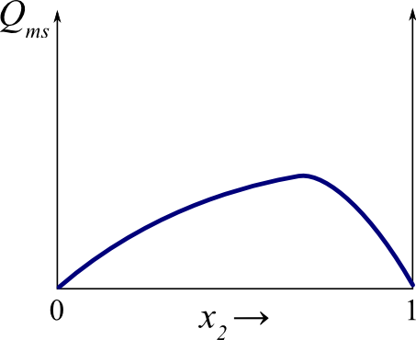
8.49. ábra. Moláris oldáshő hőmérséklet-függése pozitív eltérés esetén.
Ha a különböző komponensek között nagyobbak a kohéziós erők, mint az azonosak között (negatív eltérés), akkor az elegyedés energia-felszabadulással jár, tehát hőt kell elvonnunk az állandó hőmérséklet biztosításához. Ez exoterm elegyedést, negatív elegyedési entalpiát jelent (8.50. ábra). Adiabatikus körülmények között a felszabaduló energia a rendszer hőmérsékletét növeli. Exoterm módon elegyedik pl. nátruim-hidroxid vízzel vagy kénsav vízzel.
Ideális elegyekben az elegyedési hő nulla, ha az elegyedés nem jár halmazállapot-változással. Ha szilárd anyag oldódik folyadékban, akkor a moláris oldáshőt kiszámíthatjuk, ha a szilárd anyag móltörtjét szorozzuk az olvadáshőjével.

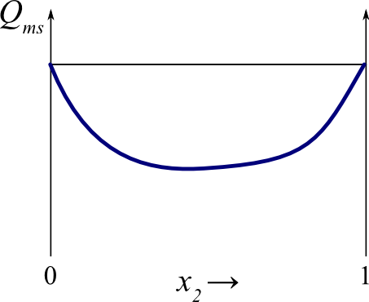
8.50. ábra. Moláris oldáshő hőmérsékletfüggése negatív eltérés esetén.
Az elegyedési hő parciális moláris mennyisége a differenciális oldáshő. Kétkomponensű elegyben:
$Q_{m1}={\left(\frac{∂Q_{s}}{∂n_{1}}\right)}_{p,T,n_{2}} , Q_{m2}={\left(\frac{∂Q_{s}}{∂n_{2}}\right)}_{p,T,n_{1}}$ (8.156)
A differenciális oldáshő az a hő, amely akkor nyelődik el vagy szabadul fel, ha a komponens egy mólját adjuk az oldat végtelen mennyiségéhez. (Azért végtelen, hogy közben ne változzon az összetétel.) Ha az egyik komponenst oldószernek tekintjük, akkor a rá vonatkozó parciális moláris mennyiséget hígítási hőnek nevezzük.
A differenciális oldáshőt meghatározhatjuk pl. a 8.6. fejezetben ismertetett tengelymetszetek módszerével. Ha az integrális oldáshőt ábrázoljuk a móltört függvényében, akkor bármely összetételű oldatban a görbéhez érintőt húzva a két tengelymetszet megadja a differenciális oldáshőket.
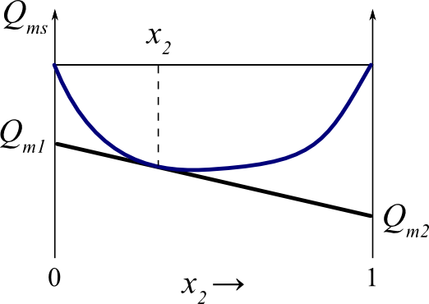
8.51. ábra. A differenciális oldáshők meghatározása a tengelymetszetek módszerével.
Az oldáshődiagramok segítségével meghatározhatjuk, hogy adott mennyiségű és összetételű elegy izoterm előállításához mennyi hőt kell elvonni vagy közölni. A gyakorlatban használt diagramokon sok esetben a vízszintes tengelyen nem a móltört, hanem a tömegtört van, a függőleges tengelyen pedig a fajlagos elegyedési entalpia. Ilyen diagram látható a 8.8. ábrán, amelyen a három görbe három különböző hőmérséklethez tartozik. A görbék kiindulási és végpontja közös, hiszen a fajlagos (vagy moláris) oldáshő tiszta komponensek esetén nulla.
A differenciális oldáshő kapcsolatba hozható a parciális moláris entalpiával. Q_{m1} (8.156) definícióegyenletetében Q_{s}-t helyettesítsük (8.154)-ből:
$Q_{m1}={\left(\frac{∂H}{∂n_{1}}\right)}_{p,T,n_{2}}−\frac{∂}{∂n_{1}}(n_{1}H_{m1}^{}+n_{2}H_{m2}^{})$ (8.157)
$Q_{m1}=H_{1}−H_{m1}^{}$ (8.158)
A differenciális oldáshőt tehát megkapjuk, ha a parciális moláris entalpiából kivonjuk a tiszta komponens moláris entalpiáját.
Az oldáshődiagramokhoz hasonlóak, de több célra használhatók az entalpiadiagramok. A függőleges tengelyen az elegy moláris (vagy fajlagos) entalpiáját ábrázoljuk (8.52. ábra). Gyakran önkényes skálát használunk, pl. mindkét komponens entalpiáját 0 °C-on nullának vesszük. Előnyük az oldáshődiagramokkal szemben, hogy az izotermák jobban elválnak egymástól, hiszen a tiszta anyagok entalpiája is változik a hőmérséklettel. Az entalpiadiagram segítségével többek között megállapíthatjuk, hogy izoterm elegyítés esetén mennyi hőt kell elvonni vagy közölni, továbbá adiabatikus esetben mennyi lesz a hőmérséklet elegyítés után.
A számításokat anyagmérleg felállításával kell kezdeni. Nem mindig tiszta komponenseket elegyítünk, hanem előfordul, hogy két különböző összetételű elegyet keverünk össze. Ezek mennyiségéből és összetételéből kiszámítjuk az elegyedés utáni mennyiséget és összetételt. A következő lépés az entalpiamérleg felállítása. Izoterm elegyítéskor mindhárom (a két kiindulási és a végső) pont rajta van ugyanazon a görbén.
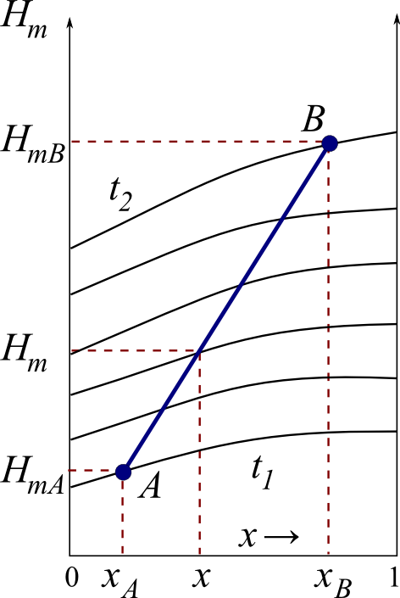
8.52. ábra. Entalpiadiagram – Adiabatikus elegyítés.
Adiabatikus elegyítés különböző hőmérsékletű oldatok között is lehetséges. Legyen az egyik oldat móltörtje x_{A}, hőmérséklete t₁ (a 8.52. ábrán az „A” pont), a mennyisége n_{A}, moláris entalpiája H_{mA}. A másik oldat móltörtje x_{B}, hőmérséklete t₂, mennyisége n_{B}, moláris entalpiája H_{mB}. Mennyi lesz a képződő oldat hőmérséklete adiabatikus elegyítés esetén? A következő levezetés alapján látni fogjuk, hogy grafikusan megoldható ez a probléma. Először állítsunk fel egy anyagmérleget arra a komponensre, amelynek a móltörtje a vízszintes tengelyen szerepel.
$(n−n_{B})⋅x_{A}+n_{B}⋅x_{B}=n⋅x$ (8.159)
ahol n (=n_{A}+n_{B}) az elegyítés utáni összmennyiség. Ezzel az összefüggéssel kiszámítható az elegyítés utáni x móltört. Adiabatikus elegyítés során (állandó nyomáson) nem változik az entalpia (Q_{p} = ΔH = 0). Ezt a következő entalpiamérleg fejezi ki:
$(n−n_{B})⋅H_{\text{mA}}+n_{B}⋅H_{\text{mB}}=n⋅H_{m}$ (8.160)
ahol H_{m} a létrejövő elegy moláris entalpiája. Osszuk el a (8.160) összefüggést (8.159)-cel. Átrendezés után:
$\frac{H_{\text{mB}}−H_{\text{mA}}}{x_{B}−x_{A}}=\frac{H_{m}−H_{\text{mA}}}{x−x_{A}}$ (8.161)
Ismeretes, hogy az y – x koordináta-rendszerben az x₁, y₁ és az x₂, y₂ pontokon átmenő egyenes egyenlete
$y−y_{1}=\frac{y−y_{1}}{x_{2}−x_{1}}⋅\left(x−x_{1}\right)$ (8.162)
A (8.161) összefüggést kissé átalakítva ilyen alakra hozhatjuk.
$H_{m}−H_{\text{mA}}=\frac{H_{\text{mB}}−H_{\text{mA}}}{x_{B}−x_{A}}⋅\left(x−x_{A}\right)$ (8.163)
Tehát a H_{m} – x koordináta-rendszerben ez egy az „A” és a „B” ponton átmenő egyenes egyenlete. Megfogalmazhatjuk az egyszerű, grafikusan könnyen alkalmazható szabályt: Adiabatikus elegyítés esetén az entalpia – összetétel diagramon a létrejövő elegynek megfelelő pont rajta van a két kiindulási elegy pontjait összekötő egyenesen. A függőleges tengelyen leolvashatjuk az elegy moláris entalpiáját. A hőmérsékletet abból állapítjuk meg, hogy melyik izotermán van a pont. (Ha két izoterma között van, akkor interpolálunk.)

8.19. Henry törvénye, gázok oldhatósága
A 8.16. fejezetben foglalkoztunk híg oldatok tulajdonságaival. Megállapítottuk, hogy az oldószerre érvényes az ideális elegyekre megfogalmazott (8.50) Raoult-törvény. Most vizsgáljuk meg az oldott anyag hozzájárulását az oldat gőznyomásához és egyéb fizikai tulajdonságaihoz.
Legyen „A” az oldószer és „B” az oldott anyag. Elég híg oldatban minden „B” molekula „A” molekulákkal van körülvéve. Ha újabb „B” molekulákat viszünk a rendszerbe, azokat is körülveszik „A” molekulák, vagyis ugyanolyan molekuláris környezetbe kerülnek. Ezért várható, hogy egyes fizikai tulajdonságok, pl. a sűrűség vagy a törésmutató a híg oldatok tartományában arányosan változik az oldott anyag móltörtjével vagy koncentrációjával. Ugyanez vonatkozik az oldott komponens parciális gőznyomására is. Jelöljük most az oldott anyagot 2-es indexszel.
$p_{2}=k_{H}⋅x_{2}$ (8.164)
Ez Henry törvénye, ahol a nyomásdimenziójú k_{H}-t Henry-konstansnak nevezzük. Összehasonlítás céljából írjuk fel újra az oldószerre a (8.50) Raoult-törvényt úgy, hogy a jobb oldalon cseréljük fel a két tényezőt.
$p_{1}=p_{1}^{}⋅x_{1}$ (8.50)
Látjuk a két törvény között a formai hasonlóságot. Lényeges eltérés, hogy a Raoult-törvényben az arányossági tényezőnek pontos fizikai értelme van (a tiszta komponens gőznyomása), míg a Henry-konstanshoz nem rendelhetünk ilyen fizikai értelmet.
Az elmondottakat a 8.53. ábrán illusztráljuk pozitív eltérésű reális elegy esetén. A bal oldali függőleges tengely környezetében az 1-es komponens móltörtje közel 1 (oldószer). A parciális gőznyomást kifejező görbe hozzásimul a szaggatott egyeneshez, amely ideális elegyben érvényes. Az oldószerre tehát a híg oldat tartományban érvényes a Raoult-törvény. A 2-es komponens gőznyomás-görbéje viszont rögtön elválik a szaggatott vonaltól, más iránytangenssel indul. Az oldott anyagra a Henry-törvény érvényes. A Henry-konstansot grafikusan úgy határozhatjuk meg, hogy a kezdeti lineáris szakaszt extrapoláljuk az x₂ = 1-ig, és a tengelymetszet értéke a Henry-konstans. A jobb oldali függőleges tengely környezetében fordított a helyzet: az egyes komponens az oldott anyag (Henry-törvény), és a 2-es komponens az oldószer (Raoult-törvény).

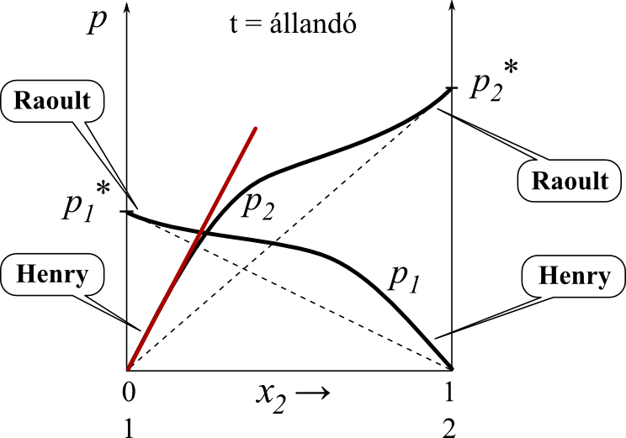
8.53. ábra. Kétkomponensű, pozitív eltérésű folyadékelegy gőznyomása. A Raoult-törvény és a Henry-törvény érvényessége.
Gázok oldata folyadékokban általában híg oldatnak tekinthető, így alkalmazhatjuk Henry törvényét, amely szerint a gáz egyensúlyi parciális nyomása az oldat felett arányos az oldatbeli móltörtjével. A 8.54. ábrán a nyomás van a vízszintes, a móltört a függőleges tengelyen. Látjuk, hogy még nagyon nagy nyomáson sem éri el a móltört a 0,01-et. A négy gáz közül háromra jól alkalmazható a Henry-törvény, egészen 300 barig lineárisnak tekinthetők a függvények. Az oxigén oldhatósága már néhány tíz bar nyomáson sem írható le pontosan Henry törvényével.
A gázoldhatóság hőmérsékletfüggését csak kvalitative tárgyaljuk. Felhasználjuk Le Chatelier elvét. Ezt a legkisebb kényszer elvének is szokták nevezni. Az egyensúlyban lévő rendszer a külső megzavarásra úgy reagál, hogy a zavarás hatását csökkentse. Így pl. a hőmérséklet növelésének hatására az egyensúly hőemésztő, azaz endoterm irányba tolódik el. A gázok oldódása folyadékokban általában exoterm folyamat, mivel a gáz folyadék halmazállapotba kerül. (A kondenzációs hő negatív.) Ennek megfelelően az ellentétes folyamat, a deszorpció endoterm. A hőmérséklet emelése tehát a deszorpció irányába tolja el az egyensúlyt. A gázok oldhatósága folyadékokban a a hőmérséklet növelésével általában csökken. Amikor vizet melegítünk, ezért látunk buborékképződést jóval a forráspont elérése előtt. Nyáron, ha sokáig nagyon meleg van ez halpusztuláshoz vezethet a tavakban, mert lecsökken a vízben oldott oxigén koncentrációja.

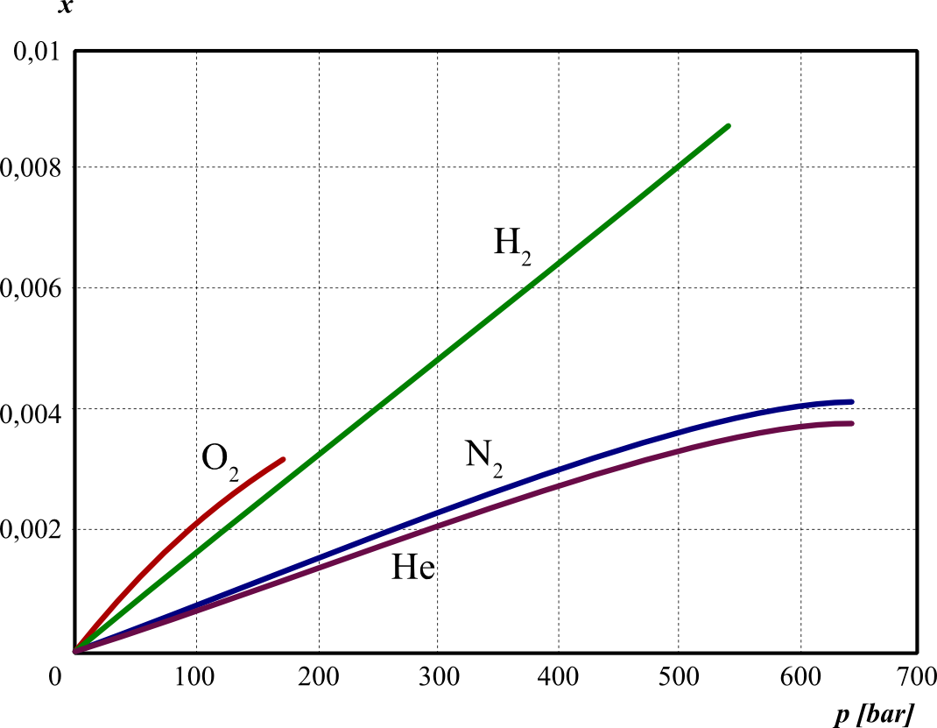
8.54. ábra. Néhány gáz oldhatósága vízben szobahőmérsékleten.

8.20. Az elegyek termodinamikai stabilitása
Adott hőmérsékleten és nyomáson olyan folyamatok mennek végbe önként, amelyek során a szabadentalpia csökken. Ez érvényes az elegyedésre is. Az elegyedés feltétele, hogy a moláris elegyedési szabadentalpia negatív legyen. A 8.55. ábrán a moláris elegyedési szabadentalpia összetételfüggését látjuk különböző viselkedésű kétkomponensű rendszerekben.
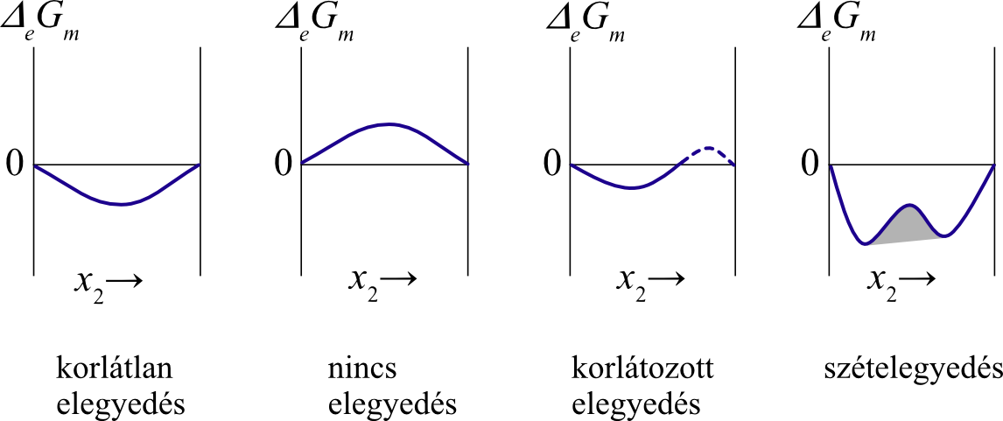
8.55. ábra. Moláris elegyedési szabadentalpia az összetétel függvényében.

Foglalkozzunk kicsit részletesebben a 8.55. ábra negyedik diagramjával, a szételegyedés esetével. Pozitív eltérésű elegyek esetében fordul elő, hogy nem elegyednek korlátlanul a komponensek, hanem két folyadékfázis alakul ki. Az egyik fázis az 1-es komponensben dúsabb, és a 2-es komponensre nézve telített, a másik, 2-es komponensben dúsabb fázis pedig az 1-es komponensre telített. A besatírozott tartományban nem stabil az elegy, mert a szételegyedés további szabadentalpia-csökkenéssel jár. Itt a függvény görbülete, azaz a második deriváltja negatív. (Alulról nézve domború, konvex.) Az elegyedés feltételeit tehát a következő két összefüggéssel adhatjuk meg:
$Δ_{e}G_{m}<0$ (8.165)
${\left(\frac{∂^{2}Δ_{e}G_{m}}{∂x^{2}}\right)}_{T,p}>0$ (8.166)
Alkalmazzuk a moláris elegyedési szabadentalpia – móltört görbére a tengelymetszetek módszerét (8.6. fejezet). A tengelymetszetek most a komponensek kémiai potenciáljának elegyedéskor bekövetkező változását adják meg. Az 1-es komponens kémiai potenciálja egyensúlyban ugyanakkora az 1-es komponensben dúsabb és a 2-es komponensben dúsabb fázisban. Hasonlóképpen a 2-es komponens kémiai potenciálja is megegyezik a két fázisban. Ezeknek a feltételeknek a tejesítését biztosítja a 8.56. ábrán behúzott érintő. A bal oldali tengelymetszet az 1-es komponens kémiai potenciáljának a változását, a jobb oldali a 2-es komponensét mutatja mindkét fázisban.
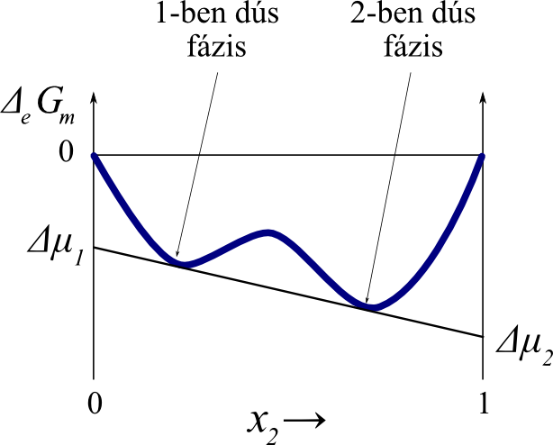
8.56. ábra. Kémiai potenciálok változása szételegyedéskor.

8.21. Folyadék-folyadék fázisegyensúlyok
Korlátozottan elegyedő folyadékok kölcsönös oldhatóságának hőmérsékletfüggését olyan fázisdiagramon ábrázoljuk, amelynek vízszintes tengelyén a móltört vagy a tömegtört, a függőleges tengelyén a hőmérséklet van. Az egy- és kétfázisú területeket egy görbe választja el, amely egyben megadja a telített oldatok összetételét.
Az a leggyakoribb, hogy a kölcsönös oldhatóság a hőmérséklet növelésével nő, mivel a hőmozgás elősegíti az elegyedést. Ilyen diagramot látunk a 8.57. ábrán. Azt a hőmérsékletet, amelyen teljessé válik a kölcsönös oldhatóság, felső kritikus elegyedési hőmérsékletnek nevezzük. (Angolul upper critical solution temperature, rövidítve T_{uc}.)
Előfordul, hogy az elegyedés alacsony hőmérsékleten korlátlan, és a magasabb hőmérsékleten válik korlátozottá. Ilyen elegyet alkot a víz és a trietil-amin (8.58. ábra). Ennek a viselkedésnek az a magyarázata, hogy a különböző molekulák komplexet képeznek, amely a hőmérséklet emelésekor szétesik. Azt a hőmérsékletet, amely alatt teljes az oldhatóság, alsó kritikus elegyedési hőmérsékletnek nevezzük. (Angolul lower critical solution temperature, rövidítve T_{lc}.)

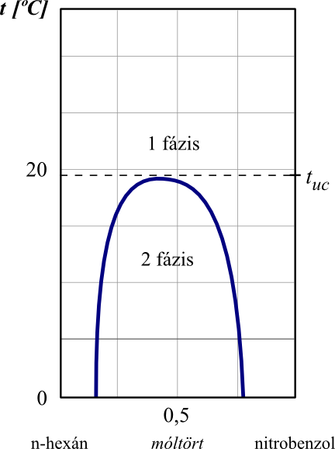
8.57. ábra. Kölcsönös oldhatóság hőmérsékletfüggése n-hexán – nitrobenzol elegyben. A vízszintes tengelyen a nitrobenzol móltörtje van feltüntetve.

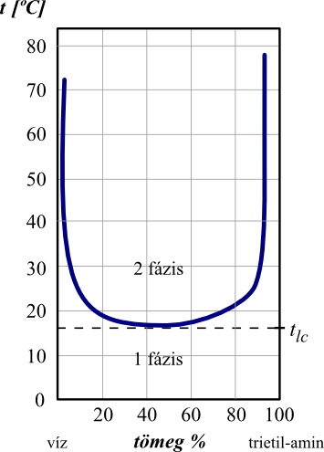
8.58. ábra. Kölcsönös oldhatóság hőmérsékletfüggése víz – trietil-amin elegyben. A vízszintes tengelyen a trietil-amin tömegszázaléka van feltüntetve.
A 8.59. ábrán látható víz – nikotin rendszernek alsó és felső kritikus elegyedési hőmérséklete is van. Ezt a diagramot nem izobár körülmények között vették fel, hanem zárt edényben, amelyben a nagyobb hőmérséklethez nagyobb nyomás tartozik.
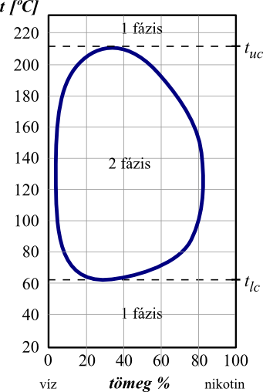
8.59. ábra. Víz – nikotin rendszer kölcsönös oldhatósága.

8.22. Megoszlási egyensúlyok
Eddig elsősorban kétkomponensű rendszerekkel foglalkoztunk. Most rátérünk a háromkomponensű rendszerekre, és elsőként azt az esetet nézzük, amikor van két egymással nem elegyedő oldószer, és egy harmadik komponens, amely többé-kevésbé mindkét oldószerrel elegyedik. A kialakuló egyensúlyi állapotot megoszlási egyensúlynak nevezzük. Laboratóriumban kirázással vonjuk ki pl. vízből a számunkra értékes anyagot olyan oldószerrel, amelyben jobban oldódik, mint vízben (8.60. ábra). A megoszláson alapuló ipari eljárást extrakciónak nevezzük. (Extrakciónak tekintjük azt is, ha szilárd anyagból oldjuk ki az értékes összetevőt, pl. napraforgómagból az étolajat.)
Ha egy vegyület megoszlik két oldószer között, akkor egyensúlyban a kémiai potenciálja megegyezik a két fázisban. Jelöljük A-val és B-vel a két fázist.
$μ_{i}^{B}=μ_{i}^{A}$ (8.167)
A kémiai potenciál kiszámítására alkalmas összefüggés:
$μ_{i}=μ_{i}^{0}+\text{RT}\text{ln}a_{i}$ (8.69)
Az aktivitást nem csak a móltört helyett vezethetjük be (amit megkülönböztetésül racionális aktivitásnak nevezünk), hanem más, összetételt kifejező mennyiség helyett is. A kémiai koncentrációt helyettesítő aktivitást így adjuk meg:
$a_{i}=γ_{i}\frac{c_{i}}{1 {\text{mol}}/{{\text{dm}}^{3}}}$ (8.168)
Itt ^{c}γ_{i} a koncentrációra vonatkozó aktivitási koefficiens. A nevező a kifejezést dimenziómentessé teszi. (Az aktivitásnak nem szabad, hogy dimenziója legyen, hiszen a logaritmusát kell képeznünk.) Ha (8.69)-ben a koncentráció-alapú aktivitást használjuk, akkor a standard kémiai potenciál a hőmérsékleten kívül az oldószertől is függ, mert más-más oldószerben más-más molekulák veszik körül az oldott molekulát. Így írhatjuk fel a megoszlási egyensúlyt:
$μ_{i}^{0B}+\text{RT}\text{ln}a_{i}^{B}=μ_{i}^{0A}+\text{RT}\text{ln}a_{i}^{A}$ (8.169)
Ezt az összefüggést átrendezzük.
$\text{ln}a_{i}^{B}−\text{ln}a_{i}^{A}=\text{ln}\frac{a_{i}^{B}}{a_{i}^{A}}=\frac{μ_{i}^{0A}−μ_{i}^{0B}}{\text{RT}}$ (8.170)
A jobb oldal adott hőmérséklet és oldószerpár esetén konstans, azaz nem függ a koncentrációktól. Jelöljük C-vel.
$\text{ln}\frac{a_{i}^{B}}{a_{i}^{A}}=C$, $\frac{a_{i}^{B}}{a_{i}^{A}}=e^{C}=K$ (8.171)
K-t megoszlási állandónak nevezzük, mert nem függ a koncentrációtól (csak az oldószerektől, az oldott anyagtól és hőmérséklettől).
Híg oldatokban nem csak az aktivitások hányadosa, hanem a koncentrációk hányadosa is állandónak tekinthető. Ehhez nem feltétlenül szükséges, hogy az aktivitási koefficiensek egységnyiek legyenek, elegendő, ha nem nagyon változnak a koncentrációval a vizsgált tartományban.
$\frac{c_{i}^{B}}{c_{i}^{A}}=K_{c}$ (8.172)
K_{c} a megoszlási hányados. Azt fejezi ki, hogy a kérdéses vegyület hányszor jobban oldódik a „B” oldószerben, mint az „A” oldószerben.
Nézzük meg, hogyan számítható ki a kirázás hatásfoka (azaz hány százalékát nyerhetjük ki az értékes anyagnak), ha többször egyenlő mennyiségű oldószerrel végezzük a kirázást. Az alábbi levezetés akkor érvényes, ha hígak az oldatok, és az oldószerek egyáltalán nem oldódnak egymásban, tehát a kirázás során nem változik a térfogatuk. Legyen az anyalúg térfogata V, kezdeti koncentrációja c₀. A kirázószert V´ térfogatú adagokban alkalmazzuk (8.60. ábra). Az első kirázáskor a koncentráció az anyalúgban c₁-re, a kirázószerben 0-ról c₁´-re változik. A következő anyagmérleg írható fel a kirázandó komponensre:
$c_{0}V=c_{1}V+c_{1}^{'}V^{'}$ (8.173)
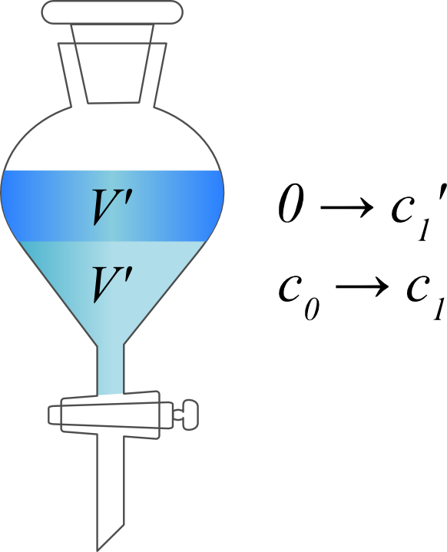
8.60. ábra. Laboratóriumi rázótölcsér.
Ha a kirázás során beáll az egyensúly, akkor c₁´ és c₁ hányadosa a K_{c} megoszlási hányados.
$c_{0}V=c_{1}V+c_{1}K_{c}V^{'}$ (8.174)
A c₁/c₀ hányados azt fejezi ki, hogy hányad részére csökken a koncentráció az anyalúgban egyszeri kirázáskor.
$\frac{c_{1}}{c_{0}}=\frac{V}{V+K_{c}V'}=\frac{1}{1+K_{c}\frac{V^{'}}{V}}$ (8.175)
Vezessük be a következő rövidítést:
$\frac{K_{c}V^{'}}{V}=Q$, (8.176)
Ahol Q az extrakciós tényező. Azt adja meg, hogy hányszor annyi van a megoszló komponensből a kirázó-szerben, mint az anyalúgban. Így az alábbi eredményt kapjuk egyszeri kirázásra:
$\frac{c_{1}}{c_{0}}=\frac{1}{1+Q}$ (8.177)
A két fázist elválasztjuk, és a kirázást megismételjük ugyanakkora mennyiségű oldószerrel. A koncentráció az anyalúgban a most c₁-ről c₂-re, az újabb V´ térfogatú extrahálószerben 0-ról c₂´-re változik. Az anyagmérleg:
$c_{1}V=c_{2}V+c_{2}^{'}V^{'}$ (8.178)
Elvégezve az előbbihez hasonló átalakítást, a második kirázásra a következő összefüggést kapjuk:
$\frac{c_{2}}{c_{1}}=\frac{1}{1+Q}$ (8.179)
Szorozzuk össze az első és a második kirázásra kapott képletet:
$\frac{c_{2}}{c_{0}}={\left(\frac{1}{1+Q}\right)}^{2}$ (8.180)
Ha N-szer végezzük el a kirázást egyenlő mennyiségű kirázószerekkel, akkor
$\frac{c_{N}}{c_{0}}={\left(\frac{1}{1+Q}\right)}^{N}$ (8.181)
Ezzel az összefüggéssel tulajdonképpen a veszteséget számíthatjuk ki, vagyis azt, hogy hányad része maradt az értékes komponensnek az anyalúgban. Ha pl. ez az érték 0,01, akkor a kirázás hatásfoka 99 %.
Jobb hatásfokot érhetünk el, ha ugyanazt a mennyiségű oldószert több lépésben, kisebb adagokban alkalmazzuk, mint akkor, ha egy lépésben használnánk fel. Ezt az elvet sok területen felhasználják a gyakorlatban, pl. így öblítenek gazdaságosan a mosógépek és a mosogatógépek.

8.16. példa: A borostyánkősav megoszlási hányadosa szobahőfokon víz és etiléter között 5,4. 0,4 g borostyánkősav 1 dm³ térfogatú vizes oldatából a borostyánkősav hány százalékát lehet kivonni 3 dm³ éterrel, ha
a) az étert egyszerre adjuk hozzá,
b) ha három egyenlő részre osztva az étert, háromszor rázzuk ki?

Megoldás
$\frac{c_{N}}{c_{0}}={\left(\frac{1}{1+Q}\right)}^{N}$, ahol Q az extrakciós tényező (Q = K_{c}⋅V´/V)
a) Q = 16,2 $\frac{c_{1}}{c_{0}}={\left(\frac{1}{1+\text{16},2}\right)}^{1}=0,\text{058}$ (5,8 %). Tehát 94,2 %-ot vontunk ki.
b) Q = 5,4 $\frac{c_{3}}{c_{0}}={\left(\frac{1}{1+5,4}\right)}^{3}=0,\text{0038}$ (0,38 %). Tehát 99,6 %-ot vontunk ki.

Megjegyzés: A kirázás hatásfoka jelentősen megnő, ha adott mennyiségű kirázószert nem egyszerre, hanem több részletben alkalmazunk.

8.23. Háromszög fázisdiagramok
Háromkomponensű rendszerekben a szabadsági fokok száma a Gibbs-féle fázisszabály szerint (Sz = K – F + 2) elérheti a 4-et. Ha rögzítjük a nyomást és a hőmérsékletet, akkor elegendő két móltörtet vagy tömegtörtet megadni, mert ezekből a harmadik kiszámítható: x₃ = 1 – (x₁ + x₂),
w₃ = 1 – (w₁ + w₂). A fázisviszonyainak ábrázolására alkalmas az egyenlő oldalú háromszög alakú diagram (8.61. ábra).
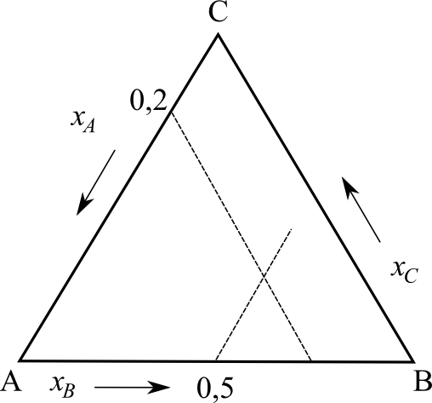
8.61. ábra. Háromszögdiagram. Adott összetételnek megfelelő pont bejelölése.
Minden egyes összetételhez a háromszög meghatározott pontja tartozik. A csúcsok megfelelnek a tiszta komponenseknek, az oldalak pedig a kétkomponensű rendszereknek. Pl. az A-B oldal mentén minden egyes pont A-t és B-t tartalmazó biner rendszert jelent. Az oldalakat rendszerint skálával látják el, amelyről leolvasható az egyik (jelen esetben a B) komponens móltörtje vagy tömegtörtje.
Nézzük meg először, hogyan jelölhetünk ki a diagramon egy adott összetételnek megfelelő pontot. Legyen x_{A} = 0,2 és x_{B} = 0,5 (8.61. ábra). Kijelöljük a C-A egyenesen a 0,2-es értéket. Húzunk egy párhuzamos egyenest az A csúccsal szemben lévő, azaz a B-C oldallal. (Ez az egyenes összeköti azokat a pontokat, ahol A móltörtje 0,2.) Ezután kijelöljük az A-B oldalon a 0,5-ös értéket, és párhuzamost húzunk a B-vel szemben lévő A-C oldallal. Ahol a két egyenes metszi egymást, ott van a kérdéses összetételnek megfelelő pont.
Hogyan olvassuk le, hogy milyen összetétel tartozik a diagram egy pontjához? Legyen ez a P pont a 8.62. ábrán. Párhuzamost húzunk az A-val szembeni oldallal a C-A oldalig és ott leolvassuk A móltörtjét. A B komponens móltörtjének a leolvasásához a B-vel szembeni oldallal húzunk párhuzamost az A-B oldalig. Végül a C komponens móltörtjét megkapjuk, ha a C-vel szembeni oldallal húzunk párhuzamost a B-C oldalig. Ha jók voltak a leolvasások, akkor a három móltört összege 1. Érdemes megjegyezni, hogy mindig annak a komponensnek a móltörtje a legnagyobb, amelynek megfelelő csúcshoz a legközelebb van a pontunk.
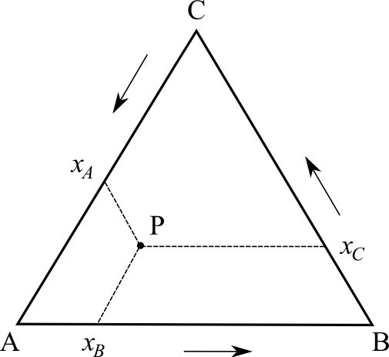
8.62. ábra. Összetétel leolvasása a háromszögdiagramon.
Háromszögdiagramon ábrázolhatjuk háromkomponensű rendszerek kölcsönös oldhatósági viszonyait. A 8.63. ábrán A és B korlátozottan elegyednek egymásban, de mindkét vegyület korlátlanul elegyedik C-vel. Az egy- és kétfázisú területeket egy görbe választja el, amely a telített oldatok összetételét adja meg. A P ponttól balra van az A-ban dúsabb (B-re telített), jobbra a B-ben dúsabb fázis. Néha a kétfázisú területre behúznak olyan egyenes szakaszokat, amelyek megmutatják, hogy a görbe alá eső pontok milyen összetételű telített oldatokra válnak szét.
A 8.64. és 8.65. ábrán két esetet látunk arra, hogy A és B korlátlanul elegyedik egymással, de mindkét vegyületnek korlátozott az elegyedése C-vel. Az előbbi esetben az egyfázisú terület összefüggő, az utóbbiban a kétfázisú terület képez összefüggő tartományt.
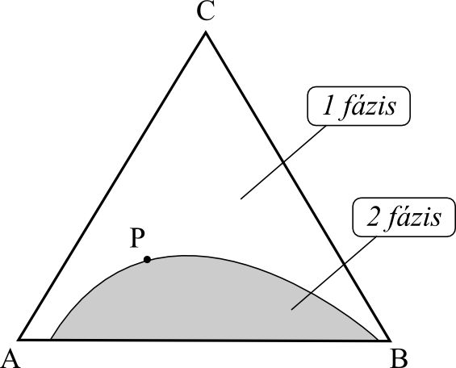
8.63. ábra. A és B korlátozottan, A és C, valamint B és C korlátlanul elegyedik.
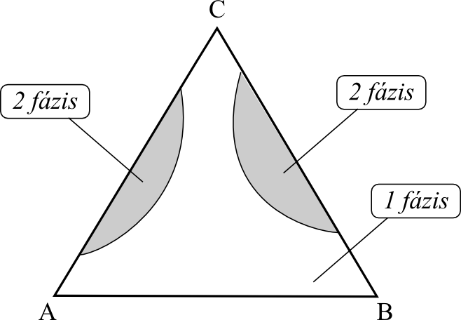
8. 64. ábra. A és B korlátlanul, A és C, valamint B és C korlátozottan elegyedik
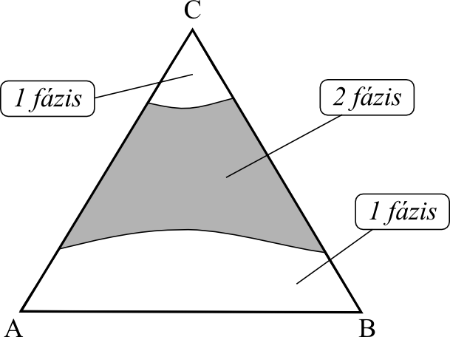
8.65. ábra. . A és B korlátlanul, A és C, valamint B és C korlátozottan elegyedik
Végül megmutatunk két olyan diagramot, ahol mindhárom komponens korlátozottan elegyedik a másik kettővel. A 8.66. ábrán az egyfázisú terület összefüggő, míg a 8.67. ábrán ez három részre szakad. Az utóbbi esetben a középső háromszögön belül három fázis van egyensúlyban. Az egyes fázisok összetételét a háromszög csúcsainál olvashatjuk le.
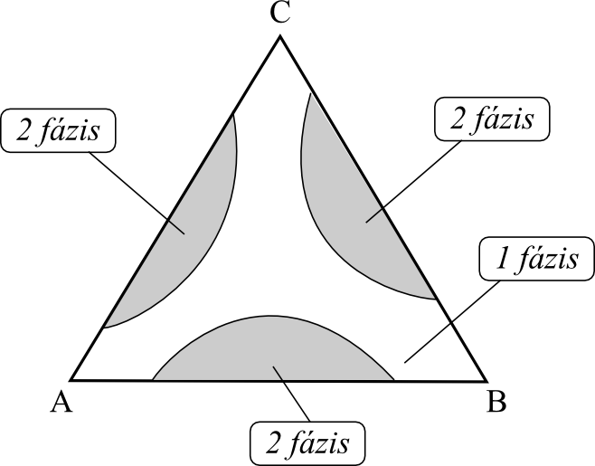
8.66. ábra. Mindhárom komponens korlátozottan elegyedik a másik kettővel.

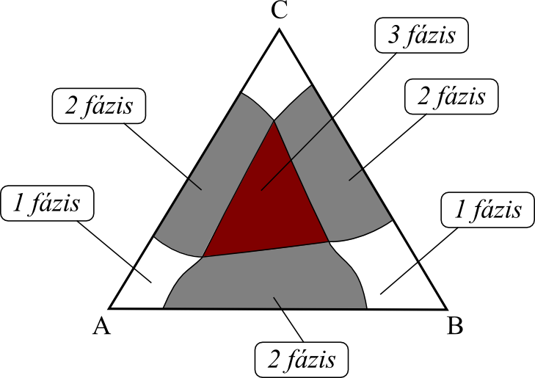
8.67. ábra. Kölcsönös korlátozott elegyedés – háromfázisú terület kialakulása.
Háromkomponensű rendszerekkel kapcsolatos feladatok megoldására jól alkalmazhatók az ilyen diagramok. A grafikus szerkesztésekben gyakran használt szabály a következő: Ha két, bármilyen összetételű rendszert összekeverünk, akkor az új rendszernek megfelelő pont rajta van a két eredeti pontot összekötő egyenesen. Ennek a pontnak a helyét az egyenesen úgy határozzuk meg, hogy felírjuk és megoldjuk valamelyik komponensre az anyagmérleget.

